**ΤΕΧΝΟΛΟΓΙΚΟ ΕΚΠΑΙΔΕΥΤΙΚΟ ΙΔΡΥΜΑ (Τ.Ε.Ι.) Α.Μ.Θ**

**ΣΧΟΛΗ ΔΙΟΙΚΗΣΗΣ ΚΑΙ ΟΙΚΟΝΟΜΙΑΣ**

**ΤΜΗΜΑ ΛΟΓΙΣΤΙΚΗΣ ΚΑΙ ΧΡΗΜΑΤΟΟΙΚΟΝΟΜΙΚΗΣ**

**ΠΜΣ ‘ΔΙΕΘΝΗΣ ΚΑΙ ΕΥΡΩΠΑΪΚΗ ΟΙΚΟΝΟΜΙΚΗ’**

ΔΙΠΛΩΜΑΤΙΚΗ ΔΙΑΤΡΙΒΗ

ΧΡΗΜΑΤΟΟΙΚΟΝΟΜΙΚΗ ΑΝΑΛΥΣΗ ΕΤΑΙΡΙΩΝ ΔΙΥΛΙΣΗΣ ΠΕΤΡΕΛΑΙΟΥ ΣΤΗΝ ΠΕΡΙΟΔΟ ΤΗΣ ΟΙΚΟΝΟΜΙΚΗΣ ΚΡΙΣΗΣ. ΤΟ ΠΑΡΑΔΕΙΓΜΑ ΤΩΝ ΕΤΑΙΡΙΩΝ MOTOR OIL(ΔΙΥΛΙΣΤΗΡΙΑ ΚΟΡΙΝΘΟΥ ΑΕ) KAI ΕΛΠΕ.

του

Θεοδώρου Μπάη

**ΑΜ:7**

Υπεύθυνος καθηγητής: Μιχαήλ Νικολαΐδης

Καβάλα, Φεβρουάριος, 2019

Εκπονηθείσα Διπλωματική Εργασία απαραίτητη  
για τη λήψη του Μεταπτυχιακού Διπλώματος

**ΤΕΧΝΟΛΟΓΙΚΟ ΕΚΠΑΙΔΕΥΤΙΚΟ ΙΔΡΥΜΑ (Τ.Ε.Ι.) Α.Μ.Θ**

**ΣΧΟΛΗ ΔΙΟΙΚΗΣΗΣ ΚΑΙ ΟΙΚΟΝΟΜΙΑΣ**

**ΤΜΗΜΑ ΛΟΓΙΣΤΙΚΗΣ ΚΑΙ ΧΡΗΜΑΤΟΟΙΚΟΝΟΜΙΚΗΣ**

**ΠΜΣ ‘ΔΙΕΘΝΗΣ ΚΑΙ ΕΥΡΩΠΑΪΚΗ ΟΙΚΟΝΟΜΙΚΗ’**

ΔΙΠΛΩΜΑΤΙΚΗ ΔΙΑΤΡΙΒΗ

ΧΡΗΜΑΤΟΟΙΚΟΝΟΜΙΚΗ ΑΝΑΛΥΣΗ ΕΤΑΙΡΙΩΝ ΔΙΥΛΙΣΗΣ ΠΕΤΡΕΛΑΙΟΥ ΣΤΗΝ ΠΕΡΙΟΔΟ ΤΗΣ ΟΙΚΟΝΟΜΙΚΗΣ ΚΡΙΣΗΣ. ΤΟ ΠΑΡΑΔΕΙΓΜΑ ΤΩΝ ΕΤΑΙΡΙΩΝ MOTOR OIL(ΔΙΥΛΙΣΤΗΡΙΑ ΚΟΡΙΝΘΟΥ ΑΕ) KAI ΕΛΠΕ.

του

Θεοδώρου Μπάη

**ΑΜ:7**

Υπεύθυνος καθηγητής: Μιχαήλ Νικολαΐδης

Καβάλα, Φεβρουάριος, 2019

Εκπονηθείσα Διπλωματική Εργασία απαραίτητη  
για τη λήψη του Μεταπτυχιακού Διπλώματος

Η παρούσα διπλωματική εργασία  
εγκρίνεται για παρουσίαση.

**Μιχαήλ Νικολαΐδης**,

Υπογραφή: ………………………………………..

Ημερομηνία: ………………………………………..

**Copyright © Θεόδωρος Μπάης, 2019**

Με επιφύλαξη κάθε δικαιώματος. All rights reserved.

Η παρούσα διπλωματική εργασία εκπονήθηκε στο πλαίσιο των απαιτήσεων του Προγράμματος Μεταπτυχιακών Σπουδών ‘Διεθνής και Ευρωπαϊκή Οικονομική’ του Τμήματος Λογιστικής και Χρηματοοικονομικής του ΤΕΙ Α.Μ.Θ.. Η έγκριση της δεν υποδηλώνει απαραιτήτως και την αποδοχή των απόψεων του συγγραφέα εκ μέρους του ΤΕΙ Α.Μ.Θ..

Βεβαιώνω ότι είμαι αποκλειστικός συγγραφέας της παρούσας μεταπτυχιακής διπλωματικής εργασίας και ότι κάθε βοήθεια που είχα για την προετοιμασία της είναι πλήρως αναγνωρισμένη και αναφέρεται στην εργασία.

Βεβαιώνω, επίσης, ότι έχω σαφώς αναφέρει όλες τις δευτερογενείς πηγές συλλογής δεδομένων τις οποίες χρησιμοποίησα για την συγγραφή της παρούσας εργασίας. Το κείμενο της εργασίας είναι γραμμένο με τα δικά μου λόγια και δεν αποτελεί προϊόν λογοκλοπής από τρίτες πηγές. Σε περίπτωση αυτούσιας αντιγραφής προτάσεων από τρίτες πηγές έχω χρησιμοποιήσει εισαγωγικά.

Θεόδωρος Μπάης,

Υπογραφή: ………………………………………..

Ημερομηνία: ………………………………………..

***ΕΥΧΑΡΙΣΤΙΕΣ***

Στα πλαίσια των μεταπτυχιακών μου σπουδών με τίτλο Διεθνής και Ευρωπαϊκή Οικονομική, στο τμήμα Λογιστικής & Χρηματοοικονομικής του Τεχνολογικού Εκπαιδευτικού Ιδρύματος ΑΜΘ, εκπονήθηκε η παρούσα διπλωματική διατριβή ως η τελική απαίτηση απόκτησης του τίτλου.

Θα ήθελα ως εκ τούτου να εκφράσω τις ευχαριστίες μου στον επιβλέποντα καθηγητή κ. Μιχαήλ Νικολαΐδη, για την καθοδήγηση και την βοήθεια που μου έδωσε καθ όλη την διάρκεια της εκπόνησης της διπλωματικής διατριβής μου.

Τέλος θα ήθελα να ευχαριστήσω την σύζυγο μου και τον υιό μου, για την μεγάλη υπομονή που δείξανε και που με στήριξαν στην προσπάθειά μου για την απόκτηση του μεταπτυχιακού μου τίτλου.

ΧΡΗΜΑΤΟΟΙΚΟΝΟΜΙΚΗ ΑΝΑΛΥΣΗ ΕΤΑΙΡΙΩΝ ΔΙΥΛΙΣΗΣ ΠΕΤΡΕΛΑΙΟΥ ΣΤΗΝ ΠΕΡΙΟΔΟ ΤΗΣ ΟΙΚΟΝΟΜΙΚΗΣ ΚΡΙΣΗΣ. ΤΟ ΠΑΡΑΔΕΙΓΜΑ ΤΩΝ ΕΤΑΙΡΙΩΝ MOTOR OIL(ΔΙΥΛΙΣΤΗΡΙΑ ΚΟΡΙΝΘΟΥ ΑΕ) KAI ΕΛΠΕ.

Θεόδωρος Μπάης, bytheo24@gmail.com

ΤΕΙ Ανατολική Μακεδονίας και Θράκης, Τμήμα Λογιστικής και Χρηματοοικονομικής,

Π.Μ.Σ. ‘Διεθνής και Ευρωπαϊκή Οικονομική’, 2019

Επόπτης καθηγητής: Μιχαήλ Νικολαΐδης

**Περίληψη**:

Η παρούσα διατριβή θα ασχοληθεί με την χρηματοοικονομική ανάλυση των εταιριών διύλισης πετρελαίου και θα εξετάσει εάν η οικονομική κρίση τις επηρέασε αρνητικά. Επίσης θα εξεταστεί η πιθανότητα πτώχευσης των εταιριών τα επόμενα χρόνια. Επιλέχθηκε ο συγκεκριμένος κλάδος καθώς αποτελεί έναν από τους σημαντικότερους κλάδους της Ελληνικής οικονομίας τόσο εγχώρια με τις τεράστιες επενδύσεις όσο και σε επίπεδο εξαγωγών. Συνεπώς η έρευνα καλείται να απαντήσει στο εξής ερώτημα, πως η οικονομική κρίση επηρέασε τις δύο μεγάλες ελληνικές εταιρίες διύλισης πετρελαίου;

Για να απαντηθεί το ερώτημα αυτό απαραίτητη είναι η χρηματοοικονομική ανάλυση των εταιριών στα χρόνια πριν και μετά το ξέσπασμα της οικονομικής κρίσης, για τον λόγω αυτόν επιλέγεται η ανάλυση σε βάθος μιας δεκαετίας 2008-2017. Αρχικά παρουσιάζεται η έννοια της χρηματοοικονομικής ανάλυσης και οι μέθοδοι που υπάρχουν. Από τις μεθόδους επιλέγεται η πλέον κατάλληλη, η οποία είναι η χρηματοοικονομική ανάλυση με την χρήση αριθμοδεικτών. Στην συνέχεια και αφού πρώτα παρουσιαστούν οι δύο εταιρίες του κλάδου διύλισης, πραγματοποιείται η χρηματοοικονομική ανάλυση των εταιριών. Με τον υπολογισμό των αριθμοδεικτών που επιλέχθηκαν για τις δύο εταιρίες προκύπτουν τα συμπεράσματα του κατά πόσο η οικονομική κρίση τις επηρέασε αρνητικά ή όχι. Στην συνέχεια γίνεται έλεγχος βιωσιμότητας με την χρήση του μοντέλου του Altman το z-score για να διαπιστωθεί αν κινδυνεύει κάποια από τις εταιρίες με πτώχευση. Τέλος προκύπτουν τα συμπεράσματα τις διατριβής και γίνεται πρόταση για μελλοντική έρευνα.

**Λέξεις - Κλειδιά**: Χρηματοοικονομική ανάλυση, Οικονομική κρίση, Κλάδος διύλισης, Αριθμοδείκτες.

FINANCIAL ANALYSIS OF DIESEL DILUTION COMPANIES IN PERIOD OF FINANCIAL CRISIS. THE EXAMPLE OF THE COMPANIES MOTOR OIL (CORINTH REFINERIES SA) AND ELPE

Theodore Mpais, [bytheo24@gmail.com](mailto:bytheo24@gmail.com)

Eastern Macedonia Institute of Technology, Department of Accounting and Finance,

Postgraduate Program ‘Ιnternational and European Εconomic’, 2009

Supervisor: Michail Nikolaidis

**Abstract**:

This dissertation will deal with the financial analysis of oil refining companies and will examine whether the economic crisis has adversely affected them. It will also examine the possibility of bankruptcy of companies in the coming years. This sector has been chosen as it is one of the most important sectors of the Greek economy, both domestic and huge investments and exports. So the survey is asked to answer the following question: how the economic crisis affected the two major oil refineries in Greece?

In order to answer this question, it is necessary to analyze financial companies in the years before and after the outbreak of the economic crisis, for which reason it is decided to analyze in depth a decade 2008-2017. Initially, the concept of financial analysis and the methods available are presented. The most appropriate method is chosen, which the financial analysis using indexes is with ratios. Then, after the two companies of the refining industry are presented, the financial analysis of the companies is carried out. The calculation of the ratios chosen for the two company’s results in the conclusion whether the economic crisis has affected them negatively or not. Subsequently, the viability test is performed using Altman's z-score model to see if any of the companies is at bankruptcy risk. Finally, presented the conclusions of the dissertation and the proposal for future research.

**Keywords**: Financial analysis, Economic crisis, Refining branch, Ratios.

**ΠΙΝΑΚΑΣ ΠΕΡΙΕΧΟΜΕΝΩΝ**

ΚΕΦΑΛΑΙΟ 1..............................................................................................................1

1.1 Εισαγωγή............................................................................................................1

1.2 Μεθοδολογία................................................................................................. 7

ΚΕΦΑΛΑΙΟ 2.............................................................................................................13

ΠΑΡΟΥΣΙΑΣΗ ΕΤΑΙΡΙΩΝ……………………………............................................ 13

2.1 Όμιλος Μοτορ Οιλ………………………………...........................................13

2.1.1 Η ιστορία του ομίλου Μοτορ Οιλ........................................................... 14

2.1.2 Οι θυγατρικές εταιρίες του ομίλου Μοτορ Οιλ .......................................16

2.2 Όμιλος ελληνικά πετρέλαια (ελ.πε)..................................................................17

2.2.1Η ιστορία του ομίλου ελπε.........................................................................18

2.2.2 Οι επενδύσεις του ομίλου στο εξωτερικο..................................................20

2.3 Οι επενδυτικοί κίνδυνοι που αντιμετωπίζουν οι εταιριες………………….…..22

ΚΕΦΑΛΑΙΟ 3..............................................................................................................23

ΒΙΒΛΙΟΓΡΑΦΙΚΗ ΑΝΑΣΚΟΠΗΣΗ.......................................................................... 23

3.1 Χρηματοοικονομική ανάλυση.............................................................................23

3.2 Ειδή ανάλυσης χρηματοοικονομικών καταστασεων..........................................24

3.3 Μέθοδοι ανάλυσης χρηματοοικονομικών καταστασεω.....................................27

3.3.1 Κάθετη αναλυση..........................................................................................28

3.3.2 Οριζόντια μέθοδος αναλυσης.......................................................................29

3.3.3 Ανάλυση τασης………….............................................................................29

3.3.4 Ανάλυση με αριθμοδεικτες...........................................................................30

3.3.5 Νεκρό σημειο................................................................................................32

ΚΕΦΑΛΑΙΟ 4 ...............................................................................................................34

ΠΑΡΟΥΣΙΑΣΗ ΑΡΙΘΜΟΔΕΙΚΤΩΝ………………………..………………...……….34

4.1 Κατηγορίες αριθμοδεικτων……………………..…………………………….…..35

4.2 Αριθμοδείκτες ρευστοτητας.................................................................................. 36

4.2.1 Αριθμοδείκτης γενικής ρευστότητας……………………..…………..….... 37

4.2.2 Αριθμοδείκτης άμεσης ρευστοτητας………………………..………….……38 4.3 Αριθμοδείκτες δραστηριοτητας................................................................................39

4.3.1 Αριθμοδείκτης ταχύτητας κυκλοφορίας αποθεματων………………………..39

4.3.2 Αριθμοδείκτης ταχύτητας εισπράξεων απαιτησεων…………………..…….40

4.3.3 Αριθμοδείκτης ταχύτητας πληρωμής υποχρεωσεων……………………..….42

4.3.4 Αριθμοδείκτης κυκλοφοριακής ταχύτητας ενεργητικο………………………43

4.4 Αριθμοδείκτες αποδοτικοτητας…………………………..………..............……..44

4.4.1 Αριθμοδείκτης μίτου περιθωρίου κερδους…………..………………….……44

4.4.2 Αριθμοδείκτης καθαρού περιθωρίου κερδους…………………………..……45

4.4.3 Αριθμοδείκτης απόδοσης ιδίων κεφαλαιων…………….………………...…..45

4.4.4 Αριθμοδείκτης απόδοσης συνολικών κεφαλαιων………..…………………...46

4.5 Αριθμοδείκτες διαρθρώσεως κεφαλαιων……………………………………...…..47

4.5.1 Αριθμοδείκτης κεφαλαιακής διάρθρωσης (ιδίων προς ξενα)...........................48

4.5.2 Αριθμοδείκτης ιδίων κεφαλαίων προς συνολικα………………………….…..48

4.5.3 Αριθμοδείκτης κάλυψης τοκων……………………………..…………………49

4.5.4 Αριθμοδείκτης δανειακής επιβαρυνσης………………….………………..…..49

ΚΕΦΑΛΑΙΟ 5 ...................................................................................................................51

ΧΡΗΜΑΤΟΟΙΚΟΝΟΜΙΚΗ ΑΝΑΛΥΣΗ ΤΩΝ ΕΤΑΙΡΙΩΝ ΜΟΤΟΡ ΟΙΛ ΚΑΙ ΕΛΠΕ…………………………………………………………………………………..…51

5.1 Αριθμοδείκτες ρευστοτητας.................................................................................... 51

5.1.1 Αριθμοδείκτης γενικής ρευστότητας……………….……………….…….... 53

5.1.2 Αριθμοδείκτης άμεσης ρευστοτητας………………..……….………....…….54

5.2 Αριθμοδείκτες δραστηριοτητας.................................................................................54

5.2.1 Αριθμοδείκτης ταχύτητας κυκλοφορίας αποθεματων…………………..….....56

5.2.2 Αριθμοδείκτης ταχύτητας εισπράξεων απαιτησεων…….……………………..58

5.2.3 Αριθμοδείκτης ταχύτητας πληρωμής υποχρεωσεων……………………….….59

5.2.4 Αριθμοδείκτης κυκλοφοριακής ταχύτητας ενεργητικο.……………………….61

5.3 Αριθμοδείκτες αποδοτικοτητας………………………………………….…………..61

5.3.1 Αριθμοδείκτης μεικτού περιθωρίου κερδους……………………………..……63

5.3.2 Αριθμοδείκτης καθαρού περιθωρίου κερδουσ…………………………....……64

5.3.3 Αριθμοδείκτης απόδοσης ιδίων κεφαλαιων……..……………………...….…..66

5.3.4 Αριθμοδείκτης απόδοσης συνολικών κεφαλαιων……………………….……..67

5.4 Αριθμοδείκτες διαρθρώσεως κεφαλαιων……………………………………….…..68

5.4.1 Αριθμοδείκτης κεφαλαιακής διάρθρωσης (ιδίων προς ξένα) ………………...69

5.4.2 Αριθμοδείκτης ιδίων κεφαλαίων προς συνολικα…..…………….…...………..71

5.4.3 Αριθμοδείκτης κάλυψης τοκων……………………………….……………..…72

5.4.4 Αριθμοδείκτης δανειακής επιβαρυνσης…………….………….…………...…..72

ΚΕΦΑΛΑΙΟ 6………………………………………………..…………..…….………….75

ΒΙΩΣΙΜΟΤΗΤΑ – ΠΙΘΑΝΟΤΗΤΑ ΠΤΩΧΕΥΣΗΣ ΤΩΝ ΔΥΟ ΕΤΑΙΡΙΩΝ…………....75

6.1 Το μοντέλο Altman z-score…………………………………………………….……75

6.2 Μελέτη βιωσιμότητας με το μοντέλο z-score για την Μοτορ Οιλ και τα ελπε……………………………………………………………………………………...…77

6.2.1 Altman z_score για την ελπε…………………………………...……………….77

6.2.2 Altman z_score για την Μοτορ Οιλ……………………………………...……..78

ΚΕΦΑΛΑΙΟ 7……………………………………………………………………………..80

ΣΥΜΠΕΡΑΣΜΑΤΑ………………………………………………………………….……80

ΒΙΒΛΙΟΓΡΑΦΙΑ.................................................................................................................85

**ΚΑΤΑΛΟΓΟΣ ΠΙΝΑΚΩΝ**

**Πίνακας 1**: Αριθμοδείκτης γενικής ρευστότητας....................................................... 52

**Πίνακας 2**: Αριθμοδείκτης άμεσης ρευστότητας........................................................53

**Πίνακας 3**: Αριθμοδείκτης ταχύτητας αποθεμάτων....................................................55

**Πίνακας 4**: Αριθμοδείκτης ταχύτητας είσπραξης απαιτήσεων...................................56

**Πίνακας 5:** Αριθμοδείκτης ταχύτητας πληρωμής υποχρεώσεων...............................58

**Πίνακας 6**: Αριθμοδείκτης κυκλοφορικής ταχύτητας ενεργητικού........................... 60

**Πίνακας 7**: Αριθμοδείκτης μεικτού περιθωρίου κέρδους...........................................61

**Πίνακας 8**: Αριθμοδείκτης καθαρού περιθωρίου κέρδους………………..….….…..63

**Πίνακας 9**: Αριθμοδείκτης απόδοσης ιδίων κεφαλαίων…………………….............64

**Πίνακας 10**: Αριθμοδείκτης απόδοσης συνολικών κεφαλαίων ................................ 66

**Πίνακας 11**: Αριθμοδείκτης διάρθρωσης κεφαλαίου.................................................68

**Πίνακας 12**: Αριθμοδείκτης δανειακής επιβάρυνσης................................................ 70

**Πίνακας 13**: Αριθμοδείκτης κάλυψης τόκων............................................................. 71

**Πίνακας 14**: Αριθμοδείκτης ιδίων προς συνολικά κεφάλαια..................................... 73

**ΚΑΤΑΛΟΓΟΣ ΣΧΕΔΙΑΓΡΑΜΜΑΤΩΝ**

**Διάγραμμα 1**: Αριθμοδείκτης γενικής ρευστότητας............................................ 52

**Διάγραμμα 2**: Αριθμοδείκτης άμεσης ρευστότητας.............................................53

**Διάγραμμα 3**: Αριθμοδείκτης ταχύτητας αποθεμάτων.........................................55

**Διάγραμμα 4**: Αριθμοδείκτης ταχύτητας είσπραξης απαιτήσεων........................56

**Διάγραμμα 5**: Αριθμοδείκτης ταχύτητας πληρωμής υποχρεώσεων…................ 58

**Διάγραμμα 6**: Αριθμοδείκτης κυκλοφορικής ταχύτητας ενεργητικού................ 60

**Διάγραμμα 7**: Αριθμοδείκτης μεικτού περιθωρίου κέρδους................................62

**Διάγραμμα 8**: Αριθμοδείκτης καθαρού περιθωρίου κέρδους………...…….….. 63

**Διάγραμμα 9**: Αριθμοδείκτης απόδοσης ιδίων κεφαλαίων..................................65

**Διάγραμμα 10**: Αριθμοδείκτης απόδοσης συνολικών κεφαλαίων ………..…....66

**Διάγραμμα 11**: Αριθμοδείκτης διάρθρωσης κεφαλαίου......................................68

**Διάγραμμα 12**: Αριθμοδείκτης δανειακής επιβάρυνσης......................................70

**Διάγραμμα 13**: Αριθμοδείκτης κάλυψης τόκων...................................................71

**Διάγραμμα 14**: Αριθμοδείκτης ιδίων προς συνολικά κεφάλαια……………...... 73

**ΚΕΦΑΛΑΙΟ 1 :ΕΙΣΑΓΩΓΗ**

**1.1 Η εισαγωγή στον κλάδο και το ερευνητικό ερώτημα.**

Η οικονομική κρίση που ξεκίνησε από τις ΗΠΑ το 2007 και κορυφώθηκε το 2010 σχεδόν σε όλες τις ανεπτυγμένες οικονομίες, είχε ως αποτέλεσμα το κλείσιμο πολλών επιχειρήσεων, την αύξηση της ανεργίας, την μείωση της ευημερίας των πολιτών, με ότι αυτό συνεπάγεται, καθώς και το ολοένα αυξανόμενο ποσοστό ανθρώπων οι οποίοι ζουν κάτω από τα όρια της φτώχιας. Στην Ελλάδα η οικονομική κρίση δεν άργησε να κάνει την εμφάνισή της, καθώς η Ελληνική οικονομία αποτελούσε μια ευάλωτη οικονομία καθώς στηριζόταν αποκλειστικά σε εξωτερικό δανεισμό, μη έχοντας ανεπτυγμένο τον βιομηχανικό τομέα. Στην προσπάθεια ανάκαμψης της οικονομίας κινητήριο μοχλό αποτελεί η αύξηση της παραγωγής και οι εξαγωγές. Στην Ελλάδα ένας από τους κλάδους βαρύτητας και για πολλούς ο κυριότερος οικονομικός κλάδος είναι αυτός της διύλισης πετρελαίου.

Το πετρέλαιο και τα παράγωγά του είναι απαραίτητα σε όλες τις φάσεις της κοινωνίας, αποτελώντας σημαντικό παράγοντα για την ανάπτυξη πολλών χωρών παγκοσμίως, ιδιαιτέρως όμως για την ελληνική οικονομία, στην οποία το πετρέλαιο κυριαρχεί τις τελευταίες δεκαετίες τόσο στον ενεργειακό κλάδο όσο και στον εμπορικό τομέα της Ελλάδος. Η κάλυψη των ενεργειακών αναγκών της Ελλάδας κατά 70% στηρίζεται στο πετρέλαιο και τα παράγωγά του. Το αποτέλεσμα αυτού του μεγάλου ποσοστού είναι η εξάρτηση πολλών τομέων της οικονομίας από το πετρέλαιο, με κυριότερους τους τομείς της βιομηχανίας και της βιοτεχνίας, τον αγροτικού, των μεταφορών και τέλος επηρεάζεται σε πολύ μεγάλο βαθμό η οικονομία των ίδιων των νοικοκυριών τόσο άμεσα χρησιμοποιώντας το πετρέλαιο για θέρμανση και μετακινήσεις, όσο και έμμεσα αγοράζοντας προϊόντα των οποίων οι τιμές επηρεάζονται από την τιμή του πετρελαίου. Δικαίως λοιπόν και ο χαρακτηρισμός της ελληνικής οικονομίας ως οικονομία πετρελαίου.

Η οικονομία του κλάδου του πετρελαίου και των παραγώγων του στην Ελλάδα αποτελείται από πολλά στάδια, αρχικά είναι το στάδιο της εξόρυξης σε μικρό βαθμό όμως, ακολουθεί το στάδιο της διύλισης το οποίο αποτελεί το σημαντικότερο οικονομικό στάδιο και τέλος είναι το στάδιο της εμπορίας καυσίμων και των εταιριών μεταποίησης του πετρελαίου σε άλλα προϊόντα κυρίως πλαστικά.

Παρά την εξάρτηση της Ελληνικής οικονομίας από το πετρέλαιο από το 2008 που έκανε τα πρώτα της σημάδια η κρίση έως το 2014 παρατηρείτε μείωση της ζήτησης πετρελαίου και παραγώγων αυτού, η μείωση της ζήτηση στην εγχώρια αγορά ήταν της τάξεως του 38% και αφορούσε κυρίως το πετρέλαιο θέρμανσης και την βενζίνη. Που οφείλετε κυρίως στην αύξηση των τιμών λόγω της επιβολής αυξημένου ειδικού φόρου κατανάλωσης. Σε αντίθετη κατεύθυνση κινήθηκαν οι εξαγωγές πετρελαίου οι οποίες αυξήθηκαν με αλματώδεις ρυθμούς, και μάλιστα το 2012 ξεπέρασαν την εγχώρια ζήτηση. Στις αυξημένες εξαγωγές οφείλεται και το γεγονός πως η δραστηριότητα των διυλιστηρίων αυξανόταν όλο αυτό το διάστημα με αποκορύφωμα το 2012 όπου σημείωσε ρεκόρ παραγωγής. Μελετώντας το εμπορικό ισοζύγιο παραγώγων πετρελαίου παρατηρείται ότι είναι πλεονασματικό και μάλιστα οι εξαγωγές του κλάδου ξεπερνούνε σε ποσοστό το 50% της συνολικής παραγωγής. Αυτό συμβάλει τα μέγιστα στην εισροή χρήματος στην χώρα κάτι που είναι πολύ σημαντικό ώστε να ξεπεραστεί η ύφεση που προκλήθηκε από την οικονομική κρίση ([www.cnn.gr](http://www.cnn.gr) , [www.aftodioikisi.gr](http://www.aftodioikisi.gr) ) .

Σύμφωνα με την μελέτη «Ο κλάδος διύλισης πετρελαίου στην Ελλάδα, συμβολή στην οικονομία και προοπτικές», που πραγματοποίησε το Ίδρυμα Οικονομικών και Βιομηχανικών Ερευνών (ΙΟΒΕ), η συνεισφορά των ελληνικών διυλιστηρίων σε ακαθάριστη προστιθέμενη αξία το 2012 ξεπερνούσε το 1 δις ευρώ. Από το 2005 έως το 2011 οι επενδύσεις προς την προστιθέμενη αξία του κλάδου εμφάνισε μέση τιμή 28% όταν στον κλάδο της μεταποίησης ήταν 15%, το 2011 μάλιστα έφτασε το ποσοστό του 37%, αυτό δείχνει πως ένα πολύ μεγάλο ποσοστό των εισροών του κλάδου επανεπενδύεται. Ενδεικτικά το 2011 οι επενδύσεις του κλάδου αποτελούσαν το 26% των συνολικών επενδύσεων στον τομέα της μεταποίησης. Η επενδυτική δραστηριότητα του κλάδου στην καρδιά της οικονομικής κρίσης την τριετία 2009 με 2012 άγγιξε τα 2,7 δις ευρώ. Σημαντική είναι και η προσφορά του κλάδου στις εξαγωγές της Ελλάδας, ιδιαιτέρως τα τελευταία χρόνια μέσα στην οικονομική κρίση που το εμπορικό ισοζύγιο γίνεται ολοένα και πιο ελλειμματικό , οι εξαγωγές αυτού του κλάδου έφτασαν σε ποσοστό το 37,5% των συνολικών εξαγωγών της χώρας από 8,4% που ήταν μια δεκαετία πριν και το 2012 σε αξία έφτασαν τα 10,3 δις ευρώ, το 86% των οποίων σε χώρες εκτός ΕΕ, συμβάλλοντας τα μέγιστα ώστε να μετριαστεί το έλλειμμα στο εμπορικό ισοζύγιο. Χαρακτηριστικά το 2012 η αύξηση των εξαγωγών της Ελλάδας σε ποσοστό 13% οφειλόταν σε αύξηση των εξαγωγών του κλάδου πετρελαίου. Αν στις άμεσες επιδράσεις του κλάδου στην οικονομία συνυπολογιστούν και οι έμμεσες, τότε η συνεισφορά του κλάδου εκτοξεύεται φτάνοντας το 2012 τα 3,8 δις ευρώ που αντιστοιχεί στο 2% του συνολικού ΑΕΠ της Ελλάδας προφέροντας παράλληλα πάνω από 40000 θέσεις εργασίας. Επιπλέων αν υπολογιστούν οι φορολογικές και οι εργοδοτικές εισφορές του κλάδου διύλισης και των άμεσα συνδεόμενων κλάδων λιανικού και χονδρικού εμπορίου πετρελαίου και παραγώγων του, τότε ο κλάδος έδωσε στην ελληνική οικονομία άλλα 500 εκατομμύρια ευρώ και παρείχε εργασία σε επιπλέον 27000 άτομα τα οποία απασχολούνται στο λιανικό και χονδρικό εμπόριο. Από τα παραπάνω στοιχεία διαπιστώνεται πόσο σημαντική είναι η συνεισφορά του κλάδου διύλισης στην οικονομία της Ελλάδας (Danchev, Μανιάτης, 2014).

Ο κλάδος διύλισης πετρελαίου στην Ελλάδα αποτελείται από δύο μεγάλες εταιρίες την motor oil και τα ΕΛΠΕ. Η σημαντική αυτή οικονομική συνεισφορά του κλάδου στην προσπάθεια της οικονομίας να ανακάμψει, προσφέροντας τα μέγιστα στην διατήρηση του επιπέδου των εξαγωγών της χώρας, αποτέλεσε το έναυσμα για την παρούσα έρευνα. Η παρούσα έρευνα θα εστιάσει στην χρηματοοικονομική ανάλυση των δύο αυτών εταιριών για την περίοδο 2008 με 2017 όπου ξέσπασε η οικονομική κρίση με το 2010 να αποτελεί το έτος στο οποίο εμφανίζονται οι πρώτες σημαντικές επιπτώσεις της οικονομικής κρίσης στην ελληνική οικονομία. Χρησιμοποιώντας την καταλληλότερη μέθοδο χρηματοοικονομικής ανάλυσης θα παρουσιαστεί η οικονομική εικόνα των επιχειρήσεων καθώς και το κατά πόσο παραμένουν βιώσιμες, με βάση τα αποτελέσματα αυτά θα είναι σε θέση η έρευνα να δώσει απαντήσεις στο εξής ερώτημα, κατά πόσο επηρέασε η οικονομική κρίση τον δυναμικό κλάδο διύλισης πετρελαίου; Η επίδραση αυτή ήταν Θετική ή αρνητική; Σε τι βαθμό επηρεάστηκε η κάθε μια από τις δύο εταιρίες οι οποίες αποτελούν τον κλάδο;

Παρατηρώντας την πορεία της οικονομίας τα τελευταία χρόνια, ιδιαιτέρως μετά το 2010 που άρχισαν να φαίνονται τα πρώτα αποτελέσματα της οικονομικής κρίσης, με την συνεχή συρρίκνωση που υφίσταται το ΑΕΠ της χώρας, την χρεωκοπία πολλών επιχειρήσεων και την μετεγκατάσταση πολλών άλλων επιχειρήσεων σε άλλες χώρες, θα μπορούσε να γίνει η υπόθεση πως οι εταιρίες διύλισης επηρεάστηκαν σε μεγάλο βαθμό από την οικονομική κρίση και μάλιστα με πολύ αρνητικά αποτελέσματα. Μπορεί σε απόλυτα νούμερα ο κλάδος να πέτυχε υψηλές εξαγωγές και να διατήρησε την παραγωγή σε υψηλά επίπεδα, αυτό όμως δεν συνεπάγεται πάντα κερδοφορία για τις επιχειρήσεις. Το κόστος πρώτων υλών έγινε μεγαλύτερο, η τιμή του αργού πετρελαίου ανέβηκε, το ηλεκτρικό ρεύμα κοστίζει περισσότερο, η Ευρωπαϊκή Ένωση θεσπίζει ολοένα και περισσότερα μέτρα για την προστασία του περιβάλλοντος κάτι που κάνει την λειτουργία των διυλιστηρίων πιο κοστοβόρα. Ο ανταγωνισμός μεγαλώνει συνεχώς, δημιουργούνται νέα διυλιστήρια σε περιοχές που αποτελούσαν πριν μερικά χρόνια πελάτες των ελληνικών διυλιστηρίων, όπως στην Κίνα, την Ρωσία και την μέση ανατολή. Όλα αυτά συμβάλουν στην αύξηση του κόστους παραγωγής του κλάδου. Στηριζόμενη σε αυτά η αρχική υπόθεση είναι πως οι δύο εταιρίες μείωσαν την κερδοφορία τους και υπάρχει πιθανότητα να αντιμετωπίζουν προβλήματα βιωσιμότητας και συνεπώς η οικονομική κρίση επέδρασε αρνητικά στις δύο επιχειρήσεις.

Για να μπορέσουν να δοθούν απαντήσεις στο ερευνητικό ερώτημα που τέθηκε πιο πάνω θα χρειαστεί να γίνει χρηματοοικονομική ανάλυση και έλεγχος βιωσιμότητας των δύο εταιριών διύλισης πετρελαίου, της motor oil και των ΕΛΠΕ, με τις κατάλληλες μεθόδους και τεχνικές, από το 2008 έως το 2017 παίρνοντας ως έτος βάσης στο οποίο ξεκίνησαν τα πρώτα αποτελέσματα της οικονομικής κρίσης το 2010. Η περίοδος 2008 με 2017 θα χωριστεί σε δύο επιμέρους περιόδους οι οποίες θα συγκριθούν μεταξύ τους. Η πρώτη περίοδος θα είναι τρία έτη, 2008 με 2010 και θα αποτελεί την περίοδο πριν την κρίση και η δεύτερη περίοδος θα είναι από το 2011 έως το 2017 και θα αποτελεί την περίοδο μετά την κρίση. Συγκρίνοντας αυτές τις δύο περιόδους θα δοθούν οι απαντήσεις στα ερευνητικά ερωτήματα.

Τα δεδομένα τα οποία είναι απαραίτητα για την χρηματοοικονομική ανάλυση των εταιριών θα αντληθούν από τους ισολογισμούς και τις οικονομικές καταστάσεις, τις οποίες είναι υποχρεωμένες οι εταιρίες να δημοσιεύουν σε ετήσια βάση. Χάριν της δημοσίευσης των οικονομικών καταστάσεων η πρόσβαση στις απαραίτητες πληροφορίες είναι εφικτή απλοποιώντας την διαδικασία συγκέντρωσης των απαραίτητων δεδομένων ελαχιστοποιώντας παράλληλα και τον χρόνο που απαιτείται, επίσης δεν τίθεται κάποιο ηθικό ζήτημα χρήσης των δεδομένων αυτών αφού οι ίδιες οι εταιρίες τα δημοσιεύουν προς χρήση.

Η παρούσα έρευνα χωρίζεται σε επτά επιμέρους κεφάλαια όπου περιληπτικά το περιεχόμενο του κάθε κεφαλαίου είναι:

**Πρώτο κεφάλαιο**: το κεφάλαιο αυτό αποτελεί την εισαγωγή της διατριβής, αρχικά αναλύεται η πορεία του κλάδου πετρελαίου τα τελευταία χρόνια στην Ελλάδα με έμφαση τα οικονομικά στοιχεία και τις εξαγωγές που πραγματοποιεί. Η σημαντική συμβολή του κλάδου στην ελληνική οικονομία αποτελεί και το κριτήριο επιλογής του θέματος για την διατριβή. Στην συνέχεια παρουσιάζεται το ερευνητικό ερώτημα στο οποίο η διατριβή καλείται να δώσει απάντηση. Στο υποκεφάλαιο της μεθοδολογίας παρουσιάζεται ο τρόπος με τον οποίο θα πραγματοποιηθεί η χρηματοοικονομική ανάλυση των επιχειρήσεων ώστε να προκύψουν τα βέλτιστα αποτελέσματα, αναλύεται επίσης το διάστημα για το οποίο θα γίνει η χρηματοοικονομική ανάλυση και ο λόγος που επιλέγεται αυτό το διάστημα, τέλος θα γίνει αναφορά στις πηγές από τις οποίες θα παρθούν τα δεδομένα που θα χρησιμοποιηθούν για την ανάλυση.

**Δεύτερο κεφάλαιο**: σε αυτό το κεφάλαιο θα παρουσιαστούν αναλυτικά οι δύο εταιρίες οι οποίες αποτελούν τον κλάδο διύλισης πετρελαίου στην Ελλάδα, η ΜΟΤΟΡ ΟΙΛ και τα ΕΛΠΕ. Αρχικά για την κάθε επιχείρηση θα γίνει ιστορική αναδρομή που θα ξεκινάει με την ίδρυση τους και θα συνεχίζει με την εξέλιξη τους μέχρι σήμερα. Στην συνέχεια θα γίνει αναφορά στα προϊόντα τα οποία παράγει ή εμπορεύεται η κάθε εταιρία. Τέλος θα παρουσιαστούν οι σημαντικότερες θυγατρικές εταιρίες τους, πότε και γιατί ιδρύθηκαν, σε τι ποσοστό τους ανήκει, σε τι κλάδο είναι, ποιος είναι ο κύριος τομέας ασχολίας τους και ποια η θέση τους στην αγορά.

**Τρίτο κεφάλαιο**: στο κεφάλαιο αυτό της βιβλιογραφικής ανασκόπησης αναλύεται αρχικά η έννοια της χρηματοοικονομικής ανάλυσης και ποια χρήσιμα συμπεράσματα για μία επιχείρηση μπορούν να προκύψουν μέσω της ανάλυσης αυτής. Στην συνέχεια γίνεται αναφορά στα είδη χρηματοοικονομικής ανάλυσης που υπάρχουν. Το πρώτο είδος αφορά την θέση του αναλυτή, αν είναι εσωτερικός ή εξωτερικός. Το δεύτερο είδος αφορά τα στάδια της ανάλυσης τα οποία είναι η τυπική ανάλυση και η ουσιαστική ανάλυση. Ο τρίτος και τελευταίος διαχωρισμός είναι ανάλογα με τις περιόδους και τον αριθμό των επιχειρήσεων που εξετάζονται, τα δύο είδη είναι η δυναμική ανάλυση και η συγκριτική ανάλυση.

Αφού παρουσιαστούν τα είδη στην συνέχεια αναλύονται οι κυριότερες μέθοδοι χρηματοοικονομικής ανάλυσης που υπάρχουν. Η πρώτη μέθοδος είναι η κάθετη ανάλυση ή ανάλυση κοινού μεγέθους, η μέθοδος αυτή αποτελεί και μια γρήγορη πρώτη εικόνα της οικονομικής κατάστασης μιας επιχείρησης. Η δεύτερη μέθοδος είναι η οριζόντια ανάλυση, η οποία χρησιμοποιείται κυρίως από τους αναλυτές για να έχουν μία διαχρονική εικόνα της ίδιας επιχείρησης στην πάροδο των περιόδων. Η τρίτη μέθοδος είναι η ανάλυση τάσης, είναι μία πολύ χρήσιμη μέθοδος ανάλυσης της διαχρονικής εξέλιξης μία επιχείρησης ως προς ένα έτος βάσης και επιτρέπει στους αναλυτές να προβούν σε προβλέψεις για την μελλοντική κατάσταση της επιχείρησης. Η τέταρτη και πληρέστερη μέθοδος σύμφωνα με τους αναλυτές είναι η ανάλυση με την χρήση αριθμοδεικτών, επειδή όμως οι αριθμοδείκτες είναι πάρα πολλοί και χωρίζονται σε ομάδες, αναφέρονται ενδεικτικά οι πέντε κυριότερες ομάδες και οι κυριότεροι αριθμοδείκτες που συμπεριλαμβάνονται σε αυτές. Πέμπτη και τελευταία μέθοδος ανάλυσης είναι το νεκρό σημείο, ουσιαστικά το νεκρό σημείο μιας επιχείρησης είναι εκεί όπου τα έσοδα μιας επιχείρησης καλύπτουν τα έξοδά της και η επιχείρηση συνεπώς δεν λειτουργεί με ζημίες. Στο τέλος του κεφαλαίου αυτού τεκμηριώνεται γιατί επιλέγεται να γίνει η χρηματοοικονομική ανάλυση με την χρήση αριθμοδεικτών.

**Τέταρτο κεφάλαιο**: σε αυτό το κεφάλαιο θα αναλυθεί λεπτομερέστερα η μέθοδος των αριθμοδεικτών που επιλέχθηκε για να πραγματοποιηθεί η χρηματοοικονομική ανάλυση των εταιριών. Αρχικά γίνεται αναφορά στα πλεονεκτήματα και τα μειονεκτήματα της μεθόδου αυτής. Στην συνέχεια γίνεται αναφορά στις κατηγορίες των αριθμοδεικτών που θα χρησιμοποιηθούν στην έρευνα και πιο συγκεκριμένα και ποιοι αριθμοδείκτες από κάθε κατηγορία. Τέλος για κάθε αριθμοδείκτη θα γίνει εκτενής ανάλυση που θα αφορά τον τρόπο υπολογισμού του, τον λόγο για τον οποίο επιλέχθηκε και τι δείχνει για την οικονομική κατάσταση της επιχείρησης η τιμή την οποία παίρνει.

**Πέμπτο κεφάλαιο**: σε αυτό το κεφάλαιο γίνεται η χρηματοοικονομική ανάλυση των εταιριών. Για κάθε αριθμοδείκτη που χρησιμοποιήθηκε στην έρευνα υπολογίστηκαν οι τιμές των εταιριών διαχρονικά για τα έτη που εξετάζονται, από το 2008 έως το 2017. Αφού έγινε η απεικόνισή τους σε πίνακα και σε διάγραμμα ακολούθησε ανάλυση για κάθε αριθμοδείκτη. Η ανάλυση επικεντρώνεται στις τιμές του κάθε αριθμοδείκτη και πώς αυτές μεταβάλλονται διαχρονικά, κυρίως όμως σε δύο περιόδους πριν και μετά το 2010, όπου το 2010 θεωρείται το έτος το οποίο η οικονομική κρίση επηρέασε περισσότερο την χώρα μας. Από την ανάλυση αυτή προκύπτουν συμπεράσματα για την οικονομική κατάσταση των επιχειρήσεων, αν βελτιώθηκε η χειροτέρευσε ώστε να δοθεί απάντηση στο ερευνητικό ερώτημα.

**Έκτο κεφάλαιο**: αυτό το κεφάλαιο θα ασχοληθεί με την βιωσιμότητα των δύο επιχειρήσεων και πιο συγκεκριμένα με την πιθανότητα να πτωχεύσουν τα δύο επόμενα χρόνια. Για να γίνει αυτό θα εφαρμοστεί το μοντέλο του Altman το z-score το οποίο έχει ποσοστό σωστής πρόβλεψης από 70 έως 80 τοις εκατό. Το μοντέλο αυτό χρησιμοποιεί μια εξίσωση πέντε αριθμοδεικτών που ο καθένας έχει διαφορετική βαρύτητα. Το τελευταίο έτος θα υπολογιστή η τιμή του δείκτη z-score για την κάθε μία επιχείρηση, ανάλογα με την τιμή που θα πάρει ο δείκτης θα προκύψουν τα συμπεράσματα για την κάθε μία από τις εταιρίες αν κινδυνεύουν να πτωχεύσουν, αν είναι σε μια μέση κατάσταση ή αν είναι ασφαλείς και δεν διατρέχουν κάποιον κίνδυνο.

**Έβδομο κεφάλαιο**: το τελευταίο κεφάλαιο της διατριβής, εδώ συγκεντρώνονται τα συμπεράσματα της έρευνας. Πως από την αρχική υπόθεση ότι η οικονομική κρίση επηρέασε τις δύο εταιρίες αρνητικά, ύστερα από την χρηματοοικονομική ανάλυση που ακολούθησε προέκυψε το τελικό συμπέρασμα σύμφωνα με το οποίο θα απορριφθεί η όχι η υπόθεση αυτή.

**1.2 Μεθοδολογία**

Στο προηγούμενο κεφάλαιο έγινε μια γνωριμία με τον κλάδο διύλισης πετρελαίου και τις εταιρίες που τον απαρτίζουν, επίσης τέθηκε και το ερευνητικό ερώτημα που καλείται η έρευνα να απαντήσει. Στο παρόν κεφάλαιο θα αναλυθεί η μεθοδολογία που θα ακολουθηθεί στην έρευνα ώστε να δοθούν οι βέλτιστες απαντήσεις στο ερευνητικό ερώτημα που τέθηκε και να προκύψουν τα κατάλληλα συμπεράσματα. Αρχικά θα τεθεί μια υπόθεση η οποία είναι πως η οικονομική κρίση επηρέασε αρνητικά τον κλάδο με βάση την γενική εικόνα της οικονομίας και συνεπώς και τις δύο αυτές επιχειρήσεις αντιμετωπίζοντας ενδεχομένως και πρόβλημα βιωσιμότητας, την ΜΟΤΟΡ ΟΙΛ και τα ΕΛΠΕ. Στην συνέχεια με την χρηματοοικονομική ανάλυση που θα περιγραφεί θα διαπιστωθεί εάν η αρχική υπόθεση ήταν σωστή ή όχι.

Στόχος της έρευνας είναι να προβεί σε χρηματοοικονομική ανάλυση του κλάδου διύλισης πετρελαίου στην Ελλάδα και να αναλύσει το κατά πόσο επηρεάστηκε από την οικονομική κρίση η οποία το 2010 άρχισε να δείχνει τα πρώτα της ουσιαστικά σημάδια στα οικονομικά των επιχειρήσεων. Η μέθοδος η οποία θα χρησιμοποιηθεί είναι η ανάλυση με την χρήση αριθμοδεικτών. Αρχικά θα γίνει η συλλογή των απαραίτητων δεδομένων και πληροφοριών που χρειάζονται ώστε να είναι εφικτές οι αναλύσεις. Η συλλογή των δεδομένων θα γίνει κυρίως από τις δημοσιευμένες οικονομικές καταστάσεις τους τις οποίες είναι υποχρεωμένοι οι όμιλοι να δημοσιεύουν στις ηλεκτρονικές σελίδες τους, και από το χρηματιστήριο αξιών όπου επίσης δημοσιεύονται τα οικονομικά στοιχεία τους. Μετά την συλλογή των δεδομένων θα γίνει μια επεξεργασία αυτών ώστε να συγκεντρωθούν τα σημεία εκείνα που είναι χρήσιμα για την έρευνα.

Η εφαρμογή της μεθόδου ανάλυσης με αριθμοδείκτες θα αφορά δύο περιόδους, η πρώτη τα έτη 2008 μέχρι 2010 και η δεύτερη τα έτη 2011 μέχρι 2017. Αυτός ο διαχωρισμός θα επιτρέψει την σύγκριση της οικονομικής πορείας των επιχειρηματικών ομίλων της περιόδου πριν την κρίση και αυτής μετά ώστε να προκύψουν τα απαραίτητα συμπεράσματα τα οποία θα δίνουν απαντήσεις στα ερευνητικά ερωτήματα που καλείτε η παρούσα έρευνα να απαντήσει.

**Πρώτο στάδιο**: εδώ θα γίνει η συλλογή των απαραίτητων δεδομένων για την ανάλυση. Τα δεδομένα αυτά δεν είναι άλλα από τα χρηματοοικονομικά στοιχεία των επιχειρήσεων για την περίοδο που θα γίνει η ανάλυση, δηλαδή από το 2008 έως το 2017. Τα χρηματοοικονομικά στοιχεία τα οποία είναι απαραίτητα για τον υπολογισμό των αριθμοδεικτών περιέχονται στις δημοσιευμένες οικονομικές καταστάσεις τους και στις αναφορές των ορκωτών λογιστών. Οι εταιρίες είναι υποχρεωμένες να δημοσιεύουν τις οικονομικές καταστάσεις κάθε έτους είτε στην προσωπική τους ιστοσελίδα, είτε σε οικονομικές ιστοσελίδες ή εφημερίδες. Οι δύο εταιρίες στις οποίες θα πραγματοποιηθεί η χρηματοοικονομική ανάλυση, έχουν στις προσωπικές τους ιστοσελίδες αναλυτικά όλες τις οικονομικές καταστάσεις και αναφορές που χρειάζεται η έρευνα. Συνεπώς η κύριες πηγές των δεδομένων είναι οι ιστοσελίδες της ΜΟΤΟΡ ΟΙΛ και των ΕΛΠΕ. Αφού συγκεντρωθούν τα οικονομικά δεδομένα θα ακολουθήσει το δεύτερο στάδιο που είναι η χρηματοοικονομική ανάλυση των εταιριών με την χρήση αριθμοδεικτών.

**Δεύτερο στάδιο**: εδώ θα γίνει ανάλυση με την μέθοδο της χρήσης αριθμοδεικτών. Αρχικά θα γίνει επιλογή μέσα από ένα μεγάλο πλήθος των κατάλληλων αριθμοδεικτών οι οποίοι θα συμβάλουν στην πληρέστερη ανάλυση των οικονομικών καταστάσεων και στην εξαγωγή των απαραίτητων συμπερασμάτων σχετικά με το κατά πόσο η οικονομική κρίση επηρέασε τις δύο εταιρίες. Ώστε να προκύψουν όσον τον δυνατόν πιο σωστά συμπεράσματα. Οι κύριες ομάδες που χωρίζονται οι αριθμοδείκτες είναι τέσσερις και θα χρησιμοποιηθούν από αυτές συνολικά οι δεκατέσσερις κυριότεροι αριθμοδείκτες. Οι ομάδες και οι αριθμοδείκτες που θα χρησιμοποιηθούν με μια μικρή επεξήγηση, για το τι δείχνει ο καθένας και συνεπώς και για ποιόν λόγο επιλέγεται είναι:

1. **Αριθμοδείκτες ρευστότητας**

* Γενικής ρευστότητας
* Άμεσης ρευστότητας

Με αυτούς τους αριθμοδείκτες θα φανεί η ρευστότητα των επιχειρήσεων καθώς και η ικανότητα τους να ανταπεξέρχονται στις βραχυχρόνιες υποχρεώσεις τους. Ειδικά ο αριθμοδείκτης γενικής ρευστότητας, είναι ο πιο διαδεδομένος και δείχνει επιπλέον και το επίπεδο ασφάλειας μιας επιχείρησης στην αντιμετώπιση έκτακτων βραχυχρόνιων εξόδων. Οι μεταβολές του δείκτη αυτού για τις εταιρίες θα δείξουν σε μεγάλο βαθμό την επιρροή της οικονομικής κρίσης σε αυτές.

1. **Αριθμοδείκτες δραστηριότητας**

* Κυκλοφοριακή ταχύτητα αποθεμάτων
* Ταχύτητα εισπράξεως απαιτήσεων
* Ταχύτητα πληρωμών υποχρεώσεων
* Κυκλοφοριακή ταχύτητα ενεργητικού

Με την ανάλυση αυτών των αριθμοδεικτών θα προκύψει το πόσο αποτελεσματικά οι δύο εταιρίες χρησιμοποιούν τα περιουσιακά τους στοιχεία και ειδικότερα πόσο αποτελεσματικά τα μετατρέπουν σε ρευστά. Πιο συγκεκριμένα θα προκύψει πόσο γρήγορα πουλάνε τα αποθέματά του και τα ανανεώνουν με άλλα, πόσο αποτελεσματικά εισπράττουν τις απαιτήσεις, πόσες φορές από τις πωλήσεις μέσα σε ένα έτος καλύπτονται οι βραχυπρόθεσμες υποχρεώσεις τους και τέλος, σε τι βαθμό χρησιμοποιούν το σύνολό του ενεργητικού τους για να πραγματοποιήσουν πωλήσεις. Με αυτόν τον τρόπο θα φανεί πόσο αποτελεσματικά λειτουργεί η διοίκηση των εταιριών και αν η οικονομική κρίση επηρέασε την πολιτική εισπράξεων και πληρωμών των εταιριών.

1. **Αριθμοδείκτες αποδοτικότητας**

* Μεικτού περιθωρίου κέρδους
* Καθαρού περιθωρίου κέρδους
* Απόδοσης ιδίων κεφαλαίων
* Απόδοσης συνολικών κεφαλαίων

Από την ανάλυση αυτών των αριθμοδεικτών θα προκύψει πόσο αποτελεσματικά χρησιμοποιούν οι επιχειρήσεις τα κεφάλαια που διαθέτουν ώστε να πραγματοποιήσουν πωλήσεις. Ειδικότερα από τον κάθε αριθμοδείκτη χωριστά θα προκύψουν τα εξής συμπεράσματα, το μεικτό κέρδος που έχει η κάθε επιχείρηση από τις πωλήσεις που πραγματοποιεί, το καθαρό κέρδος τους, την απόδοση των ιδίων κεφαλαίων ως προς τα κέρδη και τέλος, την απόδοση των συνολικών κεφαλαίων ως προς τα κέρδη. Με αυτήν την ομάδα αριθμοδεικτών θα γίνει και η καλύτερη διαπίστωση για τον βαθμό που η οικονομική κρίση επηρέασε τις εταιρίες, αυτό διότι οι αριθμοδείκτες της ομάδας αυτής αναφέρονται στην κερδοφορία των εταιριών. Για μία εταιρία η κερδοφορία είναι το σημαντικότερο πράγμα.

1. **Αριθμοδείκτες κεφαλαιακής διάρθρωσης**

* Κεφαλαιακή διάρθρωση
* Δανειακή επιβάρυνση
* Κάλυψης τόκων
* Ιδίων κεφαλαίων προς συνολικά

Η τέταρτη και τελευταία κατηγορία αριθμοδεικτών ασχολείται με την διάρθρωση των κεφαλαίων των επιχειρήσεων, δηλαδή, από πού προέρχονται τα κεφάλαια που έχουν στην διάθεσή τους οι επιχειρήσεις. Ειδικότερα με την ανάλυση των αριθμοδεικτών αυτών θα προκύψει η σχέση μεταξύ των κεφαλαίων που διαθέτουν οι επιχειρήσεις, δηλαδή, τι αναλογία υπάρχει μεταξύ ιδίων και ξένων κεφαλαίων, τι ποσοστό των συνολικών κεφαλαίων είναι τα ίδια κεφάλαια, πόσες φορές τα καθαρά κέρδη των επιχειρήσεων καλύπτουν τους χρεωστικούς τόκους, και τέλος τι ποσοστό των συνολικών κεφαλαίων προέρχεται από δανεισμό. Από την ομάδα αυτή επίσης θα φανεί η λειτουργία της διοίκησης κυρίως στον τομέα του εξωτερικού δανεισμού. Μία επιχείρηση ε μεγάλο δανεισμό πληρώνει και πολλούς τόκους και συνεπώς κινδυνεύει και ευκολότερα με πιθανή χρεωκοπία.

Αφού υπολογιστούν οι πιο πάνω αριθμοδείκτες και για τις δύο επιχειρήσεις για την περίοδο από το 2008 έως το 2017, θα δημιουργηθούν πίνακες και αντίστοιχα σχεδιαγράμματα για τον κάθε αριθμοδείκτη. Στον πίνακα και το σχεδιάγραμμα θα απεικονίζονται οι τιμές και για τις δύο επιχειρήσεις. Αρχικά με βάση τον πίνακα θα σχολιαστεί η πορεία των τιμών του αριθμοδείκτη για όλα τα έτη ώστε να διαπιστωθεί αν βελτιώθηκε ή όχι η κατάσταση των εταιριών ώστε να υπάρχει μια γενική εικόνα της κατάστασής τους, συνεχίζοντας θα σχολιαστεί αν μετά το 2010, όπου η οικονομική κρίση έκανε την αισθητή της εμφάνιση της, εάν η οικονομική εικόνα των επιχειρήσεων επηρεάστηκε αρνητικά ή βελτιώθηκε. Έτσι θα μπορέσει να δοθεί η απάντηση εάν οι επιχειρήσεις διύλισης, η ΜΟΤΟΡ ΟΙΛ και τα ΕΛΠΕ, επηρεάστηκαν ή όχι.

Στην συνέχεια θα γίνει με την βοήθεια του μοντέλου z-score του Altman, μια προσπάθεια πρόβλεψης της πιθανότητας χρεωκοπίας των εταιριών τα επόμενα δύο χρόνια. Αυτό θα γίνει για να φανεί εάν η οικονομική κρίση επηρέασε σε τέτοιο βαθμό τις εταιρίες ώστε να κινδυνεύουν με χρεωκοπία. Οι υπολογισμοί θα γίνουν με έτος βάσης το 2017 επομένως θα προβλεφτεί η πιθανότητα χρεωκοπίας για το 2018 και 2019. Το μοντέλο αυτό έχει την ικανότητα για τα επόμενα δύο χρόνια από το έτος του οποίου χρησιμοποιούνται τα δεδομένα, να κάνει πρόβλεψη με ακρίβεια 70 έως 80 τοις εκατό. Έτσι ανάλογα με τις τιμές που θα πάρει το μοντέλο για κάθε επιχείρηση θα μπορεί να προκύψει το συμπέρασμα εάν οι εταιρίες κινδυνεύουν ή κινούνται σε ασφαλή ζώνη.

Στο πρώτο μέρος του κεφαλαίου αυτού αιτιολογήθηκε ο λόγος επιλογής του συγκεκριμένου κλάδου για ανάλυση και ιδιαίτερα των δύο εταιριών που τον απαρτίζουν. Οι αναφορές που έγιναν στις εξαγωγές, στον κύκλο εργασιών και στις επενδύσεις του κλάδου αποδεικνύουν την τεράστια συμβολή του στην ελληνική οικονομία. Στην συνέχεια τέθηκε το ερώτημα που καλείται η παρούσα έρευνα να απαντήσει, του κατά πόσο επηρεάστηκαν οι δύο εταιρίες του κλάδου, η ΜΟΤΟΡ ΟΙΛ και τα ΕΛΠΕ από την οικονομική κρίση. Τέλος έγινε μια περιληπτική αναφορά στο περιεχόμενο της έρευνας σε κάθε κεφάλαιο.

Στο δεύτερο μέρος του κεφαλαίου, που είναι η μεθοδολογία της έρευνας, περιγράφεται η διαδικασία η οποία θα ακολουθηθεί βήμα προς βήμα ώστε να προκύψουν όσον το δυνατόν πιο αξιόπιστα αποτελέσματα. Αναλύεται συνεπώς η διαδικασία που ακολουθεί η έρευνα ως προς την χρηματοοικονομική ανάλυση και οι πηγές των δεδομένων που χρησιμοποιούνται στους υπολογισμούς. Στο κεφάλαιο που ακολουθεί θα γίνει αναφορά στις δύο εταιρίες που αποτελούν τον κλάδο διύλισης στην Ελλάδα, θα γίνει ιστορική αναδρομή από την ίδρυσή τους έως και σήμερα, θα γίνει αναφορά στα προϊόντα τους και τέλος θα παρουσιαστούν οι σημαντικότερες θυγατρικές εταιρίες τους σε Ελλάδα και εξωτερικό.

**ΚΕΦΑΛΑΙΟ 2:ΠΑΡΟΥΣΙΑΣΗ ΕΤΑΙΡΙΩΝ**

Ο κλάδος για τον οποίο πραγματοποιείται η χρηματοοικονομική ανάλυση ώστε να διαπιστωθεί πως η οικονομική κρίση τον επηρέασε, είναι ο κλάδος διύλισης πετρελαίου, η σημαντικότητα του οποίου για την ελληνική οικονομία παρουσιάστηκε στο προηγούμενο κεφάλαιο. Σε αυτό το κεφάλαιο θα παρουσιαστούν οι εταιρίες που απαρτίζουν τον κλάδο την MOTOROIL και τα ΕΛΠΕ. Αναλύοντας χρηματοοικονομικά αυτές τις δύο εταιρίες θα προκύψουν συμπεράσματα για την κατάσταση του κλάδου ο οποίος όπως αναφέρθηκε στην εισαγωγή αποτελεί τον πλέον δυναμικό και εξωστρεφή κλάδο της ελληνικής οικονομίας. Στα υποκεφάλαια που ακολουθούν θα γίνει παρουσίαση των δύο εταιριών, η παρουσίαση θα περιλαμβάνει την ιστορική εξέλιξη της κάθε εταιρίας καθώς και κάποια γενικά οικονομικά στοιχεία.

**2.1 Όμιλος Μοτορ Οιλ**

Ο όμιλος ΜΟΤΟΡ ΟΙΛ Ελλάς ιδρύθηκε το 1970 με έδρα τους Αγίους Θεοδώρους Κορινθίας. Οι εγκαταστάσεις του διυλιστηρίου του ομίλου είναι το μεγαλύτερο ιδιωτικό βιομηχανικό συγκρότημα στην Ελλάδα και ένα από τα πιο ευέλικτα διυλιστήρια στην Ευρώπη. Κατεργάζεται διαφόρων τύπων πετρέλαιο και παράγει προϊόντα για την εγχώρια και διεθνή αγορά. Όλα τα προϊόντα της εταιρίας καλύπτουν τις διεθνείς προδιαγραφές. Η ΜΟΤΟΡ ΟΙΛ είναι η μοναδική Ελληνική εταιρία η οποία παράγει λιπαντικά και μάλιστα εγκεκριμένα από διεθνείς οργανισμούς και από τις ένοπλες δυνάμεις των ΗΠΑ.

Ο όμιλος είναι από τους μεγαλύτερους στην νοτιοανατολική Ευρώπη και αποτελεί θεμέλιο λίθο της Ελληνικής οικονομίας αφού με τις εξαγωγές που πραγματοποιεί συμβάλει στην ανάπτυξη της οικονομίας. Ο όμιλος είναι εισηγμένος στο Χρηματιστήριο Αθηνών και συμπεριλαμβάνεται στον γενικό δείκτη.

Το ανθρώπινο δυναμικό του ομίλου αποτελεί σημαντικό παράγοντα για την επιτυχία της επιχείρησης. η εκπαίδευσή τους είναι συνεχής και η εταιρία προσπαθεί να διασφαλίσει ιδανικές συνθήκες εργασίας και ασφαλές περιβάλλον ενώ παράλληλα και οι παροχές προς αυτούς είναι σημαντικές. Έτσι η εταιρία πετυχαίνει να φτάσουν οι εργαζόμενοι στο καλύτερο δυνατό επίπεδο ώστε να συμβάλουν με την σειρά τους στην περαιτέρω ανάπτυξη της εταιρίας.

* + 1. ***Η ιστορία του ομίλου Μοτορ Οιλ***

Το 1970 είναι το έτος ιδρύσεως της εταιρίας και παράλληλα ξεκίνησε την λειτουργία το διυλιστήριο στην Κορινθία, με την πάροδο των ετών προστίθενται νέες μονάδες στο ήδη υπάρχον συγκρότημα, όπως το 1978 η μονάδα καταλυτικής αναμόρφωσης, το 1980 η μονάδα καταλυτικής πυρόλυσης και το 1984 η μονάδα παραγωγής ηλεκτρικής ενέργειας χρησιμοποιώντας αποκλειστικά φυσικό αέριο. Το 2001 ξεκίνησαν να διαπραγματεύονται οι μετοχές της εταιρίας στο χρηματιστήριο και παράλληλα αναβαθμίστηκε η μονάδα παραγωγής λιπαντικών και ηλεκτρικής ενέργειας. Το 2002 η εταιρία εξαγόρασε την AVIN OIL και το 2005 εξαγόρασε πλήρως το ποσοστό του διυλιστηρίου που κατείχε η Aramco Overseas Company από την Σαουδική Αραβία και πλέον ανήκει στην ΜΟΤΟΡ ΟΙΛ το 100% του διυλιστηρίου. Το 2010 η εταιρία πραγματοποιεί την εξαγορά των δικαιωμάτων των πρατηρίων Shell στην Ελλάδα και έτσι εισέρχεται δυναμικά στον τομέα του λιανικού εμπορίου καυσίμων. Το 2014 εξαγοράζει άλλη μια εταιρία λιανικού εμπορίου καυσίμων την CYCLON Ελλάς( [www.moh.gr](http://www.moh.gr) ).

Το οργανόγραμμα λειτουργίας του ομίλου ΜΟΤΟΡ ΟΙΛ είναι:

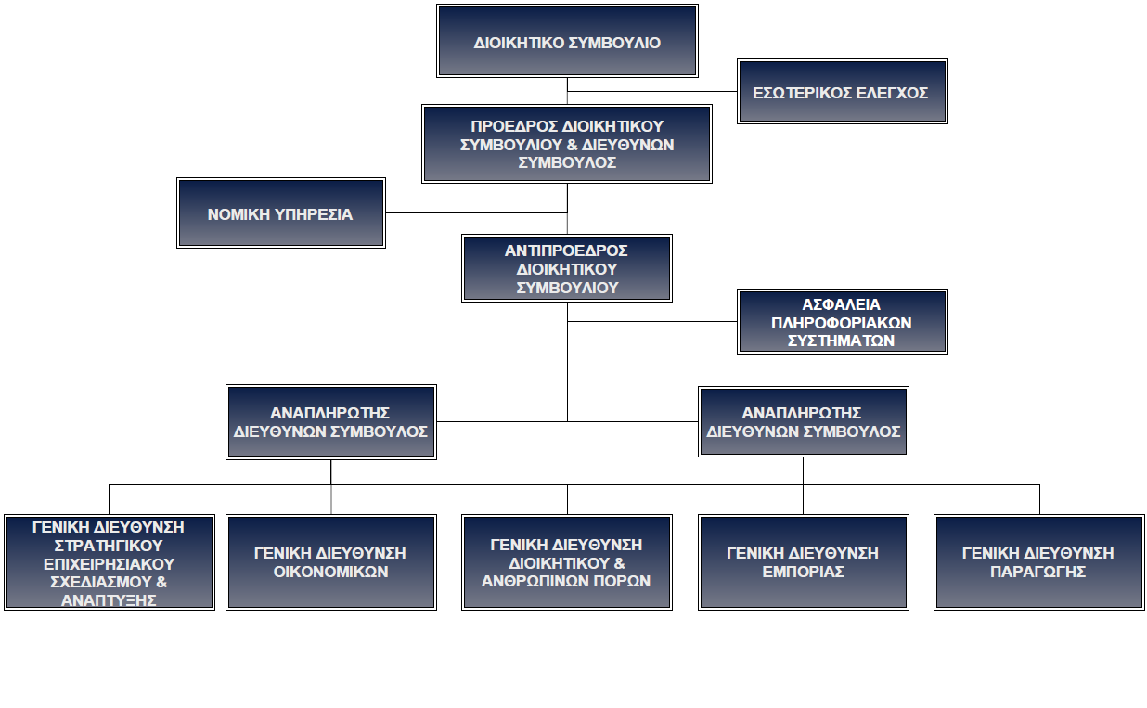

Τα προϊόντα της εταιρίας ΜΟΤΟΡ ΟΙΛ πληρούν τις αυστηρότερες ευρωπαϊκές προδιαγραφές και έτσι η εταιρία διαθέτει άριστα προϊόντα στην αγορά. Το διυλιστήριο της εταιρίας όντας ένα από τα πιο σύγχρονα στην Ευρώπη παράγει:

* Πετρέλαιο κίνησης
* Πετρέλαιο θέρμανσης
* Βενζίνη όλων των τύπων
* Αεροπορικά καύσιμα
* Μαζούτ
* Λιπαντικά
* Υγροποιημένο φυσικό αέριο
* Άσφαλτο κ.α.
  + 1. ***Οι θυγατρικές εταιρίες του ομίλου Μοτορ Οιλ***

Στον όμιλο ΜΟΤΟΡ ΟΙΛ ανήκουν και αρκετές θυγατρικές εταιρίες, είτε εξ’ ολοκλήρου είτε κατέχοντας κάποιο ποσοστό των μετοχών τους. Κυρίως είναι εταιρίες εμπορίας πετρελαιοειδών για λιανική πώληση. Οι κυριότερες από τις θυγατρικές του ομίλου είναι:

**AVIN OIL**

Ο όμιλος κατέχει το 100% το μετοχών της εταιρίας από το 2002, η εταιρία δραστηριοποιείται στο λιανικό εμπόριο καυσίμων και λιπαντικών με περισσότερα από 500 πρατήρια σε ολόκληρη την Ελλάδα, καθώς και στην άσφαλτο. Είναι η τέταρτη σε μέγεθος εταιρία στην αγορά καυσίμων με ποσοστό 12,5% περίπου. Επίσης η AVIN παρέχει αεροπορικά καύσιμα.

**CORAL ΑΕ**

Είναι η θυγατρική εταιρία του ομίλου η οποία ιδρύθηκε με σκοπό την διαχείριση των πρατηρίων SHELL μετά την απόκτηση των δικαιωμάτων το 2010. Η SHELL είναι ηγέτιδα εταιρία στον τομέα του λιανικού εμπορίου καυσίμων με περίπου 730 πρατήρια κατέχοντας έτσι το 24% σχεδόν του μεριδίου της Ελληνικής αγοράς. Η CORAL συμμετέχει με ποσοστό 100% και στις εταιρίες, ΕΡΜΗΣ Α.Ε.Μ.Ε.Ε, ΜΥΡΤΕΑ ΑΕ καθώς και σε άλλες μικρότερες εταιρίες διαχείρισης λιανικού εμπορίου καυσίμων.

**CORAL GAS A.E.B.E.Y.**

Ιδρύθηκε το 2010 και ασχολείται με την παραγωγή και το εμπόριο υγραερίου για οικιακή και επαγγελματική χρήση. Καθώς και με την προμήθεια των πρατηρίων καυσίμων με υγραέριο κίνησης για τα αυτοκίνητα. Υπάρχουν τρείς εγκαταστάσεις στην Αθήνα, την Θεσσαλονίκη και τα Ιωάννινα εξυπηρετώντας έτσι περισσότερους από ένα εκατομμύριο πελάτες.

**Μ και Μ Α.Ε. ΦΥΣΙΚΟΥ ΑΕΡΙΟΥ**

Η εταιρία ιδρύθηκε το 2010 σε συνεργασία με τον όμιλο ΜΥΤΙΛΗΝΑΙΟΥ με αντικείμενο την διανομή φυσικού αερίου. Η εταιρία ανήκει εξ’ ημισείας με ίσα ποσοστά στο όμιλο ΜΟΤΟΡ ΟΙΛ και τον όμιλο ΜΥΤΙΛΗΝΑΙΟΣ Α.Ε.

**ΚΟΡΙΝΘΟΣ POWER Α.Ε.**

Η εταιρία ιδρύθηκε το 2005 και η διάρκειά της είναι για 50 έτη, δραστηριοποιείται στην παραγωγή ηλεκτρικής ενέργειας με την χρήση φυσικού αερίου. Σε αυτήν την εταιρία ο όμιλος ΜΟΤΟΡ ΟΙΛ κατέχει το 35% και το υπόλοιπο ανήκει στην PROTERGIA ΘΕΡΜΟΗΛΕΚΤΡΙΚΗ Α.Ε.

**ΕΤΑΙΡΙΑ ΑΓΩΓΟΎ ΚΑΥΣΙΜΩΝ ΑΕΡΟΔΡΟΜΙΟΥ ΑΘΗΝΩΝ**

Η εταιρία ιδρύθηκε με σκοπό την κατασκευή αγωγού ο οποίος θα μεταφέρει καύσιμα στο αεροδρόμιο Αθηνών, στην εταιρία αυτή ο κύριος μέτοχος είναι η ΕΛΠΕ με ποσοστό 50%, το αεροδρόμιο Αθηνών με ποσοστό 34% και τέλος ο όμιλος ΜΟΤΟΡ ΟΙΛ με ποσοστό 16%([www.moh.gr](http://www.moh.gr) ) .

* 1. **Ελληνικά πετρέλαια ΑΕ ( ΕΛ.ΠΕ)**

Τα Ελληνικά πετρέλαια ιδρύθηκαν με την σημερινή τους μορφή το 1998 και αποτελούν έναν από τους μεγαλύτερους ομίλους στην Ευρώπη στον ενεργειακό τομέα, δραστηριοποιείται σε έξι χώρες της νοτιοανατολικής Ευρώπης κυρίως. Οι μετοχές του ομίλου εισήχθησαν στο χρηματιστήριο της Αθήνας και του Λονδίνου, παράλληλα εκδίδει ομόλογα τα οποία διαπραγματεύονται στο χρηματιστήριο του Λουξεμβούργου. Η κύρια δραστηριότητα του ομίλου είναι η διύλιση πετρελαίου και αποτελεί το 75% της συνολικής δραστηριότητας, αποτελώντας στον τομέα αυτόν ηγέτη για την νοτιοανατολική Ευρώπη. Το 70% των συνολικών πωλήσεων του ομίλου είναι εξαγωγές ενώ στην Ελλάδα κατέχει μερίδιο αγοράς που ξεπερνά το 50%. Οι εξαγωγές είναι κυρίως στην Τουρκία και στα βαλκάνια.

Οι δραστηριότητες του ομίλου δεν περιορίζονται μόνο στην διύλιση πετρελαίου, παράλληλα δραστηριοποιείται στον εφοδιασμό και εμπορία πετρελαιοειδών, στο λιανικό εμπόριο καυσίμων, στην παραγωγή πετροχημικών, στην παραγωγή ενέργειας, στο φυσικό αέριο κ.α. Οι κυριότεροι μέτοχοι είναι το ΤΑΙΠΕΔ (ταμείο αξιοποίησης ιδιωτικής περιουσίας του δημοσίου) η Paneuropean oil and industrial Holdings SA καθώς και ιδιώτες επενδυτές με μικρότερα ποσοστά ([www.helpe.gr](http://www.helpe.gr) ).

Η διοικητική δομή του ομίλου είναι:

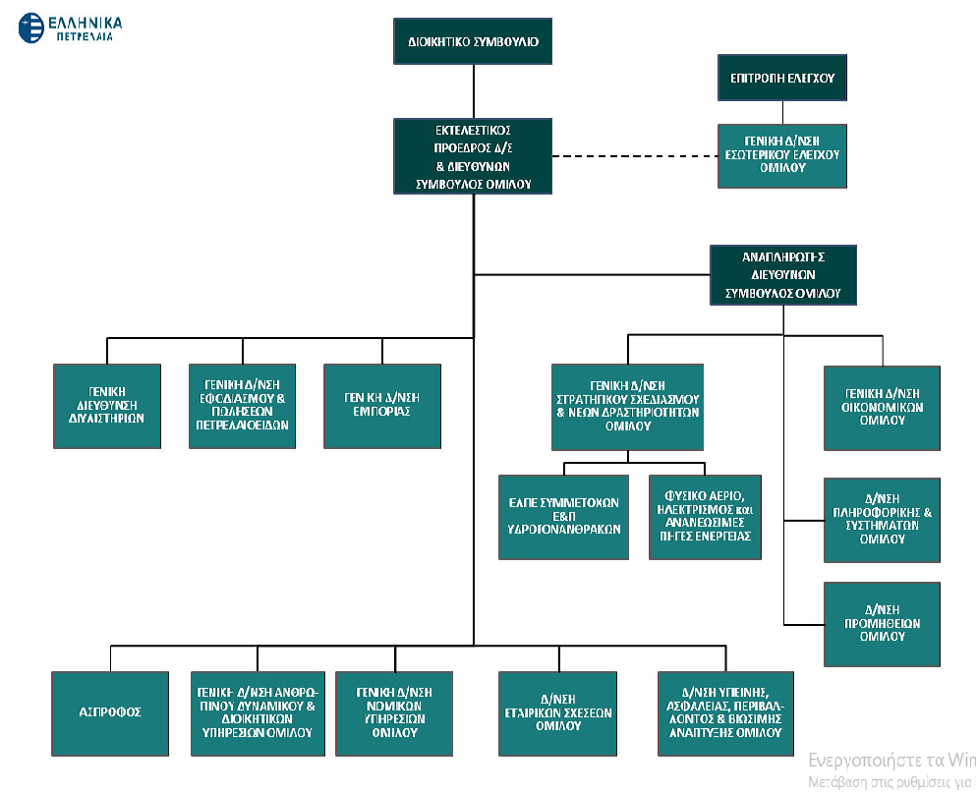

* + 1. ***Η ιστορία του ομίλου ΕΛΠΕ***

**1998-2008:**Το 1998 είναι το έτος ίδρυσης του ομίλου Ελληνικά Πετρέλαια Α.Ε. ο οποίος προήλθε από την συγχώνευση των θυγατρικών εταιριών του ομίλου ΔΕΠ και την μετονομασία αυτού στο τωρινό όνομα του ομίλου. Η ΕΛΠΕ με την σειρά της προχωράει στην ίδρυση θυγατρικών εταιριών στα βαλκάνια με κυριότερες από αυτές να είναι η ΕΛΠΕΤ βαλκανική ΑΕ, η global Albania, η ΕΛΠΕ Ποσειδών κ.α. έτσι εδραιώνει την παρουσία της η εταιρία στα Βαλκάνια. Παράλληλα συγχωνεύεται με την ΕΛΠΕ η εταιρία Πετρόλα Ελλάς ΑΕΒΕ. Το διάστημα αυτό η ΕΛΠΕ ιδρύει θυγατρικές με σκοπό να μπει στον τομέα παροχής ενέργειας και στις ανανεώσιμες πηγές, οι θυγατρικές αυτές είναι η Ενεργειακή Θεσσαλονίκης που παράγει και εμπορεύεται ηλεκτρική ενέργεια, η ΕΛΠΕ ανανεώσιμες πηγές και η ΕΛΠΕ Απόλλων ΝΕ οι οποίες δραστηριοποιούνται στον τομέα των ανανεώσιμων πηγών ενέργειας. Ταυτόχρονα συστήνει κοινοπραξία με την Ιταλική Edison spa απ’ όπου προκύπτει η Elpedison. Προχωράει επίσης σε συνεργασίες και εξαγορές εταιριών οι οποίες δραστηριοποιούνται στην έρευνα και παραγωγή υδρογονανθράκων σε περιοχές όπως η Αίγυπτος και η Λιβύη.

**2009-2014:** Η ΕΛΠΕ αποκτά τα εμπορικά δικαιώματα της BP Hellas και αποκτά ένα σημαντικό μερίδιο στην εγχώρια αγορά πετρελαιοειδών. Την ίδια περίοδο επενδύει στο διυλιστήριο Θεσσαλονίκης με την δημιουργία νέων μονάδων. Στον τομέα της ηλεκτρικής ενέργειας ιδρύει νέα μονάδα παραγωγής στην Βοιωτία και η Elpedison δυναμώνει και αποκτά μεγαλύτερο μερίδιο κυρίως στην νότια Ελλάδα. Τέλος ολοκληρώνεται η επένδυση στο διυλιστήριο Ελευσίνας και η εταιρία εκδίδει ευρωομόλογα ύψους 500 εκατομμυρίων ευρώ και ακολουθεί η έκδοση άλλων δύο ύψους 600 εκατομμυρίων ευρώ.

**2015-2018:** Οι εξαγωγές του ομίλου φτάνουν το 70% και πλέον αποτελεί έναν από τους μεγαλύτερους εξαγωγείς της νοτιοανατολικής Ευρώπης. Η κερδοφορία του ομίλου είναι πολύ μεγάλη και πετυχαίνει ιστορικό υψηλό αγγίζοντας τα 758 εκατομμύρια ευρώ EBITDA. Η μονάδα καταλυτικής πυρόλυσης στο διυλιστήριο Ασπρόπυργου είναι μέσα στις δύο κορυφαίες παγκοσμίως. Τέλος η εταιρία εξασφαλίζει δικαιώματα έρευνας και εκμετάλλευσης υδρογονανθράκων στις περιοχές Δυτικά και Νοτιοδυτικά της Κρήτης και στο θαλάσσιο οικόπεδο δύο στο Ιόνιο πέλαγος ([www.helpe.gr](http://www.helpe.gr)) .

Τα προϊόντα του ομίλου απευθύνονται σχεδόν σε όλες τις φάσεις της οικονομίας της Ελλάδας, από την βιομηχανία και την ναυτιλία ως τα απλά νοικοκυριά. Μερικά από τα προϊόντα είναι:

* Βιομηχανικό μαζούτ
* Βιομηχανικό αέριο
* Βενζίνη
* Πετρέλαιο κίνησης
* Πετρέλαιο θέρμανσης
* Υγραέριο κίνησης
* Ασφαλτόπισσα
* Αεροπορικά καύσιμα
* Μαζούτ για ποντοπόρα πλοία
* Μαζούτ για ακτοπλοΐα
* Ναυτιλιακό πετρέλαιο με χαμηλό ποσοστό θείου
* Ηλεκτρικό ρεύμα μέσω της elpedison κ.α.
  + 1. ***Οι επενδύσεις του ομίλου στο εξωτερικό***

Η επενδυτική παρουσία του ομίλου στο εξωτερικό είναι κυρίως σε χώρες των Βαλκανίων και την Κύπρο. Οι επενδύσεις αυτές πραγματοποιήθηκαν μέσω της εταιρίας Hellenic Petroleum International AG η οποία έχει έδρα την Βιέννη και η οποία ιδρύθηκε το 2001 από την ΕΛΠΕ με σκοπό να διαχειρίζεται τις επενδύσεις του ομίλου στο εξωτερικό. Οι θυγατρικές εταιρίες του ομίλου στο εξωτερικό είναι:

**ΕΛΛΗΝΙΚΑ ΠΕΤΡΕΛΑΙΑ ΚΥΠΡΟΥ**

Η εταιρία δημιουργήθηκε ύστερα από την εξαγορά της BP Κύπρου το 2002. Η εταιρία διαχειρίζεται 91 πρατήρια με την επωνυμία ΕΚΟ και κατέχει το 35 % της αγοράς της Κύπρου σε πετρέλαιο και βενζίνη. Παράλληλα έχει 19 δεξαμενές αποθήκευσης καυσίμων, σταθμό φόρτωσης βυτιοφόρων οχημάτων, εργοστάσιο λιπαντικών με την επωνυμία superlube ltd, κ.α.

**JUGOPETROL**

Η ΕΛΠΕ κατέχει το 54,50% της εταιρίας η οποία δραστηριοποιείται στο Μαυροβούνιο. Είναι η μεγαλύτερη εταιρία στο Μαυροβούνιο και είναι εισηγμένη στο χρηματιστήριο της χώρας. Πέρα από την εμπορία πετρελαιοειδών δραστηριοποιείται και στον ερευνητικό τομέα και την εξόρυξη υδρογονανθράκων στην περιοχή της Αδριατικής. Η εταιρία κατέχει 38 πρατήρια με την επωνυμία ΕΚΟ στο μαυροβούνιο καθώς επίσης και εγκαταστάσεις τροφοδοσίας σε τρία λιμάνια της χώρας και σε 2 αεροδρόμια.

**EKO BULGARIA**

Η εταιρία δραστηριοποιείται στην Βουλγαρία από το 2002 στον τομέα της εμπορίας καυσίμων με 86 πρατήρια σε διάφορα σημεία της χώρας και αποτελεί μία από τις μεγαλύτερες εταιρίες στον τομέα αυτόν.

**EKO SERBIA**

Η εταιρία δραστηριοποιείται στην Σερβία από το 2002 στον τομέα της εμπορίας καυσίμων με 50 πρατήρια καυσίμων σε ολόκληρη την χώρα αποτελώντας μία από τις μεγαλύτερες εταιρίες στον τομέα αυτόν.

**ΕΛΠΕΤ ΒΑΛΚΑΝΙΚΗ ΑΕ**

Η εταιρία ιδρύθηκε το 1999 με σκοπό να εδραιώσει η εταιρία την ενεργειακή της παρουσία στα Σκόπια. Αρχικά ανέλαβε την κατασκευή αγωγού πετρελαίου από το διυλιστήριο Θεσσαλονίκης μέχρι τα Σκόπια, συνέχισε με την παραγωγή ηλεκτρικής ενέργειας και την διανομή της στην γείτονα χώρα. Αφού ολοκληρώθηκαν τα έργα εξαγοράστηκε η εταιρία **OKTA AD SKOPJE** η οποία είναι ο κύριος προμηθευτής καυσίμων στην χώρα και συνδέθηκε με τον αγωγό από την Θεσσαλονίκη. Επίσης ιδρύθηκε η εταιρία **ΒΑΡΔΑΞ ΑΕ** ο ρόλος της οποίας ήταν η λειτουργία του προαναφερθείσα αγωγού.([www.helpe.gr](http://www.helpe.gr) )

* 1. **Οι επενδυτικοί κίνδυνοι που αντιμετωπίζουν οι εταιρίες**

Οι δύο εταιρίες εκτός από τις μεγάλες επενδύσεις που έχουν κάνει και την ανάπτυξή τους, αντιμετωπίζουν και κάποιους επενδυτικούς κινδύνους. Οι κίνδυνοι αυτοί προέρχονται από το εξωτερικό περιβάλλον των εταιριών επηρεάζοντάς τες όμως άμεσα. Οι κίνδυνοι αυτοί επιγραμματικά είναι ([www.moh.gr](http://www.moh.gr) ):

* Μεταβολές στην τιμή του αργού πετρελαίου
* Μεταβολές στα περιθώρια κέρδους διύλισης
* Μεταβολές στα περιθώρια κέρδους εμπορίας
* Μεταβολές στην συναλλαγματική ισοτιμία
* Αποτίμηση αποθεμάτων
* Μεταβολές επιτοκίων
* Εποχικότητα-κλιματολογικές συνθήκες

Από την παρουσίαση των δύο ομίλων είναι εύκολο να διαπιστωθεί το μέγεθος τους καθώς και η συμβολή τους στην ελληνική οικονομία. Πρόκειται για δύο από τις μεγαλύτερες εταιρίες όχι μόνο στον Ελλαδικό χώρο αλλά και σε ολόκληρη την νοτιοανατολική Ευρώπη. Όπως προκύπτει οι εταιρίες αυτές ελέγχουν ενεργειακά σχεδόν όλα τα Βαλκάνια. Συνεπώς η συμβολή τους είναι τεράστια στην προσπάθεια της Ελληνικής οικονομίας να ανακάμψει μετά την οικονομική κρίση. Στην χρηματοοικονομική ανάλυση που θα ακολουθήσει θα γίνει καλύτερη προσέγγιση των εταιριών αφού θα αναλυθούν τα οικονομικά τους στοιχεία. Στο κεφάλαιο που ακολουθεί θα γίνει παρουσίαση της έννοιας της χρηματοοικονομικής ανάλυσης και των μεθόδων που υπάρχουν.

**ΚΕΦΑΛΑΙΟ 3: ΒΙΒΛΙΟΓΡΑΦΙΚΗ ΑΝΑΣΚΟΠΗΣΗ**

Όπως αναφέρθηκε στο τέλος του προηγούμενου κεφαλαίου, για να προκύψουν απαντήσεις στο ερευνητικό ερώτημα θα πρέπει να γίνει χρηματοοικονομική ανάλυση των δύο εταιριών του κλάδου διύλισης πετρελαίου, χρησιμοποιώντας τις κατάλληλες μεθόδους χρηματοοικονομικής ανάλυσης. Στο κεφάλαιο αυτό αρχικά θα γίνει μια επεξήγηση του όρου χρηματοοικονομική ανάλυση, τι σημαίνει και που χρησιμοποιείται αυτή η ανάλυση. Στην συνέχεια θα παρουσιαστούν τα είδη χρηματοοικονομικής ανάλυσης που υπάρχουν επεξηγώντας το κάθε είδος. Τέλος θα παρουσιαστούν οι μέθοδοι με τις οποίες γίνετε η χρηματοοικονομική ανάλυση, παραθέτοντας τα πλεονεκτήματα και τα μειονεκτήματα της κάθε μιας. Αφού παρουσιαστούν όλες οι μέθοδοι θα γίνει επιλογή της καταλληλότερης η οποία έχει εφαρμοστεί σε αντίστοιχες χρηματοοικονομικές αναλύσεις και τα αποτελέσματα ήταν έγκυρα και αξιόπιστα, η οποία θα χρησιμοποιηθεί και στην παρούσα έρευνα.

**3.1 Χρηματοοικονομική ανάλυση**

Με τον όρο χρηματοοικονομική ανάλυση περιγράφεται η διαδικασία άντλησης πληροφοριών σχετικά με την οικονομική θέση μιας επιχείρησης χρησιμοποιώντας τα χρηματοοικονομικά στοιχεία της επιχείρησης. Τα χρηματοοικονομικά στοιχεία μιας επιχείρησης αντλούνται από τις χρηματοοικονομικές καταστάσεις τις οποίες η ίδια δημοσιεύει, υποχρεωτικά βάση νόμου. Οι χρηματοοικονομικές καταστάσεις ενσωματώνουν όλα τα στοιχεία που είναι καταχωρημένα στα λογιστικά αρχεία της επιχείρησης για μια περίοδο, αποτελούν ενιαίο σύνολο και παρουσιάζονται σε αυτές αναλυτικά: τα περιουσιακά στοιχεία της επιχείρησης, οι υποχρεώσεις της, η καθαρή θέση, τα έσοδα και τα έξοδα και τέλος τα κέρδη και η ζημίες της περιόδου. Η ποιότητα των χρηματοοικονομικών καταστάσεων εξαρτάται από το κατά πόσο διέπονται από κάποια ποιοτικά χαρακτηριστικά, τα οποία είναι: η συνάφεια, η αξιοπιστία, η συγκρισιμότητα, η συνοχή και η κατανόηση. Οι σημαντικότερες οικονομικές καταστάσεις τις οποίες δημοσιεύει μια επιχείρηση είναι οι εξής: ο ισολογισμός, η κατάσταση αποτελεσμάτων χρήσης, ο πίνακας διάθεσης των αποτελεσμάτων και η κατάσταση ταμειακών ροών (Tinkelman, 2015).

Η ανάλυση των χρηματοοικονομικών καταστάσεων χρησιμεύει στην αποτύπωση της οικονομικής κατάστασης μιας επιχείρησης που αφορά μια περίοδο ενός ή περισσοτέρων ετών. Οι αποδέκτες της ανάλυσης αυτής μπορεί να προέρχονται είτε από το εσωτερικό περιβάλλον της ίδιας της επιχείρησης είτε από το εξωτερικό περιβάλλον αυτής. Οι αποδέκτες του εσωτερικού περιβάλλοντος μπορεί να είναι η διοίκηση, το συμβούλιο, οι εργαζόμενοι, οι μέτοχοι κ.α. οι οποίοι χρησιμοποιούν τα στοιχεία που προκύπτουν ώστε να πάρουν κατάλληλες αποφάσεις για το όφελος της επιχείρησης. Οι αποδέκτες του εξωτερικού περιβάλλοντος μπορεί να είναι διάφοροι επενδυτές, οι προμηθευτές της επιχείρησης, οι δανειστές και τέλος το ίδιο το δημόσιο, χρησιμοποιώντας τις πληροφορίες ο καθένας για προσωπικό του όφελος. Οι αναλυτές οι οποίοι πραγματοποιούν την χρηματοοικονομική ανάλυση, χωρίζονται σε εσωτερικούς οι οποίοι προέρχονται από το εσωτερικό περιβάλλον της επιχείρησης και σε εξωτερικούς οι οποίοι είναι έξω από την επιχείρηση. .(Babalola Y.A. & Abiola F.R, 2013, Αληφαντής.Γ, 2008).

Συνεπώς η χρηματοοικονομική ανάλυση δίνει της απαραίτητες πληροφορίες για την οικονομική κατάσταση μιας επιχείρησης και οι αποδέκτες μπορεί να είναι εσωτερικοί και εξωτερικοί, για να πραγματοποιηθεί όμως χρειάζονται οι χρηματοοικονομικές καταστάσεις της επιχείρησης από τις οποίες αντλούνται τα απαραίτητα για την ανάλυση δεδομένα. Η αξιοπιστία των αποτελεσμάτων εξαρτάται κυρίως από την ποιότητα των χρηματοοικονομικών καταστάσεων και από την θέση του αναλυτή, αν είναι εσωτερικός ή εξωτερικός.(Babalola Y.A. & Abiola F.R, 2013, Αληφαντής.Γ, 2008).

**3.2** **Είδη ανάλυσης χρηματοοικονομικών καταστάσεων**

Στο προηγούμενο υποκεφάλαιο έγινε αναφορά στο τι είναι η χρηματοοικονομική ανάλυση και από ποιους χρησιμοποιείται, επίσης έγινε αναφορά στις χρηματοοικονομικές καταστάσεις οι οποίες είναι απαραίτητες για να πραγματοποιηθεί η ανάλυση. Σε αυτό το υποκεφάλαιο θα παρουσιαστούν τα είδη των χρηματοοικονομικών αναλύσεων που υπάρχουν και τα ιδιαίτερα χαρακτηριστικά του κάθε είδους.

Προχωρώντας στην ανάλυση των χρηματοοικονομικών καταστάσεων μιας επιχείρησης, με σκοπό την εξαγωγή χρήσιμων πληροφοριών για την οικονομική της κατάσταση, υπάρχουν τρείς διαχωρισμοί ως προς το είδος της χρηματοοικονομικής ανάλυσης. Ο πρώτος διαχωρισμός αφορά την θέση του οικονομικού αναλυτή ο οποίος διενεργεί τον χρηματοοικονομικό έλεγχο, λαμβάνοντας υπόψη το στοιχείο της θέσης υπάρχει η εσωτερική και η εξωτερική ανάλυση όπως αναφέρθηκε στο προηγούμενο κεφάλαιο. Αναλυτικότερα:

Η εσωτερική ανάλυση είναι αυτή η οποία πραγματοποιείται από έναν αναλυτή ο οποίος προέρχεται από το εσωτερικό της επιχείρησης, δηλαδή είναι στέλεχος σε αυτήν, συνεπώς η πρόσβαση στα οικονομικά και όχι μόνο στοιχεία της επιχείρησης είναι ευκολότερη, λεπτομερέστερη και πιο άμεση. Αυτό συνεπάγεται πως ο αναλυτής έχει απευθείας πρόσβαση στα λογιστικά βιβλία της επιχείρησης καθώς και σε κάθε άλλου είδους λογιστικό έγγραφο. Πέραν όμως της άμεσης πρόσβασής του στα λογιστικά έγγραφα, ο αναλυτής είναι σε θέση να γνωρίζει ποιος συνέταξε τις καταστάσεις αυτές, καθώς επίσης τις τεχνικές και τις μεθόδους που χρησιμοποίησε ώστε να προκύψουν αυτά τα χρηματοοικονομικά δεδομένα. Η εσωτερική ανάλυση χρησιμοποιείται κυρίως από την διοίκηση της επιχείρησης και το διοικητικό συμβούλιο, ώστε να αντλούν τις κατάλληλες πληροφορίες για την οικονομική θέση της επιχείρησης, οι οποίες πληροφορίες είναι απαραίτητες για την σωστή λήψη αποφάσεων και τον στρατηγικό σχεδιασμό της επιχείρησης. (Καραγιώργος & Πετρίδης, 2007, Νιάρχου, 2004, Κάντζος, 2002)

Η εξωτερική ανάλυση όπως προκύπτει και από την ονομασία διενεργείται από αναλυτές οι οποίοι προέρχονται από το εξωτερικό περιβάλλον της επιχείρησης. Τα χρηματοοικονομικά στοιχεία στα οποία έχουν πρόσβαση είναι μόνο αυτά που δημοσιεύονται από την επιχείρηση. Αυτά τα στοιχεία είναι κυρίως ο ισολογισμός, οι εκθέσεις των ορκωτών λογιστών, η κατάσταση αποτελεσμάτων χρήσης και η κατάσταση ταμειακών ροών. Η πρόσβαση μόνο στις δημοσιευμένες χρηματοοικονομικές καταστάσεις είναι και το μειονέκτημα της εξωτερικής ανάλυσης έναντι της εσωτερικής. Λόγω της περιορισμένης πρόσβασης η εξωτερική ανάλυση αφορά κυρίως την ρευστότητα της επιχείρησης, την αποδοτικότητα της, τις βραχυπρόθεσμες και μη οφειλές της και την σύνθεση των κεφαλαίων της (ποσοστό ιδίων κεφαλαίων και ποσοστό δανεισμού). (Καραγιώργος & Πετρίδης, 2007, Νιάρχου, 2004, Κάντζος, 2002)

Ο δεύτερος διαχωρισμός ως προς τα είδη της χρηματοοικονομικής ανάλυσης γίνετε με βάση τα στάδια της ανάλυσης και χωρίζεται σε τυπική ανάλυση και ουσιαστική ανάλυση. Η τυπική ανάλυση ελέγχει το κατά πόσο οι οικονομικές καταστάσεις έχουν συνταχθεί σωστά τηρώντας την ισχύουσα νομοθεσία και αν τα δεδομένα έχουν ομαδοποιηθεί με τρόπο τέτοιον ώστε να είναι χρήσιμα και σε άλλους ελέγχους. Συνεπώς ελέγχει την σωστή τήρηση των κανόνων σύνταξης οικονομικών καταστάσεων. (Καραγιώργος & Πετρίδης, 2007, Νιάρχου, 2004, Κάντζος, 2002)

Η ουσιαστική ανάλυση έπεται της τυπικής και αφορά την ανάλυση με τις κατάλληλες μεθόδους και τεχνικές των στοιχείων τα οποία προέκυψαν από την τυπική, έτσι ώστε να προκύψουν τα πραγματικά και ουσιαστικά αποτελέσματα σχετικά με την χρηματοοικονομική κατάσταση της επιχείρησης, από τα οποία διακρίνεται η οικονομική εικόνα της επιχείρησης, η περιουσιακή της κατάσταση και οτιδήποτε άλλο αφορά την οικονομική της πορεία. Η ουσιαστική ανάλυση δεν μπορεί να πραγματοποιηθεί αν πρωτίστως δεν έχει γίνει η τυπική ανάλυση η οποία επιβεβαιώνει όπως αναφέρθηκε πιο πάνω την εγκυρότητα σύνταξης των χρηματοοικονομικών καταστάσεων (Καραγιώργος & Πετρίδης, 2007, Νιάρχου, 2004, Κάντζος, 2002)

Ο τρίτος και τελευταίος διαχωρισμός ως προς το είδος της ανάλυσης γίνεται λαμβάνοντας υπόψη τον αριθμό των επιχειρήσεων οι οποίες συμμετέχουν σε αυτήν. Τα δύο είδη που προκύπτουν είναι η δυναμική ανάλυση και η στατική ή συγκριτική ανάλυση. Η δυναμική ανάλυση αφορά την χρηματοοικονομική ανάλυση μιας επιχείρησης σε δύο ή περισσότερες περιόδους και συγκρίνοντας τα αποτελέσματα των περιόδων αυτών διαπιστώνεται αν η οικονομική πορεία της επιχείρησης είναι θετική η αρνητική. Η στατική ή συγκριτική ανάλυση αφορά την χρηματοοικονομική ανάλυση περισσοτέρων της μιας επιχείρησης για την ίδια χρονική περίοδο, ώστε να διαπιστωθεί η θέση της κάθε μιας συγκριτικά με τον κλάδο. Στην ανάλυση της κάθε επιχείρησης χρησιμοποιούνται τα χρηματοοικονομικά στοιχεία της και μόνο, συνεπώς τα αποτελέσματα δεν επηρεάζονται από τις άλλες επιχειρήσεις. (Βασιλείου & Ηρειώτη,2008, Νιάρχου, 2004, Κάντζος, 2002).

* 1. **Μέθοδοι ανάλυσης χρηματοοικονομικών καταστάσεων**

Στο προηγούμενο υποκεφάλαιο παρουσιάστηκαν τα τρία είδη της χρηματοοικονομικής ανάλυσης, ανάλογα με την θέση του αναλυτή, ανάλογα με τα στάδια διενέργειας της ανάλυσης και ανάλογα με τον αριθμό των επιχειρήσεων. Σε αυτό το υποκεφάλαιο θα παρουσιαστούν οι μέθοδοι οι οποίες υπάρχουν ώστε να πραγματοποιηθεί η χρηματοοικονομική ανάλυση μιας επιχείρησης. Θα αναλυθεί η κάθε μια ξεχωριστά παραθέτοντας τα πλεονεκτήματα και τα μειονεκτήματα τους.

Για να πραγματοποιηθεί η ανάλυση των χρηματοοικονομικών καταστάσεων μίας ή περισσοτέρων επιχειρήσεων ο αναλυτής χρησιμοποιεί μια σειρά μεθόδων, με τις οποίες εξάγονται οι οικονομικές πληροφορίες που χρειάζεται για κάθε επιχείρηση. Οι σημαντικότερες και πιο ευρέως διαδεδομένες μέθοδοι χρηματοοικονομικής ανάλυσης είναι:

Α) η κάθετη ανάλυση

Β) η οριζόντια ανάλυση

Γ) η ανάλυση τάσεως

Δ) η ανάλυση με την χρήση αριθμοδεικτών

Ε) οι μέθοδοι ανάλυσης μεταβολών της οικονομικής θέσης της επιχείρησης όπως το νεκρό σημείο.

Δεν είναι απαραίτητη η χρήση όλων των μεθόδων, ο αναλυτής μελετώντας τα πλεονεκτήματα και τα μειονεκτήματα της κάθε μεθόδου σε συνδυασμό με το επίπεδο ανάλυσης που θέλει να πραγματοποιήσει και τα δεδομένα στα οποία έχει πρόσβαση, μπορεί να χρησιμοποιήσει μόνο μία ή και συνδυασμό μεθόδων οι οποίες θα τον οδηγήσουν σε όσον το δυνατών πιο αξιόπιστη ανάλυση παίρνοντας τα βέλτιστα δυνατά αποτελέσματα. Ακολουθεί η ανάλυση της κάθε μεθόδου χωριστά, ο τρόπος εφαρμογής, τα πλεονεκτήματα και τα μειονεκτήματα τους.

**3.3.1. *Κάθετη ανάλυση***

Η κάθετη ανάλυση ονομάζεται αλλιώς και ανάλυση κοινού μεγέθους, κατά την μέθοδο αυτή ο αναλυτής επιλέγει ένα σημαντικό οικονομικό μέγεθος όπως είναι το άθροισμα του ισολογισμού για τον ισολογισμό και οι πωλήσεις για τα αποτελέσματα χρήσης, τα οποία μεγέθη αποτελούν την βάση και όλα τα υπόλοιπα στοιχεία συγκρίνονται ως προς αυτά , και εμφανίζονται ως ποσοστά του μεγέθους που επιλέχθηκε σαν βάση και εκφράζεται με ποσοστό 100%. Η μέθοδος αυτή είναι χρήσιμη και χρησιμοποιείται είτε για την ανάλυση μίας μόνο επιχείρησης, συγκρίνοντας διαφορετικές περιόδους της, και ονομάζεται διαχρονική σύγκριση, είτε χρησιμοποιείται για την σύγκριση περισσοτέρων επιχειρήσεων, ενός κλάδου συνήθως, και ονομάζεται διαστρωματική σύγκριση. Στην διαστρωματική σύγκριση δεν παίζει ρόλο το μέγεθος της κάθε επιχείρησης διότι τα αποτελέσματα είναι εκφρασμένα ως ποσοστά του οικονομικού μεγέθους που επιλέχθηκε ως βάση για την κάθε επιχείρηση χωριστά, θα πρέπει όμως σε όλες τις επιχειρήσεις ως μέγεθος βάσης να επιλεχθεί το ίδιο, για παράδειγμα σε όλες το μέγεθος βάσης να είναι το άθροισμα του ισολογισμού τις κάθε μίας ώστε τα αποτελέσματα που θα προκύψουν να είναι συγκρίσιμα για τις επιχειρήσεις. (Καραγιώργος & Πετρίδης, 2007, Ξανθάκης & Αλεξάκης, 2006, Βασιλείου & Ηπειρώτης, 2008, Gibson, 1995).

Η ανάλυση κοινών μεγεθών αποτελεί για πολλούς αναλυτές μια πρώτη εικόνα της επιχείρησης. Από τις καταστάσεις κοινού μεγέθους εμφανίζεται μια γενική εικόνα της εκάστοτε επιχείρησης στην οποία αποτυπώνονται εύκολα και γρήγορα οι όποιες μεταβολές των οικονομικών μεγεθών της και έτσι ο αναλυτής κρίνει που είναι απαραίτητο να προχωρήσει σε μία πιο στοχευόμενη και λεπτομερή ανάλυση χρησιμοποιώντας την κατάλληλη μέθοδο. Το μειονέκτημα της μεθόδου αυτής είναι ότι οι οικονομικές καταστάσεις αποτυπώνουν μόνο τα οικονομικά μεγέθη μιας επιχείρησης και όχι άλλα στοιχεία που επηρεάζουν την οικονομική θέση και την βιωσιμότητα της, όπως τυχόν φορολογικούς και ασφαλιστικούς ελέγχους, δικαστικές διαμάχες κ.α. (Καραγιώργος & Πετρίδης, 2007, Ξανθάκης & Αλεξάκης, 2006, Βασιλείου & Ηπειρώτης, 2008, Gibson, 1995).

Συνεπώς ο αναλυτής για να πετύχει όσον το δυνατόν πιο αξιόπιστες και πλήρεις αναλύσεις θα πρέπει να χρησιμοποιήσει και άλλες μεθόδους οι οποίες θα λαμβάνον υπόψη περισσότερους παράγοντες. (Καραγιώργος & Πετρίδης, 2007, Ξανθάκης & Αλεξάκης, 2006, Βασιλείου & Ηπειρώτης, 2008, Gibson, 1995).

**3.3.2. *Οριζόντια μέθοδος ανάλυσης***

Κατά την οριζόντια μέθοδο ανάλυσης, ο αναλυτής εκφράζει το κάθε στοιχείο του ισολογισμού και της κατάστασης αποτελεσμάτων χρήσης ενός έτους ως ποσοστό μεταβολής των ίδιων στοιχείων ενός προηγούμενου έτους με το οποίο θα γίνει η σύγκριση (Brigham & Ehrhardt, 2005, Κάντζος, 2002). Η αντιπαραβολή των οικονομικών στοιχείων μπορεί να γίνει για μία ή για περισσότερες επιχειρήσεις ενός κλάδου συγκρίνοντας τα στοιχεία των ισολογισμών με τον μέσο όρο του κλάδου. Η οριζόντια ανάλυση χρησιμοποιείται από τους αναλυτές για να συγκρίνουν στοιχεία της επιχείρησης για διάφορες περιόδους, ετήσιες , εξαμηνιαίες ακόμη και μηνιαίες. Ο σκοπός της ανάλυσης αυτής είναι να διαπιστωθεί η αύξηση ή η μείωση κάποιων μεγεθών της επιχείρησης και να εντοπιστούν οι αδυναμίες και τα δυνατά σημεία της. (Γρηγοράκου, 2007).

Για να είναι εφικτή και αξιόπιστη η οριζόντια μέθοδος θα πρέπει να τηρούνται οι λογιστικές αρχές του ενιαίου γενικού λογιστικού σχεδίου και να πληρούνται ορισμένες άλλες προϋποθέσεις, ως προς την καταγραφή των οικονομικών στοιχείων θα πρέπει να είναι ομοιόμορφα και ταξινομημένα στις ίδιες ομάδες για όλες τις περιόδους. Τέλος θα πρέπει να γνωστοποιούνται οι μεταβολές στον τρόπο καταχώρησης και υπολογισμού αποσβέσεων, αποθεμάτων και άλλων στοιχείων. (Γρηγοράκου, 2007). Η μέθοδος αυτή είναι χρονοβόρα και ιδιαίτερα κοπιαστική λόγω των πολλών και προσεκτικών υπολογισμών, ειδικά στην περίπτωση σύγκρισης πολλών ετών μεταξύ τους.

**3.3.3. *Ανάλυση τάσης***

Με την μέθοδο αυτή ο αναλυτής εκφράζει τα οικονομικά στοιχεία μιας σειράς ετών ως ποσοστά των αντίστοιχων στοιχείων ενός έτους που θα επιλεγεί ως έτος βάσης. Αρχικά ο αναλυτής επιλέγει ένα έτος και το ορίζει ως έτος βάσης του οποίου τα οικονομικά στοιχεία εκφράζονται με τιμή δείκτη 100, τα οικονομικά στοιχεία των υπολοίπων ετών με τα οποία γίνεται η σύγκριση εκφράζονται ως ποσοστά αυτού του δείκτη. Αν η τιμή για ένα έτος εμφανίζει ποσοστό μεγαλύτερο του 100% σημαίνει πως υπάρχει αύξηση και αντιστοίχως αν το ποσοστό είναι μικρότερο του 100% σημαίνει μείωση. Η χρησιμότητα είναι μεγάλη αφού αναλύονται τα στοιχεία μιας επιχείρησης για μια χρονική περίοδο ετών και μπορούν να γίνουν προβλέψεις για την μελλοντική εξέλιξη των οικονομικών μεγεθών της. Οι οικονομικές καταστάσεις του έτους βάσης θα πρέπει να φέρουν όλες τις απαραίτητες πληροφορίες και να έχουν συνταχθεί τηρώντας τους κανόνες που ορίζονται από την νομοθεσία. (Γρηγοράκου, 2007, Κάντζος, 2002, Gibson, 1995). Ο τύπος που χρησιμοποιείται για τον υπολογισμό είναι:

***Δείκτης τάσης έτους Α= (τιμή μεγέθους έτους Α / τιμή μεγέθους έτους βάσης )*100***

**3.3.4. *Ανάλυση με αριθμοδείκτες***

Η ανάλυση με την χρήση αριθμοδεικτών αποτελεί την πλέον διαδεδομένη μέθοδο χρηματοοικονομικής ανάλυσης, αυτό συμβαίνει εξαιτίας της ύπαρξης πολλών αριθμοδεικτών χωρισμένων σε ομάδες οι οποίοι καλύπτουν και δίνουν πληροφορίες για όλο το φάσμα της οικονομικής δραστηριότητας μιας επιχείρησης (Κάντζος, 2002 , Brigham & Ehrhardt, 2005). Αυτός ο μεγάλος αριθμός αριθμοδεικτών είναι και ο λόγος που η μέθοδος αυτή για πολλούς είναι η πιο πλήρης, παρέχοντας τις περισσότερες πληροφορίες από όλες τις μεθόδους χρηματοοικονομικής ανάλυσης. Επίσης λόγω του ότι οι αριθμοδείκτες συσχετίζουν σημαντικά μεγέθη των οικονομικών καταστάσεων μιας επιχείρησης, είναι χρήσιμοι για την ερμηνεία της οικονομικής κατάστασης της και για την χάραξη της βέλτιστης οικονομικής στρατηγικής από την πλευρά της διοίκησης της. Εξάλλου η επιτυχημένη ή μη πορεία μιας επιχείρησης εξαρτάται από τις σωστές ή λάθος αποφάσεις της διοίκησης της, επομένως όσο πιο σωστές και πλήρεις είναι οι πληροφορίες που έχει η διοίκηση σχετικά με τα οικονομικά της επιχείρησης τόσο πιο σωστές θα είναι και οι αποφάσεις της. Αυτός είναι και ο λόγος που οι αριθμοδείκτες είναι τόσο σημαντικοί, αφού παρέχουν τόσες πολλές πληροφορίες.

Εξίσου σημαντικό με τις πολλές πληροφορίες που παρέχουν οι αριθμοδείκτες είναι και το γεγονός ότι μπορούν να συγκριθούν μεταξύ τους τόσο σε επίπεδο επιχείρησης για διάφορα έτη όσο και σε επίπεδο κλάδου, δηλαδή μπορούν να συγκριθούν οι αριθμοδείκτες μιας επιχείρησης με αυτούς μιας άλλης του ίδιου κλάδου ή με τον μέσο όρο των τιμών του κλάδου για ένα ή περισσότερα έτη. Αυτό παρέχει στην επιχείρηση τις πληροφορίες για την οικονομική της θέση στον κλάδο τον οποίο δραστηριοποιείται. Για να υφίσταται σύγκριση όπως και στις άλλες μεθόδους οι χρηματοοικονομικές καταστάσεις θα πρέπει να διέπονται και να τηρούν τους κανόνες σύνταξης που ορίζονται από το γενικό λογιστικό σχέδιο (Μωϋσιάδης, 2010).

Οι αριθμοδείκτες χωρίζονται σε ομάδες όπου η κάθε μια απ’ αυτές ερμηνεύει διαφορετικά οικονομικά στοιχεία της επιχείρησης. Κάποιες ενδεικτικές ομάδες και οι κυριότεροι αριθμοδείκτες που περιλαμβάνονται στην κάθε μία από αυτές είναι:

1. **Αριθμοδείκτες ρευστότητας**

* Γενικής ρευστότητας
* Άμεσης ρευστότητας

1. **Αριθμοδείκτες δραστηριότητας**

* Κυκλοφοριακή ταχύτητα αποθεμάτων
* Ταχύτητα εισπράξεως απαιτήσεων
* Ταχύτητα πληρωμών υποχρεώσεων
* Κυκλοφοριακή ταχύτητα ενεργητικού

1. **Αριθμοδείκτες αποδοτικότητας**

* Μεικτού περιθωρίου κέρδους
* Καθαρού περιθωρίου κέρδους
* Απόδοσης ιδίων κεφαλαίων
* Απόδοσης συνολικών κεφαλαίων

1. **Αριθμοδείκτες κεφαλαιακής διάρθρωσης**

* Κεφαλική διάρθρωση
* Δανειακή επιβάρυνση
* Κάλυψης τόκων
* Ιδίων κεφαλαίων προς συνολικά

Στην πραγματικότητα οι αριθμοδείκτες είναι πάρα πολλοί και μπορούν να χωριστούν σε περισσότερες επιμέρους κατηγορίες, πιο πάνω έγινε ενδεικτική αναφορά στους πιο διαδεδομένους αριθμοδείκτες που χρησιμοποιούνται συχνότερα από τους αναλυτές (Αθιανός Σ, 2004; Θανοπούλου Ε, 2001; Babalola Y.A. & Abiola F.R, 2013; Joe Lan, 2012, Algaba & Boudt, 2017; Lin, Liang, Chen, 2011; Kanapickiene, Grundiene, 2015; Xu,Xiao, Dang, Yang, 2014 ).

Κατά τον υπολογισμό των αριθμοδεικτών μπορούν να προκύψουν κάποια προβλήματα, τα οποία συνήθως οφείλονται στην κακή σύνταξη των οικονομικών καταστάσεων και στις αρνητικές τιμές που εμφανίζουν σε πολλά πεδία υπό πτώχευση εταιρίες. Όταν μια εταιρία είναι σε διαδικασία εκκαθάρισης ή πτώχευσης εμφανίζει κάποιες ακραίες τιμές οι οποίες αν μπούνε στον παρονομαστή το κλάσμα για τον υπολογισμό του αριθμοδείκτη τείνει να μηδενιστεί. Ένα ακόμη πολύ σημαντικό πρόβλημα είναι και η σωστή επιλογή των κατάλληλων αριθμοδεικτών ώστε να γίνει σωστή ανάλυση. Επίσης η ποιότητα των λογιστικών καταστάσεων και το κατά πόσο αυτές έχουν ελεγθεί σωστά, επηρεάζουν τα αποτελέσματα. (Αθιανός Σ, 2004; Θανοπούλου Ε, 2001)

**3.3.5. *Νεκρό σημείο***

Για την βιωσιμότητα της η κάθε επιχείρηση θα πρέπει να μελετάει τις σχέσεις μεταξύ εσόδων, εξόδων, κόστους παραγωγής και κερδών, και να ανακαλύψει ποιοι παράγοντες επηρεάζουν αυτά τα μεγέθη. Αρχικά όμως θα πρέπει η κάθε επιχείρηση να ορίζει το νεκρό της σημείο. Με τον όρο νεκρό σημείο μιας επιχείρησης ορίζεται το αναγκαίο ύψος πωλήσεων που πρέπει να πραγματοποιήσει η επιχείρηση ώστε να καλύψει όλα της τα έξοδα χωρίς όμως να έχει και κέρδος. Το νεκρό σημείο μπορεί να εκφραστεί με διάφορους τρόπους ώστε η επιχείρηση να μην εμφανίζει ούτε κέρδη ούτε ζημίες, οι τρόποι αυτοί είναι:

* Σαν ποσοστό επί των πωλήσεων
* Σαν την αξία των πωλήσεων
* Σαν ποσότητα πωλήσεων
* Και ως χρόνος, σε ετήσια βάση πόσοι μήνες απαιτούνται.

Τα μειονεκτήματα της μεθόδου αυτής είναι αρκετά, θα αναφερθούν κάποια ενδεικτικά, αρχικά είναι δύσκολο να εφαρμοστεί σε επιχειρήσεις παροχής υπηρεσιών, όταν μια επιχείρηση παράγει ανομοιογενή προϊόντα είναι αδύνατος ο υπολογισμός του, προϋποθέτει σταθερές αποδόσεις των παραγωγικών συντελεστών και παράλληλα σταθερή τεχνολογία κάτι που δεν συμβαίνει σχεδόν ποτέ (Μπατσινίλας Ε & Πατατούκας Κ, 2012 ; Dimi Ofileanu & Sorina Simona Bumbescu, 2014)

Συνεπώς παρατηρείτε πληθώρα μεθόδων χρηματοοικονομικής ανάλυσης με την κάθε μία να παρουσιάζει πλεονεκτήματα και μειονεκτήματα, άλλες προσφέρουν πληρέστερη ανάλυση ενώ άλλες πιο επιφανειακή, η επιλογή της κατάλληλης μεθόδου είναι στο χέρι του εκάστοτε αναλυτή ανάλογα με το βαθμό ανάλυσης που θέλει να πραγματοποιήσει.

Όπως προκύπτει και από την ανάλυση των μεθόδων η πιο πλήρης μέθοδος, η οποία σε αντίθεση με τις άλλες, μπορεί να δώσει πέραν των γενικών συμπερασμάτων και πιο ουσιαστικά και λεπτομερή, είναι η χρηματοοικονομική ανάλυση με την χρήση αριθμοδεικτών. Και οι άλλες μέθοδοι δίνουν μια εικόνα αλλά πολύ γενική, χρησιμοποιούνται για μια πιο γρήγορη προσέγγιση. Στην παρούσα έρευνα επειδή είναι απαραίτητη η λεπτομερέστερη ανάλυση και η σύγκριση των αποτελεσμάτων για μια περίοδο δέκα ετών, επιλέγεται η μέθοδος με αριθμοδείκτες. Η μέθοδος αυτή μπορεί να παρέχει τις απαραίτητες πληροφορίες σχετικά με την χρηματοοικονομική κατάσταση των επιχειρήσεων και την πορεία που αυτές έχουν στο διάστημα που εξετάζονται. Τα αποτελέσματα είναι αξιόπιστά και μπορεί να προκύψει με μεγαλύτερη σιγουριά συμπέρασμα για την επιρροή της οικονομικής κρίσης στις δύο αυτές επιχειρήσεις. Παράλληλα με την μέθοδο αυτή θα αναλυθεί και η χρηματοοικονομική κατάσταση των επιχειρήσεων ώστε να διαπιστωθεί αν για την κακή εικόνα ευθύνεται η οικονομική κρίση ή η λειτουργία της διοίκησης, μπορεί όμως να ευθύνονται και οι δύο παράγοντες.

Συνεπώς η βέλτιστη μέθοδος για χρηματοοικονομική ανάλυση με μεγάλη λεπτομέρεια είναι με την χρήση των αριθμοδεικτών. Στο κεφάλαιο που ακολουθεί θα παρουσιαστούν οι αριθμοδείκτες που θα χρησιμοποιηθούν στην χρηματοοικονομική ανάλυση.

**ΚΕΦΑΛΑΙΟ 4: ΠΑΡΟΥΣΙΑΣΗ ΑΡΙΘΜΟΔΕΙΚΤΩΝ**

Όπως αναφέρθηκε στο προηγούμενο κεφάλαιο η καταλληλότερη μέθοδος για την χρηματοοικονομική ανάλυση των δύο εταιριών, ώστε να προκύψουν όσον τον δυνατόν πιο αξιόπιστα αποτελέσματα είναι με την χρήση αριθμοδεικτών. Σε αυτό το κεφάλαιο θα γίνει αναλυτική παρουσίαση των αριθμοδεικτών που θα χρησιμοποιηθούν. Η αναλυτική παρουσίαση θα περιλαμβάνει τον τρόπο υπολογισμού του κάθε αριθμοδείκτη και την σημασία του. Με τον όρο αριθμοδείκτη περιγράφεται το αποτέλεσμα της διαίρεσης δύο ή και περισσοτέρων στοιχείων των οικονομικών καταστάσεων το οποίο εκφράζεται είτε αριθμητικά είτε ποσοστιαία. Ανάλογα με τα στοιχεία που διαιρούνται προκύπτει και ο εκάστοτε αριθμοδείκτης.

Η ορθότητα των αποτελεσμάτων που θα προκύψουν εξαρτάται από την επιλογή των κατάλληλων αριθμοδεικτών. Πιο συγκεκριμένα, ανάλογα με την ανάλυση που έχει στόχο η εκάστοτε έρευνα να πραγματοποιήσει πρέπει να επιλεγούν προσεκτικά και οι κατάλληλοι αριθμοδείκτες.

Τα πλεονεκτήματα της χρηματοοικονομικής ανάλυσης με αριθμοδείκτες είναι:

* Η συγκρισιμότητα των τωρινών δεδομένων με προηγούμενα
* Η σύγκριση της εκάστοτε επιχείρησης με τον κλάδο ή και με άλλες επιχειρήσεις ανεξαρτήτου μεγέθους
* Βοηθούν στην γρηγορότερη και πιο απλουστευμένη ανάλυση μιας εταιρίας
* Τέλος ένα στέλεχος μιας επιχείρησης ή ένας μελλοντικός επενδυτής μπορεί γρήγορα και απλουστευμένα να κατανοήσει την οικονομική κατάσταση της επιχείρησης κοιτάζοντας απλά τα αποτελέσματα κάποιων αριθμοδεικτών.

Τα μειονεκτήματα είναι:

* Τα αποτελέσματα από την ανάλυση των αριθμοδεικτών βασίζονται σε προγενέστερα δεδομένα.
* Η ανάλυση στηρίζεται μόνο σε στοιχεία των οικονομικών καταστάσεων τα οποία μπορούν να αλλοιωθούν
* Χρησιμοποιούνται κατά τον υπολογισμό τους μόνο ποσοτικά δεδομένα και όχι ποιοτικά, σε πολλές περιπτώσεις τα ποιοτικά δεδομένα επηρεάζουν περισσότερο την χρηματοοικονομική πορεία της επιχείρησης
* Για να είναι συγκρίσιμα τα αποτελέσματα με αυτά άλλων εταιριών θα πρέπει να χρησιμοποιούν ίδια μέθοδο απόσβεσης καθώς επίσης και ία μέθοδο υπολογισμού της αξίας των αποθεμάτων, διαφορετικά δεν θα είναι αξιόπιστα τα αποτελέσματα της σύγκρισης μεταξύ των εταιριών.( Νιάρχος, 2004 , Μωυσιάδης, 2010)
  1. **Κατηγορίες αριθμοδεικτών**

Στην παρούσα έρευνα θα χρησιμοποιηθούν αριθμοδείκτες από τις τέσσερις κύριες κατηγορίες και οι οποίοι είναι οι εξής:

* + - * **Αριθμοδείκτες ρευστότητας**
* Γενικής ρευστότητας
* Άμεσης ρευστότητας
  + - * **Αριθμοδείκτες δραστηριότητας**
* Κυκλοφοριακή ταχύτητα αποθεμάτων
* Ταχύτητα εισπράξεως απαιτήσεων
* Ταχύτητα πληρωμών υποχρεώσεων
* Κυκλοφοριακή ταχύτητα ενεργητικού
  + - * **Αριθμοδείκτες αποδοτικότητας**
* Μεικτού περιθωρίου κέρδους
* Καθαρού περιθωρίου κέρδους
* Απόδοσης ιδίων κεφαλαίων
* Απόδοσης συνολικών κεφαλαίων
  + - * **Αριθμοδείκτες κεφαλαιακής διάρθρωσης**
* Κεφαλική διάρθρωση
* Δανειακή επιβάρυνση
* Κάλυψης τόκων
* Ιδίων κεφαλαίων προς συνολικά
  1. **Αριθμοδείκτες ρευστότητας**

Οι αριθμοδείκτες ρευστότητας όπως προκύπτει από τον τίτλο παρέχουν στοιχεία σχετικά με την ρευστότητα μιας επιχείρησης και παρέχουν πληροφορίες σχετικά με την βραχυχρόνια οικονομική κατάσταση της επιχείρησης καθώς επίσης κατά πόσο αυτή μπορεί να ανταπεξέλθει στις βραχυχρόνιες υποχρεώσεις της. Οι αριθμοδείκτες ρευστότητας συνεπώς δείχνουν την τρέχουσα οικονομική κατάσταση της επιχείρησης, ο μελετητής αν συγκρίνει διαχρονικά τις τιμές των δεικτών αυτών είναι σε θέση να διαπιστώσει αν μια επιχείρηση έχει οικονομική βελτίωση ή αν βρίσκεται σε οικονομική δυσπραγία. Η ρευστότητα σε μια επιχείρηση είναι άμεσα συνδεόμενη με τα κέρδη, αυτό συμβαίνει κυρίως διότι αν μια επιχείρηση δεν έχει επαρκή ρευστότητα ή το κυκλοφορούν ενεργητικό της δεν ρευστοποιείται άμεσα δυσκολεύεται και πολλές φορές αδυνατεί να πληρώσει τις υποχρεώσεις της. Η αδυναμία αυτή οδηγεί σε μείωση της αξιοπιστίας της ως προς τους δανειστές και τους προμηθευτές και αντιμετωπίζει προβλήματα εφοδιασμού. Βέβαια η κάθε επιχείρηση ορίζει ένα ανώτερο όριο ρευστότητας χωρίς να υπερβαίνει αυτό διότι και η υπερβολικά μεγάλη ρευστότητα δημιουργεί πρόβλημα σε μια επιχείρηση, η μη επανεπένδυση των διαθέσιμων χρημάτων είναι ένα από τα προβλήματα της υπερβολικής ρευστότητας.

Συνεπώς η ρευστότητα σε μια επιχείρηση θα πρέπει να επαρκεί ώστε η επιχείρηση να πληρώνει τους τόκους και τα μερίσματα, να μπορεί να καλύπτει τις ληξιπρόθεσμες υποχρεώσεις της, να καλύπτει τις απαιτήσεις των βραχυχρόνιων δανειστών και να μπορεί να εκμεταλλευτεί επενδυτικές ευκαιρίες που της παρουσιάζονται. Όταν πληρούνται οι περισσότερες από αυτές τις προϋποθέσεις τότε μια επιχείρηση μπορεί να θεωρηθεί πως είναι σε καλή οικονομική κατάσταση. (Παπαδέας, & Συκιανάκης, 2014, Αθιανος, 2004)

* + 1. ***Αριθμοδείκτης γενικής ρευστότητας***

Ο αριθμοδείκτης γενικής ρευστότητας είναι ουσιαστικά το κεφάλαιο κίνησης μιας επιχείρησης και αποτελεί τον πιο διαδεδομένο αριθμοδείκτη. Εκτός από την ρευστότητα μιας επιχείρησης δείχνει και το επίπεδο ασφαλείας της σχετικά με την αντιμετώπιση έκτακτων βραχυχρόνιων εξόδων.

Παρακολουθώντας διαχρονικά την πορεία του δείκτη αυτού μπορούν να προκύψουν συμπεράσματα σχετικά με την μεταβολή της οικονομικής κατάστασης της επιχείρησης στην περίοδο που εξετάζεται. Ένας δείκτης που συνεχώς φθίνει δείχνει μη επάρκεια κεφαλαίων κίνησης ενώ ένας δείκτης σταθερός και αυξανόμενος δείχνει βελτίωση στην οικονομική κατάσταση της επιχείρησης και επάρκεια κεφαλαίων κίνησης. Η επάρκεια κεφαλαίων κίνησης καθιστά την επιχείρηση ικανή να καλύψει τις βραχυχρόνιες υποχρεώσεις της, να καλύψει τους τόκους και τα μερίσματα και να καλύψει ζημιές που τυχόν προκύψουν.

Ο τύπος υπολογισμού του αριθμοδείκτη αυτού είναι:

**ΑΡΙΘΜ.ΓΕΝ.ΡΕΥΣΤ.= ΚΥΚΛΟΦΟΡΟΥΝ ΕΝΕΡΓΗΤΙΚΟ /**

**ΒΑΧΥΠΡΟΘΕΣΜΕΣ ΥΠΟΧΡΕΩΣΕΙΣ**

Η τιμή του αριθμοδείκτη είναι το πηλίκο της διαίρεσης αυτής. Εάν η τιμή του δείκτη είναι κοντά στην μονάδα τότε η επιχείρηση καλύπτει οριακά τις βραχυπρόθεσμες υποχρεώσεις της και βρίσκεται σε κατάσταση οριακής βραχυπρόθεσμης ρευστότητας. Εάν η τιμή του δείκτη είναι μεγαλύτερη της μονάδας τότε η επιχείρηση καλύπτει τις βραχυπρόθεσμες υποχρεώσεις της και τυχόν έκτακτες ανάγκες που θα προκύψουν. Τέλος εάν η τιμή είναι μικρότερη της μονάδος η επιχείρηση αντιμετωπίζει δυσκολίες στην κάλυψη των βραχυπρόθεσμων υποχρεώσεων της και όσο μικρότερος είναι ο δείκτης τόσο χειρότερη είναι και η οικονομική της θέση.

Συνεπώς για να είναι ικανοποιητική η ρευστότητα μιας επιχείρησης θα πρέπει ο δείκτης να είναι πάνω από την μονάδα, ιδανική τιμή για τον δείκτη θεωρείται μια τιμή κοντά στο δύο. Η τιμή του δείκτη δεν αρκεί από μόνη της ώστε να προκύψουν χρήσιμα συμπεράσματα αλλά πρέπει να ληφθούν υπόψη και άλλοι παράμετροι οι οποίοι σχετίζονται με τους όρους των δανειστών, το ύψος των αποθεμάτων, το ύψος των απαιτήσεων, το είδος της επιχείρησης και ο κλάδος στον οποίο ανήκει κ.α.

**4.2.2 *Αριθμοδείκτης άμεσης ρευστότητας***

Ο αριθμοδείκτης άμεσης ρευστότητας μετράει μόνο τα άμεσα ρευστοποιήσιμα στοιχεία μιας επιχείρησης όπως προκύπτει και από το όνομά του και δεν υπολογίζει αυτά που μετατρέπονται δύσκολα όπως τα αποθέματα. Αν τα άμεσα ρευστοποιήσιμα στοιχεία της επιχείρησης είναι ικανά να καλύψουν τις τρέχουσες υποχρεώσεις τότε η οικονομική κατάσταση της επιχείρησης θεωρείται καλή. Βέβαια και εδώ όπως και στον προηγούμενο δείκτη πρέπει να συμπεριληφθούν και άλλοι παράγοντες, οι οποίοι αναφέρθηκαν εκεί, ούτος ώστε τα συμπεράσματα να είναι όσον τον δυνατόν πιο αξιόπιστα.

Ο τύπος υπολογισμού του δείκτη είναι:

**ΑΡΙΘΜ.ΑΜΕΣΗΣ ΡΕΥΣΤΟ.= ΚΥΚΛΟΦΟΡΟΥΝ ΕΝΕΡΓΗΤΙΚΟ-**

**ΑΠΟΘΕΜΑΤΑ / ΒΡΑΧΥΠΡΟΘΕΣΜΕΣ**

**ΥΠΟΧΡΕΩΣΕΙΣ**

Ο δείκτης προκύπτει από το πηλίκο της διαίρεσης αυτής, όταν οι τιμή του δείκτη είναι κοντά στην μονάδα θεωρείται ικανοποιητική για την επιχείρηση και δείχνει πως είναι σε θέση να καλύψει τις τρέχουσες υποχρεώσεις της με τα άμεσα ρευστοποιήσιμα στοιχεία που διαθέτει. Αν η τιμή είναι μικρότερη της μονάδας σημαίνει πως δεν μπορεί να καλύψει τις τρέχουσες υποχρεώσεις της. οι περιπτώσεις που ο δείκτης είναι μεγαλύτερος από την μονάδα είναι πολύ σπάνιες.

Ο αριθμοδείκτης άμεσης ρευστότητας όταν εμφανίζει μεγάλη διαφορά με αυτόν της γενικής ρευστότητας τότε σημαίνει πως η επιχείρηση κρατάει πολλά αποθέματα και θα πρέπει να τα ελαττώσει.

* 1. **Αριθμοδείκτες δραστηριότητας**

Οι αριθμοδείκτες δραστηριότητας χρησιμοποιούνται από τους αναλυτές για να δούνε πόσο αποτελεσματικά χρησιμοποιεί μια επιχείρηση τα περιουσιακά της στοιχεία, ειδικότερα πόσο αποτελεσματικά τα μετατρέπει σε ρευστά. Όσο εντατικότερα μια επιχείρηση χρησιμοποιεί τα περιουσιακά της στοιχεία τόσο πιο κερδισμένη είναι, μέχρι κάποιο όριο φυσικά, διαφορετικά συνορεύονται μεγάλα ποσά σε ρευστά και λειτουργούν αρνητικά ως προς την κερδοφορία της επιχείρησης. Η μοναδική περίπτωση υψηλής συγκέντρωσης ρευστών είναι όταν η επιχείρηση προγραμματίζει να κάνει επενδύσεις άμεσα. Τέλος για να είναι τα συμπεράσματα που θα προκύψουν όσον τον δυνατόν πιο αξιόπιστα οι αριθμοδείκτες δραστηριότητας μελετώνται ταυτόχρονα με τους αριθμοδείκτες ρευστότητας μιας επιχείρησης. (Αθιανός , 2004 )

**4.3.1 *Αριθμοδείκτης ταχύτητας κυκλοφορίας αποθεμάτων***

Ο αριθμοδείκτης ταχύτητας κυκλοφορίας αποθεμάτων δείχνει το πόσο συχνά ανανεώνει μια επιχείρηση τα αποθέματά της σε μια περίοδο σε σχέση με τις καθαρές της πωλήσεις. Πιο συγκεκριμένα ο αριθμοδείκτης αυτός δείχνει πόσο γρήγορα μια επιχείρηση πουλάει τα αποθέματα που έχει και τα αντικαθιστά με άλλα. Όσο πιο γρήγορα το κάνει αυτό μια επιχείρηση τόσο πιο αποτελεσματικά χρησιμοποιεί τα περιουσιακά της στοιχεία.

Η τιμή του δείκτη από μόνη της δεν αποτελεί δυνατό εργαλείο στα χέρια του ερευνητή, για να είναι σημαντική θα πρέπει είτε να εξετάζεται διαχρονικά για την ίδια επιχείρηση είτε να εξετάζεται συγκρινόμενη με την αντίστοιχη τιμή των ανταγωνιστών ή την μέση τιμή του κλάδου.

Ο αριθμοδείκτης ταχύτητας κυκλοφορίας αποθεμάτων υπολογίζεται ως εξής:

**ΑΡΙΘΜ.ΤΑΧΥΤ.ΚΥΚΛΟΦ.ΑΠΟΘΕΜ.= ΚΑΘΑΡΕΣ ΠΩΛΗΣΕΙΣ / ΑΠΟΘΕΜΑΤΑ**

Όσο μεγαλύτερη είναι η τιμή του δείκτη τόσο γρηγορότερα ανανεώνει η επιχείρηση τα αποθέματα της. Οι επιχειρήσεις γενικά προτιμούνε να διατηρούν μικρά αποθέματα για να ελαχιστοποιούν τα έξοδα αποθήκευσης, να μειώσουν το κίνδυνο φθοράς τους και για να μην τους μείνουν λόγω αλλαγής προτιμήσεων πελατών. Η μοναδική περίπτωση που μια επιχείρηση επιδιώκει αυξημένα αποθέματα είναι όταν περιμένει αύξηση των τιμών των προϊόντων.

Όταν εξετάζεται αυτός ο δείκτης συνήθως αναζητείται η μέση χρονική περίοδος σε ημέρες που τα αποθέματα παραμένουν στην επιχείρηση. Για το εξής λόγο και ο πιο πάνω τύπος διαιρείται με το 365 που είναι οι ημέρες του έτους ώστε να προκύψει η διαρκεί σε ημέρες. Ο νέος τύπος είναι:

**ΑΡΙΘΜ.ΤΑΧΥΤ.ΚΥΚΛΟΦ.ΑΠΟΘΕΜ.= ΑΠΟΘΕΜΑΤΑ / ΚΑΘΑΡΕΣ ΠΩΛΗΣΕΙΣ Χ 365**

Εδώ όσο λιγότερες είναι οι μέρες διατήρησης των αποθεμάτων τόσο πιο αποτελεσματική είναι μία επιχείρηση στην χρησιμοποίηση των περιουσιακών της στοιχείων. (Αθιανός , 2004 )

**4.3.2 *Αριθμοδείκτης ταχύτητας εισπράξεων απαιτήσεων***

Ο αριθμοδείκτης ταχύτητας εισπράξεων απαιτήσεων δείχνει, στην διάρκεια μιας περιόδου πόσο συχνά η επιχείρηση εισπράττει τις απαιτήσεις της από τους πελάτες. Δείχνει πόσο αποτελεσματικά η διοίκηση είναι σε θέση να εισπράξει τις απαιτήσεις της επιχείρησης. Η είσπραξη των απαιτήσεων είναι ένδειξη βελτίωσης της ρευστότητας καθώς μπαίνουν χρήματα στο ταμείο. Ο αριθμοδείκτης αυτός χρησιμεύει ώστε να διαπιστωθεί το μέγεθος των απαιτήσεων σε μια επιχείρηση σε σχέση με τα υπόλοιπα στοιχεία του κυκλοφορούν ενεργητικού.

Ο τρόπος υπολογισμού του αριθμοδείκτη αυτού είναι:

**ΑΡΙΘΜ.ΤΑΧΥΤ.ΕΙΣΠΡ.ΑΠΑΙΤ.= ΚΑΘΑΡΕΣ ΠΩΛΗΣΕΙΣ / Μ.Ο. ΑΠΑΙΤΗΣΕΩΝ**

Όσο μεγαλύτερη είναι η τιμή του αριθμοδείκτη τόσο μεγαλύτερη είναι και η συχνότητα είσπραξης των απαιτήσεων. Άρα και μικρότερη η πιθανότητα να ζημιωθεί η επιχείρηση από πελάτες οι οποίοι είναι επισφαλείς καθώς επίσης και α κεφάλαια της δεσμεύονται για μικρότερο χρονικό διάστημα. Για να έχει καλύτερη πρακτικότητα ο αριθμοδείκτης αυτός και να δίνει πιο ουσιαστικά αποτελέσματα διαιρείται με το 365 που είναι οι ημέρες του έτους και δείχνει κατά μέσο όρο πόσες ημέρες απαιτούνται ώστε η επιχείρηση να εισπράξει τις απαιτήσεις της. σε αντίθεση με την πάνω τιμή που όσο μεγαλύτερη είναι τόσο καλύτερο για την επιχείρηση, εδώ συμβαίνει το αντίθετο, όσο λιγότερες μέρες χρειάζονται τόσο καλύτερα. Ο τύπος υπολογισμού σε ημέρες είναι:

**ΑΡΙΘΜ.ΤΑΧΥΤ.ΕΙΣΠΡ.ΑΠΑΙΤ.= Μ.Ο. ΑΠΑΙΤΗΣΕΩΝ / ΚΑΘΑΡΕΣ ΠΩΛΗΣΕΙΣ Χ 365**

Όπως και ο προηγούμενος έτσι και αυτός ο αριθμοδείκτης για να έχει μεγαλύτερη αξία πρέπει να συγκρίνεται είτε διαχρονικά για την ίδια επιχείρηση, είτε να συγκρίνεται με τον αντίστοιχο δείκτη άλλων επιχειρήσεων ή τον μέσο όρο του κλάδου. (Αθιανός , 2004 )

**4.3.3** ***Αριθμοδείκτης ταχύτητας πληρωμής υποχρεώσεων***

Ο αριθμοδείκτης ταχύτητας πληρωμής υποχρεώσεων σχετίζεται με τις βραχυπρόθεσμες υποχρεώσεις μιας επιχείρησης, και δείχνει πόσες φορές μέσα σε μία περίοδο η επιχείρηση κάλυψε τις βραχυπρόθεσμες υποχρεώσεις της από τις πωλήσεις της. Η τιμή του δείκτη δείχνει και την στρατηγική της επιχείρησης απέναντι στους δανειστές και τους προμηθευτές της. Ο τύπος υπολογισμού του δείκτη είναι :

**ΑΡΙΘΜ.ΤΑΧΥΤ.ΠΛΗΡ.ΥΠΟΧΡ.=ΚΑΘΑΡΕΣ ΠΩΛΗΣΕΙΣ / ΒΡΑΧΥΠΡΟΘΕΣΜΕΣ ΥΠΟΧΡΕΩΣΕΙΣ**

Όσο μεγαλύτερη η τιμή του δείκτη για μια επιχείρηση τόσο μεγαλύτερη και η συχνότητα πληρωμής των υποχρεώσεων της. πολύ σημαντικό συμπέρασμα προκύπτει από την σύγκριση του δείκτη αυτού με αυτόν της είσπραξης απαιτήσεων. Αν η επιχείρηση εισπράττει τις απαιτήσεις της συχνότερα απ’ ότι πληρώνει τις υποχρεώσεις της, τότε ένα ποσοστό κάλυψης των βραχυπρόθεσμων υποχρεώσεων καλύπτεται από αυτό και απαλλάσσεται η επιχείρηση από την διατήρηση μεγάλων ποσών σε κυκλοφοριακά στοιχεία.

Και αυτός ο δείκτης όπως και σχεδόν όλοι οι δείκτες δραστηριότητας για μεγαλύτερη ευκολία υπολογίζεται σε ημέρες πάλι διαιρώντας με το 365 τον πιο πάνω τύπο, δηλαδή:

**ΑΡΙΘΜ.ΤΑΧΥΤ.ΠΛΗΡ.ΥΠΟΧΡ.= ΒΡΑΧΥΠΡΟΘΕΣΜΕΣ ΥΠΟΧΡΕΩΣΕΙΣ / ΚΑΘΑΡΕΣ ΠΩΛΗΣΕΙΣ Χ 365**

Έτσι προκύπτει και ο μέσος όρος των ημερών που η επιχείρηση δεν καλύπτει τις βραχυπρόθεσμες υποχρεώσεις της. Αν συγκριθεί η τιμή αυτή διαχρονικά για την επιχείρηση ή σε σχέση με άλλες επιχειρήσεις του κλάδου ή τον μέσο όρο του κλάδου, τότε προκύπτει και η στρατηγική της επιχείρησης ως προς την κάλυψη των βραχυπρόθεσμων υποχρεώσεων της. (Αθιανός , 2004 )

**4.3.4 *Αριθμοδείκτης κυκλοφοριακής ταχύτητας ενεργητικού***

Ο αριθμοδείκτης κυκλοφοριακής ταχύτητας ενεργητικού δείχνει σε τι βαθμό μια επιχείρηση αξιοποιεί το σύνολο του ενεργητικού της ώστε να πραγματοποιήσει πωλήσεις. Ανάλογα με την τιμή που παίρνει ο δείκτης φαίνεται σε τι βαθμό η επιχείρηση αξιοποιεί τα περιουσιακά στοιχεί που διαθέτει και αν έχει περιθώριο βελτίωσης. Ο τύπος υπολογισμού του δείκτη είναι:

**ΑΡΙΘΜ.ΚΥΚΛΟΦ.ΤΑΧΥΤ.ΕΝΕΡΓΗΤΙΚ.= ΚΑΘΑΡΕΣ ΠΩΛΗΣΕΙΣ / ΣΥΝΟΛΟ ΕΝΕΡΓΗΤΙΚΟΥ**

Όσο μεγαλύτερη τιμή έχει ο δείκτης τόσο η επιχείρηση αξιοποιεί πλήρως τα περιουσιακά της στοιχεία ή η επιχείρηση έχει έλλειψη υποδομών, ενώ ένας χαμηλός δείκτης δείχνει πως η επιχείρηση χρησιμοποιεί σε μικρό βαθμό τα περιουσιακά της στοιχεία και έχει περιθώρια βελτίωσης ρευστοποιώντας κάποια από περιουσιακά της στοιχεία ή πραγματοποιώντας μεγαλύτερες πωλήσεις. Μια ικανοποιητική τιμή του δείκτη είναι κοντά στην μονάδα.

Η καλύτερη αξιοποίηση του δείκτη αυτού είναι εάν συγκριθεί με τον αντίστοιχο δείκτη άλλων ανταγωνιστικών επιχειρήσεων ή με τον μέσο όρο του κλάδου που ανήκει. Από μια τέτοια σύγκριση προκύπτει πως, εάν η επιχείρηση έχει χαμηλότερη τιμή δείκτη σε σχέση με τους ανταγωνιστές της τότε βρίσκεται σε μειονεκτική θέση και ο ανταγωνισμός χρησιμοποιεί πιο αποτελεσματικά τα περιουσιακά του στοιχεία, ενώ αν έχει υψηλότερη τιμή σε σχέση με αυτή των ανταγωνιστών τότε η επιχείρηση είναι σε πλεονεκτική θέση και αξιοποιεί καλύτερα τα περιουσιακά της στοιχεία. (Αθιανός , 2004 )

Για να προκύψει το διάστημα σε ημέρες που χρειάζεται για να χρησιμοποιηθούν τα περιουσιακά στοιχεία της επιχείρησης διαιρείται ο πάνω τύπος με τα 365, και προκύπτει ο νέος τύπος:

**ΑΡΙΘΜ.ΚΥΚΛΟΦ.ΤΑΧΥΤ.ΕΝΕΡΓΗΤΙΚ.= ΣΥΝΟΛΟ ΕΝΕΡΓΗΤΙΚΟΥ / ΚΑΘΑΡΕΣ ΠΩΛΗΣΕΙΣ Χ 365**

**4.4 Αριθμοδείκτες αποδοτικότητας**

Οι αριθμοδείκτες αποδοτικότητας όπως προκύπτει από το όνομα δείχνουν πόσο αποδοτικά μια επιχείρηση χρησιμοποίει τα κεφάλαια που διαθέτει ώστε να πραγματοποιήσει πωλήσεις, καθώς επίσης και πόσο αποδίδουν οι πωλήσεις που πραγματοποίησε σε μία η περισσότερες χρήσεις.

Για να προκύψει πόσο αποτελεσματική ήταν η στρατηγική μιας επιχείρησης πρέπει να απαντηθούν κάποια ερωτήματα σχετικά με το τι απόδοση είχαν τα χρησιμοποιούμενα κεφάλαια, αν τα κέρδη ήταν ικανοποιητικά, μεγαλύτερη απόδοση είχαν τα ίδια ή τα ξένα κεφάλαια κ.α. Όλα αυτά τα ερωτήματα απαντιούνται με την βοήθεια των αριθμοδεικτών αποδοτικότητας. Από το αποτέλεσμα που θα προκύψει θα κριθεί το κατά πόσο η διοίκηση της επιχείρησης είναι ή όχι αποτελεσματική. (Gibson, 1995 , Παπαδέας, & Συκιανάκης, 2014).

**4.4.1 *Αριθμοδείκτης μεικτού περιθωρίου κέρδους***

Ο αριθμοδείκτης μικτού περιθωρίου κέρδους δείχνει την αποτελεσματικότητα της επιχείρησης ως προς τις πωλήσεις καθώς και την τιμολογιακή πολιτική που ακολουθεί. Κυρίως όμως δείχνει το μικτό κέρδος που έχει η επιχείρηση από τις πωλήσεις που πραγματοποίησε σε ποσοστό επί τοις εκατό. Όσο υψηλότερο ποσοστό μικτού κέρδους έχει μια επιχείρηση τόσο πιο επιτυχημένη θεωρείται.

Αναλυτικότερα όσο υψηλότερος είναι ο αριθμοδείκτης μικτού περιθωρίου κέρδους τόσο ικανότερη είναι η διοίκηση στην διαχείριση, είτε καταφέρνει να πουλάει σε υψηλές τιμές είτε να αγοράζει πρώτες ύλες σε χαμηλές ή και ο συνδυασμός και των δύο. Όταν ο δείκτης είναι χαμηλός τότε η διοίκηση της επιχείρησης δεν είναι αποτελεσματική ως προς τις πωλήσεις προϊόντων και τις αγορές πρώτων υλών, συνεπώς η επιχείρηση αντιμετωπίζει αυξημένο κόστος παραγωγής. Αυτά όμως προκύπτουν εκ πρώτης όψεως και η τιμή του δείκτη δεν αποτελεί απόλυτο κριτήριο για την αποτελεσματικότητα της διοίκησης. Αυτό συμβαίνει διότι πολλές φορές μία επιχείρηση θέλοντας να μπει στην αγορά και να εδραιωθεί, στοχεύει σε μεγάλες πωλήσεις οπότε μειώνει και το περιθώριο κέρδους της για να το πετύχει αυτό. (Gibson, 1995 , Παπαδέας, & Συκιανάκης, 2014).

Ο τύπος υπολογισμού του αριθμοδείκτη αυτού είναι:

**ΑΡΙΘΜ.ΜΕΙΚΤ.ΠΕΡΙΘ.ΚΕΡΔ.= ΜΙΚΤΑ ΚΕΡΔΗ / ΠΩΛΗΣΕΙΣ Χ 100**

**4.4.2 *Αριθμοδείκτης καθαρού περιθωρίου κέρδους***

Ο αριθμοδείκτης καθαρού περιθωρίου κέρδους δείχνει τι ποσοστό από τις πωλήσεις μιας επιχείρησης αποτελεί το καθαρό κέρδος. Ουσιαστικά ο αριθμοδείκτης αυτός παρουσιάζει τα καθαρά κέρδη που έχει η επιχείρηση από τις δραστηριότητές της, πιο συγκεκριμένα από τα προϊόντα που πουλάει τι κερδίζει.

Είναι από του πιο χρήσιμους αριθμοδείκτες γιατί σε αυτόν βασίζονται οι υπολογισμοί της διοίκησης της επιχείρησης για να υπολογίσουν τα κέρδη που θα έχουν. Όσο μεγαλύτερη είναι η τιμή του δείκτη τόσο πιο κερδοφόρα είναι η επιχείρηση, πολλές φορές όμως η επιχείρηση μειώνει την τιμή των προϊόντων της και αυξάνει τις πωλήσεις για να εδραιωθεί στην αγορά, σε αυτήν την περίπτωση το καθαρό περιθώριο κέρδους είναι μικρό. (Gibson, 1995 , Παπαδέας, & Συκιανάκης, 2014).

Ο τύπος υπολογισμού του αριθμοδείκτη καθαρού περιθωρίου κέρδους είναι:

**ΑΡΙΘΜ.ΚΑΘΑ.ΠΕΡΙΘ.ΚΕΡΔ.= ΚΑΘΑΡΑ ΚΕΡΔΗ / ΠΩΛΗΣΕΙΣ Χ 100**

**4.4.3 *Αριθμοδείκτης απόδοσης ιδίων κεφαλαίων***

Ο αριθμοδείκτης απόδοσης ιδίων κεφαλαίων δείχνει πόσο αποτελεσματικά χρησιμοποιήθηκαν τα κεφάλαια που προέρχονται από τους μετόχους της επιχείρησης στην επίτευξη του στόχου της επιχείρησης που δεν είναι άλλος από την κερδοφορία. Όταν ο δείκτης είναι υψηλός τότε σημαίνει πως η επιχείρηση είναι σε καλή οικονομική κατάσταση, τα κεφάλαια της χρησιμοποιούνται σωστά που σημαίνει πως η διοίκηση είναι ικανή και η στρατηγική της είναι επιτυχημένη. Όταν η τιμή του δείκτη είναι χαμηλή τότε η επιχείρηση δεν λειτουργεί σωστά στην χρησιμοποίηση των κεφαλαίων της και αυτό οφείλεται κυρίως σε λανθασμένες ενέργειες της διοίκησης ή σε ευρύτερους οικονομικούς παράγοντες όπως η διεθνής οικονομική κρίση.

Έτσι με αυτόν τον δείκτη ένας αναλυτής ή ένας μέτοχος της επιχείρησης είναι εύκολο να διαπιστώσει αν η διοίκηση της επιχείρησης είναι ανεπαρκής, αν τα κεφάλαια που επενδύθηκαν ήταν περιττά ή αν φταίνε εξωτερικοί παράγοντες. (Gibson, 1995 , Παπαδέας, & Συκιανάκης, 2014).

Ο τύπος υπολογισμού του αριθμοδείκτη απόδοσης ιδίων κεφαλαίων είναι:

**ΑΡΙΘΜ.ΑΠΟΔ.ΙΔΙΩΝ.ΚΕΦ.= ΚΑΘΑΡΑ ΚΕΡΔΗ / ΣΥΝΟΛΟ ΙΔΙΩΝ ΚΕΦΑΛΑΙΩΝ Χ 100**

**4.4.4 *Αριθμοδείκτης απόδοσης συνολικών κεφαλαίων***

Ο αριθμοδείκτης απόδοσης συνολικών κεφαλαίων είναι ένας από τους σημαντικότερους αριθμοδείκτες και δείχνει την αποδοτικότητα των κεφαλαίων της επιχείρησης χωρίς να διαχωρίζει τα ίδια από τα ξένα κεφάλαια. Επίσης δείχνει την ικανότητα της διοίκησης στην χρήση των κεφαλαίων που διαθέτει η επιχείρηση για την πραγματοποίηση κερδών. Ο συγκεκριμένος αριθμοδείκτης αποτελεί και σημαντική παράμετρο στην εκτίμηση για την μελλοντική εξέλιξη μιας επιχείρησης καθώς αποτελεί σημαντικό εργαλείο στα χέρια της εκάστοτε διοίκησης σχετικά με την ανάληψη νέων δραστηριοτήτων ή την εξαγορά μιας άλλης επιχείρησης.

Όταν οι τιμές του δείκτη είναι υψηλές η επιχείρηση είναι σε καλή κατάσταση και δεν αντιμετωπίζει προβλήματα σχετικά με την χρησιμοποίηση των κεφαλαίων. Μια χαμηλή τιμή του δείκτη όμως μπορεί να σημαίνει διάφορα, αρχικά δείχνει την δύσκολη οικονομική κατάσταση μιας επιχείρησης, αν οι χαμηλές τιμές του δείκτη συνεχίζονται διαχρονικά τότε η επιχείρηση είναι πολύ πιθανόν να κλείσει κ.α. (Gibson, 1995 , Παπαδέας, & Συκιανάκης, 2014).

Ο τύπος υπολογισμού του αριθμοδείκτη απόδοσης συνολικών κεφαλαίων είναι:

**ΑΡΙΘΜ.ΑΠΟΔ.ΣΥΝΟΛ.ΚΕΦ.= ΚΑΘΑΡΑ ΑΠΟΤΕΛΕΣΜΑΤΑ ΧΡΗΣΗΣ ΠΡΟ ΦΟΡΩΝ / ΣΥΝΟΛΟ ΑΠΑΣΧΟΛΟΥΜΕΝΩΝ ΚΕΦΑΛΑΙΩΝ Χ 100**

**4.5 Αριθμοδείκτες διαρθρώσεως κεφαλαίων**

Για να αναλυθεί μια επιχείρηση ως προς την οικονομική της κατάσταση μακροχρόνια απαραίτητη είναι η ανάλυση της διάρθρωσης των κεφαλαίων της. Με τον όρο διάρθρωση των κεφαλαίων περιγράφονται τα είδη των κεφαλαίων που χρησιμοποιεί μία επιχείρηση, όποια μορφή και αν έχουν αυτά, από τα ίδια κεφάλαια μέχρι ακόμη και τις υποχρεώσεις της.

Η διαφορά μεταξύ ιδίων και ξένων κεφαλαίων αποτελεί και την σημαντικότητα της διάρθρωσης των κεφαλαίων μιας επιχείρησης. Τα ίδια κεφάλαια προέρχονται από τους μετόχους της επιχείρησης με αποτέλεσμα να κινδυνεύουν να χαθούν σε μια ενδεχόμενη χρεωκοπία ή εάν η επιχείρηση δεν πηγαίνει καλά οικονομικά τότε κινδυνεύουν και αυτά. Τα ξένα κεφάλαια προέρχονται από εξωτερικό δανεισμό και η επιχείρηση είναι υποχρεωμένη να τα επιστρέψει με μια προσαύξηση που είναι οι τόκοι, ανεξάρτητα από το αν η επιχείρηση δυσχεραίνει οικονομικά. Η κάθε επιχείρηση ακολουθεί την δική της τακτική σχετικά με την διάρθρωση των κεφαλαίων της, έτσι ώστε να μεγιστοποιεί την απόδοσή της και τα κέρδη της. γενικά όμως όσο μεγαλύτερη είναι η συμμετοχή των ξένων κεφαλαίων τόσο πιο χρεωμένη είναι η επιχείρηση και οι υποχρεώσεις της προς εξόφληση είναι μεγαλύτερες.

Πολλοί είναι οι παράγοντες οι οποίοι συντελούν στην απόφαση μιας επιχείρησης σχετικά με την διάρθρωση των κεφαλαίων της όπως η φορολογία από την οποία αφαιρούνται οι τόκοι που πληρώνει η επιχείρηση , η άντληση κεφαλαίων με επωφελείς όρους που όταν μια επιχείρηση αντιμετωπίζει δυσκολία στην ρευστότητα ο δανεισμός είναι μια συμφέρουσα λύση κ.α. (Τουρνά - Γερμανού, 2003)

**4.5.1 *Αριθμοδείκτης κεφαλαιακής διάρθρωσης (ιδίων προς ξένα)***

Ο αριθμοδείκτης ιδίων προς ξένα κεφάλαια δείχνει εάν τα ίδια κεφάλαια υπερκαλύπτουν τα ξένα ή όχι. Αν η συμμετοχή των ιδίων είναι μεγαλύτερη από τα ξένα αυτό παρέχει ασφάλεια στους δανειστές της επιχείρησης και ταυτόχρονα σημαίνει πως δεν υπάρχει υπερδανεισμός.

Όταν ο δείκτης είναι μεγαλύτερος από την μονάδα σημαίνει πως τα ίδια κεφάλαια σε μια επιχείρηση είναι περισσότερα από τα ξένα, δηλαδή οι μέτοχοι της επιχείρησης συμμετέχουν με περισσότερα κεφάλαια από τους πιστωτές της. (Τουρνά - Γερμανού, 2003)

Ο τύπος υπολογισμού του αριθμοδείκτη ίδια προς ξένα κεφάλαια είναι:

**ΑΡΙΘΜ.ΙΔΙΑ ΠΡΟΣ ΞΕΝΑ= ΙΔΙΑ ΚΕΦΑΛΑΙΑ / ΞΕΝΑ ΚΕΦΑΛΑΙΑ**

**4.5.2 *Αριθμοδείκτης ιδίων κεφαλαίων προς συνολικά***

Ο αριθμοδείκτης ιδίων κεφαλαίων προς συνολικά δείχνει τι ποσοστό των συνολικών κεφαλαίων που διαχειρίζεται μια επιχείρηση προέρχεται από τους μετόχους της επιχείρησης. είναι ένας από τους σημαντικούς αριθμοδείκτες διότι δείχνει εάν η επιχείρηση οικονομικά είναι δυνατή και αν έχει καλή μακροχρόνια ρευστότητα. Επίσης η ύπαρξη μεγάλου ποσοστού ιδίων κεφαλαίων σε μια επιχείρηση την απαλλάσσει από ένα μεγάλο πρόβλημα που είναι η εξόφληση των πολλών υποχρεώσεων.

Όσο μεγαλύτερος είναι ο δείκτης τόσο μεγαλύτερη συμμετοχή έχουν τα ίδια κεφάλαια στην παραγωγική διαδικασία , αυτό σημαίνει ότι χρησιμοποιούν λιγότερα ξένα κεφάλαια άρα και υπάρχει μικρότερος δανεισμός. Επομένως και οι υποχρεώσεις προς εξόφληση είναι μικρές. Όταν όμως η τιμή του δείκτη είναι μικρή αυτό δείχνει μεγάλο δανεισμό που σημαίνει αυξημένες υποχρεώσεις επομένως και η οικονομική κατάσταση της επιχείρησης πιθανόν να μην είναι καλή. (Τουρνά - Γερμανού, 2003)

Ο τύπος υπολογισμού του αριθμοδείκτη ιδίων κεφαλαίων προς συνολικά είναι:

**ΑΡΙΘΜ.ΙΔ.ΚΕΦ.ΣΥΝΟΛ= ΙΔΙΑ ΚΕΦΑΛΑΙΑ / ΣΥΝΟΛΙΚΑ ΚΕΦΑΛΑΙΑ**

**4.5.3 *Αριθμοδείκτης κάλυψης τόκων***

Ο αριθμοδείκτης κάλυψης τόκων δείχνει πόσες φορές τα καθαρά κέρδη μιας επιχείρησης καλύπτουν τους τόκους που είναι υποχρεωμένη να πληρώσει σε μια περίοδο για την χρήση των ξένων κεφαλαίων. Δηλαδή δείχνει την σχέση των καθαρών κερδών με τους τόκους που πληρώνει μια επιχείρηση.

Ο αριθμοδείκτης είναι πολύ σημαντικός για την φερεγγυότητα της επιχείρησης προς τους δανειστές της, διότι δείχνει την ικανότητα της επιχείρησης να πληρώσει τους τόκους για τα κεφάλαια τα οποία δανείστηκε. Όσο μεγαλύτερη είναι η τιμή του δείκτη τόσο ικανότερη είναι οικονομικά η επιχείρηση να πληρώσει τους τόκους, συνεπώς και ο κίνδυνος για τους δανειστές ελαχιστοποιείται, έτσι η επιχείρηση είναι σε θέση να δανειστεί με προνομιακούς όρους. Όταν η τιμή του δείκτη είναι χαμηλή αυτό δείχνει υπερδανεισμό και πιθανότητα η επιχείρηση να αντιμετωπίζει οικονομικά προβλήματα. Ιδανική τιμή για τον δείκτη δεν υπάρχει διότι εξαρτάται από το είδος της επιχείρησης, το μέγεθός της κ.α. (Τουρνά - Γερμανού, 2003)

Ο τύπος υπολογισμού του αριθμοδείκτη κάλυψης τόκων είναι:

**ΑΡΙΘΜ.ΚΑΛΥΨΗΣ ΤΟΚΩΝ= ΚΑΘΑΡΑ ΚΕΡΔΗ ΠΡΟ ΦΟΡΩΝ ΚΑΙ ΤΟΚΩΝ / ΣΥΝΟΛΟ ΤΟΚΩΝ**

**4.5.4 *Αριθμοδείκτης δανειακής επιβάρυνσης***

Ο αριθμοδείκτης δανειακής επιβάρυνσης είναι στην ουσία τα ξένα κεφάλαια προς τα συνολικά, δείχνει το ποσοστό των συνολικών κεφαλαίων που διαχειρίζεται μια επιχείρηση τα οποία προέρχονται από δανεισμό. Αυτό δείχνει την ικανότητα της επιχείρησης να δανείζεται από τους πιστωτές. Αν διαπιστωθεί πως η επιχείρηση δεν παρέχει αξιοπιστία τότε ο δανεισμός είναι δύσκολος.

Μια υψηλή τιμή του δείκτη δείχνει πως η επιχείρηση χρησιμοποιεί πολλά ξένα κεφάλαια και ενδεχομένως να αντιμετωπίζει πρόβλημα κάλυψης τόκων και ληξιπρόθεσμων οφειλών. Ένας μικρός δείκτης όμως δείχνει πως η επιχείρηση βασίζεται κυρίως σε κεφάλαια προερχόμενα από τους μετόχους και δεν αντιμετωπίζει πρόβλημα σχετικά με τις πληρωμές των τόκων και των οφειλών προς πιστωτές. (Τουρνά - Γερμανού, 2003)

Ο τύπος υπολογισμού του αριθμοδείκτη δανειακής επιβάρυνσης είναι:

**ΑΡΙΘΜ.ΔΑΝΕΙΑΚ.ΕΠΙΒ.= ΞΕΝΑ ΚΕΦΑΛΑΙΑ / ΣΥΝΟΛΙΚΑ ΚΕΦΑΛΑΙΑ**

Στο κεφάλαιο αυτό πραγματοποιήθηκε η παρουσίαση των αριθμοδεικτών που θα χρησιμοποιηθούν στην έρευνα. παρουσιαστήκαν οι επεξηγήσεις του κάθε αριθμοδείκτη, ο λόγος που χρησιμοποιείται και τι χρήσιμες πληροφορίες παρέχει. Στο κεφάλαιο που ακολουθεί θα γίνει η εφαρμογή αυτών των αριθμοδεικτών στις δύο εταιρίες, ώστε να πραγματοποιηθεί η χρηματοοικονομική ανάλυση.

**ΚΕΦΑΛΑΙΟ 5: ΧΡΗΜΑΤΟΟΙΚΟΝΟΜΙΚΗ ΑΝΑΛΥΣΗ ΤΩΝ ΕΤΑΙΡΙΩΝ ΜΟΤΟΡ ΟΙΛ ΚΑΙ ΕΛΠΕ**

Αφού παρουσιάστηκαν αναλυτικά οι αριθμοδείκτες στο προηγούμενο κεφάλαιο. Σε αυτό το κεφάλαιο θα γίνει η χρηματοοικονομική ανάλυση των δύο εταιριών, ώστε να φανεί η πορεία τους τα τελευταία χρόνια και να διαπιστωθεί αν η κρίση τις επηρέασε αρνητικά η όχι. Η ανάλυση θα γίνει ταυτόχρονα και για τις δύο εταιρίες για κάθε αριθμοδείκτη. Καταυτόν τον τρόπο είναι εύκολη και η σύγκριση μεταξύ των εταιριών.

* 1. **Αριθμοδείκτες ρευστότητας**

Με την ανάλυση που θα ακολουθήσει θα μελετηθεί η ρευστότητα των δύο εταιριών και κατά πόσο είναι σε θέση να καλύψουν τις βραχυπρόθεσμες υποχρεώσεις τους. Επίσης η πορεία της ρευστότητας θα δείξει κατά πόσο η οικονομική κρίση επηρέασε τις εταιρίες στον τομέα αυτόν.

* + 1. ***Αριθμοδείκτης γενικής ρευστότητας***

Από τον υπολογισμό του αριθμοδείκτη γενικής ρευστότητας, ενός από τους σημαντικότερους αριθμοδείκτες, ο οποίος δείχνει την ικανότητα των εταιριών να καλύπτουν τις βραχυπρόθεσμες υποχρεώσεις τους, προκύπτει ως πρώτη εικόνα από τον πίνακα και από το σχεδιάγραμμα που ακολουθούν πως η ΜΟΤΟΡ ΟΙΛ βελτιώθηκε εν αντιθέσει με τα ΕΛΠΕ το διάστημα 2008 έως 2017.

Πίνακας : Αριθμοδείκτης γενικής ρευστότητας



Σχεδιάγραμμα : Αριθμοδείκτης γενικής ρευστότητας

Από την λεπτομερέστερη μελέτη του πίνακα προκύπτει πως η εταιρία ΜΟΤΟΡ ΟΙΛ, από το 2008 μέχρι και το κυρίως ξέσπασμα της οικονομικής κρίσης το 2010 κάλυπτε με την ρευστότητά από 66% έως 79% των βραχυπρόθεσμων υποχρεώσεών της. Τα επόμενα χρόνια από το 2011 και έπειτα παρατηρείται μία σταδιακή αύξηση της ρευστότητας της εταιρίας και από κει που ήταν μέτρια αρχίζει να γίνεται ικανοποιητική αφού μέχρι το 2014 φτάνει σε ποσοστό το 114%. Το αποκορύφωμα όμως έρχεται τα τρία τελευταία έτη όπου η ρευστότητα φτάνει να καλύψει δύο φορές τις βραχυπρόθεσμες υποχρεώσεις, αυτό αποτελεί και ιδανική τιμή για την επιχείρηση και δείχνει ξεκάθαρα πως εδώ η οικονομική κρίση δεν επηρέασε την επιχείρηση.

Στον αντίποδα τα ΕΛΠΕ ενώ το 2008 εμφανίζουν μια πάρα πολύ καλή ρευστότητα φτάνοντας να καλύπτουν σχεδόν το 146% των βραχυπρόθεσμων υποχρεώσεων τους, με την πάροδο των ετών φαίνεται πως σταδιακά αυτή μειώνεται και μετά το 2010 παίρνει τιμή κάτω από το 100%. Η χειρότερη χρονιά είναι το 2012 που η τιμή είναι μόλις 67%, στην συνέχει βελτιώνεται και ακολουθεί μία σχεδόν σταθερή πορεία κοντά στο 80%. Η οικονομική κρίση βλέπουμε πως τα ΕΛΠΕ ίσως τα επηρέασε αρνητικά ως προς την ρευστότητα τους.

Παρατηρώντας το σχεδιάγραμμα φαίνεται η αντίθετη πορεία των δύο εταιριών, η καμπύλη της ΜΟΤΟΡ ΟΙΛ είναι συνεχώς ανοδική και σταθεροποιείται κοντά στο 200%, ενώ η καμπύλη των ΕΛΠΕ ακολουθεί φθίνουσα πορεία και βρίσκεται σταθερά κάτω από το 100%. Συνεπώς η ΜΟΤΟΡ ΟΙΛ παρουσιάζει πάρα πολύ καλή ρευστότητα και δεν επηρεάστηκε από την οικονομική κρίση σε αντίθεση με τα ΕΛΠΕ που η ρευστότητά τους είναι μέτρια και η οικονομική κρίση δείχνει πως τα επηρέασε.

* + 1. ***Αριθμοδείκτης άμεσης ρευστότητας***

Ο αριθμοδείκτης αυτός δείχνει σε βαθμό τα άμεσα ρευστοποιήσιμα στοιχεία των δύο επιχειρήσεων καλύπτουν στις βραχυπρόθεσμες υποχρεώσεις τους. Στα άμεσα ρευστοποιήσιμα στοιχεία δεν συμπεριλαμβάνονται τα αποθέματα τους. Στον πίνακα και το σχεδιάγραμμα που ακολουθούν απεικονίζονται οι τιμές του αριθμοδείκτη για τις δύο εταιρίες για την περίοδο που εξετάζεται.

Πίνακας : Αριθμοδείκτης άμεσης ρευστότητας



Σχεδιάγραμμα : Αριθμοδείκτης άμεσης ρευστότητας

Από τον πίνακα για την εταιρία ΜΟΤΟΡ ΟΙΛ διακρίνεται η αυξανόμενη πορεία που έχει ο δείκτης. Από το 2008 μέχρι το 2010 ο αριθμοδείκτης ήταν πολύ χαμηλός κοντά στο 10%, χρόνο με τον χρόνο παρατηρείται πως αυξάνεται συνεχώς, έτσι το 2015 φάνει να είναι 111,30% κάτι που σημαίνει πως από τα άμεσα ρευστοποιήσιμα στοιχεία της η εταιρία είναι σε θέση να καλύψει πάνω από μία φορά τις βραχυπρόθεσμες υποχρεώσεις της. και το 2016 η τιμή παραμένει πολύ υψηλή ενώ το 2017 πέφτει κάτω από την μονάδα και πιο συγκεκριμένα στο 90% που όμως επίσης είναι πολύ ικανοποιητική τιμή.

Σε αντίθεση με την ΜΟΤΟΡ ΟΙΛ τα ΕΛΠΕ εμφανίζουν αυξομειώσεις στον δείκτη αυτόν, ενώ το 2008 η τιμή του δείκτη είναι 45% περίπου, το επόμενο έτος πέφτει στο 20%, το 2010 είναι 26,40% οπού ακολουθεί μια πορεία αυξομειώσεων μέχρι το 2015 όπου πετυχαίνει την υψηλότερη τιμή του το 47.16% η οποία όμως σαν τιμή είναι πολύ χαμηλή. Στην συνέχεια μειώνεται πάλι και το 2017 είναι μόλις 28,88%. Αυτό δείχνει πως τα ΕΛΠΕ από τα άμεσα ρευστοποιήσιμα στοιχεία τους καλύπτουν ένα πολύ μικρό ποσοστό των βραχυπρόθεσμων υποχρεώσεών τους.

Συνοπτικά παρατηρείται πως η εταιρία ΜΟΤΟΡ ΟΙΛ ενώ το 2008 είχε πολύ χαμηλή τιμή δείκτη συνεχώς την βελτίωνε κάτι που δείχνει πως η οικονομική κρίση δεν την επηρέασε καθόλου, αφού η βελτίωση είναι πολύ μεγάλη. Αντιθέτως τα ΕΛΠΕ ενώ το 2008 είχαν καλύτερη τιμή δεν κατάφερνα να την διατηρήσουν ή να την βελτιώσουν με αποτέλεσμα να μειωθεί τα επόμενα χρόνια, το 2015 παρατηρείται ότι πάλι αυξάνεται αλλά παροδικά αφού τα επόμενα χρόνια μειώνεται πάλι. Η οικονομική κρίση φαίνεται να επηρεάζει σε κάποιον βαθμό αλλά όχι πολύ έντονα, οι αιτίες είναι και άλλες πέραν της οικονομικής κρίσης.

* 1. **Αριθμοδείκτες δραστηριότητας**

Με την ανάλυση των αριθμοδεικτών δραστηριότητας που ακολουθεί θα φανεί το πόσο αποτελεσματικά οι εταιρίες χρησιμοποιούν τα περιουσιακά τους στοιχεία. Οι αριθμοδείκτες αυτοί δείχνουν παράλληλα και τις διοικητικές ικανότητες των διοικούντων τους. Η επιρροή της οικονομικής κρίσης φαίνεται έντονα στους αριθμοδείκτες αυτούς.

* + 1. ***Αριθμοδείκτης κυκλοφοριακής ταχύτητας αποθεμάτων***

Αναλύοντας τον αριθμοδείκτη αυτόν θα προκύψει για τις δύο εταιρίες το πόσο συχνά ανανεώνουν τα αποθέματά τους. Στον πίνακα που ακολουθεί έχουν υπολογισθεί οι μέρες που χρειάζονται ώστε η επιχειρήσεις να ανανεώσουν τα αποθέματά τους μία φορά. Όσο μικρότερο είναι το χρονικά διάστημα ανανέωσης τόσο καλύτερο αυτό για την επιχείρηση. Στον πίνακα παρατηρείται με μία πρώτη ματιά ότι η ΜΟΤΟΡ ΟΙΛ ανανεώνει σε μικρότερο χρονικό διάστημα τα αποθέματά της σε σχέση με τα ΕΛΠΕ.

Πίνακας :Αριθμοδείκτης ταχύτητας αποθεμάτων



Σχεδιάγραμμα : Αριθμοδείκτης ταχύτητας αποθεμάτων

Για την ΜΟΤΟΡ ΟΙΛ παρατηρείται ότι ανανεώνει πολύ γρήγορα τα αποθέματά της, το 2008 χρειαζόταν μόνο 15,62 ημέρες αλλά τα επόμενα δύο χρόνια οι μέρες που απαιτούνταν αυξανόντουσαν ώστε το 2010 να χρειάζεται 35,51 ημέρες, χωρίς όμως πάλι η τιμή αυτή να είναι κακή. Στην συνέχεια φαίνεται να μειώνεται πάλι μέχρι και το 2015 που είναι 21,25 ημέρες και στην συνέχεια αυξάνεται πάλι οριακά και φτάνει το 2017 κοντά στις 30 ημέρες. Γενικά παρατηρείται πως η εταιρία ανανεώνει πολύ σύντομα τα αποθέματά της που σημαίνει πως μειώνει το κόστος αποθήκευσης.

Για τα ΕΛΠΕ παρατηρείται ότι χρειάζονται μεγαλύτερο διάστημα για να ανανεώσουν τα αποθέματά τους όμως σε γενικές γραμμές οι τιμές είναι καλές, με εξαίρεση βέβαια το 2009 και 2010 που όπως προκύπτει από τον πίνακα το διάστημα είναι οι 74,22 και οι 68,92 ημέρες αντίστοιχα, επίσης αυξημένες αλλά σε μικρότερο βαθμό είναι οι τιμές των δύο τελευταίων ετών όπου είναι κοντά στις 50 ημέρες, αρκετά υψηλή τιμή σε σχέση με τον ανταγωνισμό κάτι που σημαίνει μεγαλύτερο κόστος αποθήκευσης, πολλές όμως φορές οι επιχειρήσεις κρατούν αποθέματα επειδή περιμένουν μία ενδεχόμενη αύξηση των τιμών.

Γενικά παρατηρείται πώς η εταιρία ΜΟΤΟΡ ΟΙΛ ανανεώνει σε συντομότερο χρονικό διάστημα τα αποθέματά της εν αντίθεση με τα ΕΛΠΕ τα οποία χρειάζονται μεγαλύτερο διάστημα. Αυτό σημαίνει πως ρευστοποιούν γρήγορα τα αποθέματα και δεν κρατάνε στοκ σε περίπτωση που ανέυει η τιμή τοων προϊόντων. Η οικονομική κρίση βλέπουμε πως επηρεάζει λίγο και τις δύο επιχειρήσεις αφού το 2010 και οι δύο εμφανίζουν αυξημένες τιμές. Αυτό όμως είναι παροδικό διότι από το επόμενο κιόλας έτος παρατηρείται βελτίωση των τιμών τους. Συνεπώς σε αυτόν τον τομέα η επιρροή της οικονομικής κρίσης είναι μικρή έως ελάχιστη και παρατηρείται ότι από τις δύο εταιρίες αυτή με την καλύτερη διαχείριση των αποθεμάτων της είναι η ΜΟΤΟΡ ΟΙΛ.

* + 1. ***Αριθμοδείκτης ταχύτητας είσπραξης απαιτήσεων***

Με την ανάλυση του αριθμοδείκτη αυτού για τις δύο εταιρίες θα φανεί πόσο συχνά εισπράττουν τις απαιτήσεις τους από τους πελάτες. Η χρονική διάρκεια είναι υπολογισμένη σε μέρες. Όσο μικρότερο είναι το διάστημα στο οποίο εισπράττουν οι εταιρίες τις απαιτήσεις τους τόσο καλύτερη είναι και η ρευστότητα τους. Από τον πίνακα και το σχεδιάγραμμα μια πρώτη εικόνα δείχνει μια αρχικά σταθερή πορεία με πολύ καλές τιμές του δείκτη ειδικά για την ΜΟΤΟΡ ΟΙΛ, για τα ΕΛΠΕ οι τιμές είναι λίγο χειρότερες.

Πίνακας : Αριθμοδείκτης ταχύτητας είσπραξης απαιτήσεων



Σχεδιάγραμμα : Αριθμοδείκτης ταχύτητας είσπραξης απαιτήσεων

Για την εταιρία ΜΟΤΟΡ ΟΙΛ παρατηρούνται πάρα πολύ καλές τιμές με εξαίρεση το 2009 και 2010 που η μέση διάρκεια είσπραξης των απαιτήσεων ήταν 26,87 και 22,73 μέρες αντίστοιχα, επίσης χαμηλές τιμές αλλά υψηλότερες από την γενική εικόνα της επιχείρησης. Στα επόμενα έτη οι μέρες που απαιτούνται είναι ελάχιστες με καλύτερα έτη το 2014 και 2015 που χρειάζεται μόλις 11 ημέρες. Αυτό δείχνει ότι η εταιρία εισπράττει πολύ γρήγορα τις απαιτήσεις της και πως η διοίκηση της κάνει πολύ καλή δουλεία, επίσης ελαχιστοποιείται ο κίνδυνος να δημιουργηθεί πρόβλημα με επισφαλείς πελάτες. Αυτό αντικατοπτρίζεται και στην εικόνα της ρευστότητας η οποία όπως φάνηκε πιο πάνω είναι πάρα πολύ καλή. Η οικονομική κρίση δεν επηρεάζει αισθητά τον αριθμοδείκτη αυτόν.

Για την εταιρία ΕΛΠΕ παρατηρείται μεγαλύτερος δείκτης που σημαίνει πως εισπράττει τις απαιτήσεις της σε μεγαλύτερο χρονικό διάστημα. Και εδώ οι μεγαλύτερες τιμές παρατηρούνται στα έτη 2009 και 2010 με 49 και 40 μέρες αντίστοιχα. Η επόμενη τριετία είναι πολύ καλή για την εταιρία αφού ο μέσος χρόνος είσπραξης των απαιτήσεων πέφτει στις 27 ημέρες, τα τρία τελευταία έτη όμως αυξάνεται και πάλι φτάνοντας το 2016 σε μεγάλη τιμή, περίπου 48 ημέρες. Αυτό δείχνει πως η εταιρία δεν εισπράττει γρήγορα τις απαιτήσεις της κάτι που αντικατοπτρίζεται από την εικόνα της ρευστότητάς της και επίσης είναι πιο εύκολο να κινδυνεύει από επισφαλείς πελάτες. Ούτε εδώ όμως η οικονομική κρίση επηρεάζει σημαντικά την πορεία του αριθμοδείκτη.

Συνοψίζοντας παρατηρείται πως η ΜΟΤΟΡ ΟΙΛ εισπράττει πάρα πολύ γρήγορα τις απαιτήσεις της και έτσι βελτιώνει και την ρευστότητά της ενώ παράλληλα μειώνει το κίνδυνο. Αντίθετα τα ΕΛΠΕ εισπράττουν σε μεγαλύτερο χρονικό διάστημα και αυτό χειροτερεύει την ρευστότητα της επιχείρησης ενώ παράλληλα αυξάνει και τον κίνδυνο να μην εισπράξει κάποια χρήματα από πελάτες οι οποίοι είναι κακοπληρωτές. Η οικονομική κρίση δεν φαίνεται να επηρεάζει σε μεγάλο βαθμό τις δύο εταιρίες παρά μόνο τα έτη 2009 και 2010 που και για τις δύο οι τιμές είναι αυξημένες σε σχέση με τα υπόλοιπα έτη. Αυτό οφείλεται στην ανασφάλεια των πελατών οι οποίοι προτιμούσαν να κρατούν χρήματα ώστε να μπορούν να αντιδράσουν σε ενδεχόμενες αλλαγές τις οικονομίας εκείνο το διάστημα.

* + 1. ***Αριθμοδείκτης ταχύτητας πληρωμής ποχρεώσεων***

Με την ανάλυση του αριθμοδείκτη αυτού προκύπτει το χρονικό διάστημα σε ημέρες που απαιτείται ώστε οι επιχειρήσεις να καλύψουν τις βραχυπρόθεσμες υποχρεώσεις τους. Από τις τιμές που θα προκύψουν θα διαπιστωθεί και η στρατηγική που ακολουθεί η κάθε επιχείρηση απέναντι στους δανειστές και προμηθευτές τους. Συνήθως όμως όσο μικρότερος είναι ο δείκτης τόσο πιο φερέγγυα είναι η επιχείρηση απέναντι στους δανειστές και προμηθευτές της, συνεπώς δανείζεται με καλύτερους όρους και πετυχαίνει καλύτερες τιμές σε πρώτες ύλες. Στον πίνακα και το σχεδιάγραμμα φαίνεται πώς η ΜΟΤΟΡ ΟΙΛ εξοφλεί γρηγορότερα τις υποχρεώσεις της και σε σύντομο χρονικό διάστημα σε σχέση με τα ΕΛΠΕ τα οποία ακολουθούν άλλη στρατηγική,

Πίνακας 5: Αριθμοδείκτης ταχύτητας πληρωμής υποχρεώσεων



Σχεδιάγραμμα : Αριθμοδείκτης ταχύτητας πληρωμής υποχρεώσεων

Στον πίνακα φαίνεται καθαρά η στρατηγική της εταιρίας ΜΟΤΟΡ ΟΙΛ, εισπράττει γρηγορότερα απ’ ότι πληρώνει, αυτό σημαίνει πως είναι σε θέση να καλύψει έτσι ένα μεγάλο μέρος τον βραχυπρόθεσμων υποχρεώσεών της. Η περίοδος πληρωμής των υποχρεώσεων της εταιρίας είναι χαμηλή και κυμαίνεται κοντά στις 40 ημέρες για όλο σχεδόν το διάστημα όπως φαίνεται στο σχεδιάγραμμα, εξαίρεση αποτελούν το 2009 και 2010 που οι ημέρες που απαιτούνταν ήταν 84 και 93 αντίστοιχα. Αυτό οφείλεται στην οικονομική κρίση και η εταιρία κρατούσε περισσότερο διάστημα τα χρήματα για να καλύψει τυχόν έκτακτες υποχρεώσεις, επίσης οφείλεται και στο γεγονός πως αυτά τα δύο έτη εισέπρατε σε μεγαλύτερο διάστημα τις απαιτήσεις της όπως φάνηκε στον προηγούμενο δείκτη.

Η στατηγική των ΕΛΠΕ είναι διαφορετική αφού επιλέγουν να αποπληρώνουν τις υποχρεώσεις τους σε μεγαλύτερο χρονικό διάστημα, χωρίς όμως αυτό να ξεπερνά τις 170 ημέρες, με εξαίρεση το 2015 που χρειαζόταν 223 ημέρες, αρκετά μεγάλο χρονικό διάστημα. Παρά το γεγονός ότι εισπράττει τις απαιτήσεις της πολύ γρήγορα αργεί στις πληρωμές, ενδεχομένως στοχεύει στην βελτίωση της ρευστότητάς της. την καλύτερή τιμή την είχε το 2008 που ήταν μόλις 69 ημέρες, τα επόμενα χρόνια διπλασιάστηκε. Αυτό ενδεχομένος είναι και αποτέλεσμα της οικονομικής κρίσης εξαιτίας της οποίας η διοίκηση επιλέγει αυτήν την στρατηγική.

Συνοψίζοντας είναι εμφανείς οι δύο διαφορετικές στρατηγικές των εταιριών. Η ΜΟΤΟΡ ΟΙΛ επιλέγει να αποπληρώνει πολύ γρήγορα τους προμηθευτές και δανειστές της, πετυχαίνοντας έτσι καλύτερους όρους, τα ΕΛΠΕ με την σειρά τους επιλέγουν πιο αργή αποπληρωμή και αυτό ίσως επηρεάζει τους όρους του δανεισμού και αγοράς πρώτων υλών. Η οικονομική κρίση επηρεάζει και τις δύο εταιρίες μεταξύ 2009 και 2010, η ΜΟΤΟΡ ΟΙΛ όμως επιστρέφει στις καλές τιμές του δείκτη σε αντίθεση με τα ΕΛΠΕ όπου συνεχίζουν να διατηρούν το μεγάλο διάστημα αποπληρωμής.

* + 1. ***Αριθμοδείκτης κυκλοφοριακής ταχύτητας ενεργητικού***

Με τον υπολογισμό του αριθμοδείκτη αυτού, θα διαπιστωθεί ο βαθμός που κάθε μία από τις δύο επιχειρήσεις χρησιμοποιεί το σύνολο των στοιχείων του ενεργητικού της, ώστε να πραγματοποιήσει πωλήσεις. Επίσης θα φανεί και η αποτελεσματικότητα των διοικήσεων και εάν υπάρχουν περιθώρια βελτίωσης. Ο πίνακας που ακολουθεί δείχνει πόσες μέρες χρειάζονται σε μια περίοδο ώστε να χρησιμοποιηθούν τα στοιχεία του ενεργητικού.

Πίνακας 6: Αριθμοδείκτης κυκλοφορικής ταχύτητας ενεργητικού



Σχεδιάγραμμα : Αριθμοδείκτης κυκλοφορικής ταχύτητας ενεργητικού

Για την εταιρία ΜΟΤΟΡ ΟΙΛ παρατηρείται ένας πολύ καλός δείκτης ο οποίος το 2008 είναι πολύ χαμηλός που σημαίνει σχεδόν πλήρης χρησιμοποίηση του ενεργητικού της εταιρίας. Το 2009 και 2010 η τιμή του δείκτη ανεβαίνει χωρίς όμως να είναι η τιμή κακή αφού χρειάζεται 140 μέρες σχεδόν. Στην συνέχεια η τιμή βελτιώνεται και επιστρέφει στα πάρα πολύ καλά επίπεδα. Τα τρία τελευταία χρόνια ανεβαίνει ξανά με μέγιστη τιμή τις 164 ημέρες το 2016. Με τις τιμές αυτές παρατηρείται μια πλήρης και εντατική χρησιμοποίηση του διαθέσιμου ενεργητικού της εταιρίας ώστε να πραγματοποιηθούν πωλήσεις.

Στον αντίποδα τα ΕΛΠΕ όπως φαίνεται δεν χρησιμοποιούν τόσο εντατικά το ενεργητικό τους και έχουν περιθώρια βελτίωσης σε σύγκριση με τον ανταγωνισμό. η καλύτερη τιμή του δείκτη είναι το 2008 οι 185 ημέρες, στην συνέχεια η τιμή του δείκτη αυξάνεται και κυμαίνεται κοντά στις 300 ημέρες για τα επόμενα έτη. Τα τρία τελευταία χρόνια όμως φτάνει τις 400 ημέρες την ίδια περίοδο που ο ανταγωνισμός βρίσκεται στις 132. Αυτό δείχνει πως η επιχείρηση δεν χρησιμοποιεί πλήρως το ενεργητικό που διαθέτει ώστε να δημιουργήσει πωλήσεις.

Συνοψίζοντας παρατηρείται πως η εταιρία ΜΟΤΟΡ ΟΙΛ κάνει εντατικότερη χρήση του ενεργητικού της και είναι σε πλεονεκτικότερη θέση σχετικά με τον ανταγωνισμό. Τα ΕΛΠΕ έχουν πολλά περιθώρια βελτίωσης στην χρησιμοποίηση του ενεργητικού τους ώστε να αυξηθούν οι πωλήσεις τους. Η οικονομική κρίση φαίνεται να επηρεάζει και τις δύο εταιρίες ιδιαίτερα όμως τα ΕΛΠΕ αφού η τιμή του δείκτη σχεδόν διπλασιάζεται και παραμένει υψηλός. Την ΜΟΤΟΡ ΟΙΛ φαίνεται να την επηρεάζει σε μικρό βαθμό αφού η αύξηση του δείκτη είναι μόνο κατά τα έτη 2009 και 2010 και στην συνέχεια πέφτει πάλι στα πολύ καλά επίπεδα, όπου αυξάνεται λίγο τα τελευταία έτη.

* 1. **Αριθμοδείκτες αποδοτικότητας**

Με την ανάλυση των αριθμοδεικτών αποδοτικότητας θα προκύψει το πόσο εντατικά χρησιμοποιούν οι επιχειρήσεις τα κεφάλαια που διαθέτουν ώστε να πραγματοποιήσουν πωλήσεις. Επίσης θα φανεί και η κερδοφορία των εταιριών πόσο ικανοποιητική είναι, και εδώ θα φανεί πραγματικά πόσο η οικονομική κρίση επηρέασε τις δύο εταιρίες.

**5.3.1 *Αριθμοδείκτης μεικτού περιθωρίου κέρδους***

Με τον υπολογισμό του αριθμοδείκτη αυτού θα φανεί τι ποσοστό επί των πωλήσεων είναι το μεικτό κέρδος των εταιριών. Επίσης φαίνεται και η τιμολογιακή τους πολιτική. Αν δηλαδή επιλέγουν περισσότερες πωλήσεις με μικρότερο κέρδος ή το αντίθετο. Παρατηρόντας τον πίνακα και το σχεδιάγραμμα φαίνεται πως και για τις δύο εταιρίες ο δείκτης έχει την ίδια πορεία, σαφώς όμως είναι καλύτερος για τα ΕΛΠΕ. Στην ανάλυση που θα ακολουθήσει θα φανεί καλύτερα.

Πίνακας 7: Αριθμοδείκτης μεικτού περιθωρίου κέρδους



Σχεδιάγραμμα : Αριθμοδείκτης μεικτού περιθωρίου κέρδους

Για την εταιρία ΜΟΤΟΡ ΟΙΛ ο δείκτης παίρνει αρκετά καλές τιμές με εξαίρεση κάποια έτη, πιο συγκεκριμένα τα τέσσερα πρώτα έτη ο δείκτης είναι κοντά στο 5%, στην συνέχεια βλέπουμε να παρουσιάζει πτώση και το 2013 και 2014 είναι οι χρονιές με το μικρότερο ποσοστό μεικτού κέρδους. Ανακάμπτει όμως και την τελευταία τριετία παρουσιάζει τις υψηλότερες τιμές της δεκαετίας με ποσοστό μεικτού κέρδους πάνω από 10%. Αυτό συμβαίνει διότι το 2013 και 2014 έγιναν επενδύσεις από την εταιρία και προφανώς το ποσοστό κέρδους μειώθηκε.

Τα πράγματα για τα ΕΛΠΕ είναι σαφώς καλύτερα, αφού το ποσοστό μεικτού κέρδους είναι σχεδόν διπλάσιο κάποιες χρονιές. Ενώ ξεκινάει το 2008 με πολύ χαμηλό ποσοστό μόλις 2,55%, τα επόμενα έτη ξεπερνάει το 10% στην συνέχεια μειώνεται πάλι φτάνοντας στο 2014 το 1,53% που είναι το μικρότερο ποσοστό της δεκαετίας. Την τελευταία τριετία ανακάμπτει και το 2016 φτάνει να είναι 15.23% το οποίο είναι πολύ καλό ποσοστό μεικτού κέρδους. Και τα ΕΛΠΕ την περίοδο 2013 και 2014 προχώρησαν σε επενδύσεις και μειώθηκε το κέρδος τους.

Παρατηρείται μία κοινή πορεία στους αριθμοδείκτες των δύο εταιριών σχετικά με τις αυξομειώσεις τους. Τα ίδια έτη αυξάνονται και τα ίδια μειώνονται. Αυτό δείχνει πως και οι δύο εταιρίες ακολουθούν την ίδια τιμολογιακή πολιτική και χάρη στον ανταγωνισμό όταν προχωράει κάποια σε επενδύσεις ακολουθεί και η άλλη. Η οικονομική κρίση δεν φαίνεται να επηρεάζει καμία από τις δύο επιχειρήσεις καθώς το 2009 και 2010 τα κέρδη τους αυξάνονται, η μετέπειτα μείωση στα κέρδη που ακολούθησε όπως αναφέρθηκε οφείλεται σε επενδύσεις που πραγματοποιήθηκαν και από τις δύο εταιρίες, και στην συνέχεια πάλι παρατηρείται πως ανέβηκε το ποσοστό κέρδους. Από τις δύο εταιρίες αυτή με τον καλύτερο συντελεστή κέρδους είναι τα ΕΛΠΕ.

**5.3.2 *Αριθμοδείκτης καθαρού περιθωρίου κέρδους***

Υπολογίζοντας τον αριθμοδείκτη αυτόν θα φανεί το ποσοστό καθαρών κερδών επί των πωλήσεων που είχαν οι δύο εταιρίες τα έτη που εξετάζονται. Ουσιαστικά θα φανούν τα καθαρά κέρδη των επιχειρήσεων, το κέρδος τους δηλαδή. Παρατηρώντας τον πίνακα και το σχεδιάγραμμα φαίνεται πως οι δύο εταιρίες παρουσιάζουν σχεδόν ίδια ποσοστά καθαρού κέρδους με εξαίρεση την περίοδο από το 2013 μέχρι το 2015. Στην ανάλυση που θα ακολουθήσει θα φανεί λεπτομερέστερα η πορεία κερδών της κάθε επιχείρησης.

Πίνακας 8: Αριθμοδείκτης καθαρού περιθωρίου κέρδους



Σχεδιάγραμμα : Αριθμοδείκτης καθαρού περιθωρίου κέρδους

Η εταιρία ΜΟΤΟΡ ΟΙΛ το 2008 εμφανίζει ποσοστό καθαρών κερδών 1,86% τα επόμενα χρόνια παρά την οικονομική κρίση το ποσοστό αυτό αυξάνεται στο 3.95% το 2009 και στο 3,40% το 2010, αυτό δείχνει πως η οικονομική κρίση δεν επέδρασε αρνητικά ως προς την κερδοφορία. Στην συνέχεια έρχεται μια σταδιακή μείωση φτάνοντας στο 2013 όπου το ποσοστό ήταν σχεδόν μηδενικό και το 2014 η εταιρία εμφάνισε ζημίες. Αυτό ωφείλεται στις επενδύσεις που έκανε εκείνο το διάστημα, στην συνέχεια η κερδοφορία επιστρέφει στα υψηλότερα ποσοστά και τα τρία τελευταία έτη εμφανίζει τα μεγαλύτερα ποσοστά κερδοφορίας, με μεγαλύτερο το 6,74% το 2016.

Τα ΕΛΠΕ ενώ το 2008 εμφανίζουν σχεδόν μηδενικό ποσοστό κερδοφορίας, μόλις 0,17% τα επόμενα δύο χρόνια αυξάνεται σε 3.59% και 2,86% τα έτη 2009 και 2010 αντίστοιχα. Η οικονομική κρίση που ξεκίνησε εκείνη την περίοδο δεν φαίνεται να επηρεάζει την κερδοφορία. Στην συνέχεια το ποσοστό μειώνεται όπου το 2013 και 2014 εμφανίζει ζημίες η εταιρία. Όπως αναφέρθηκε και στον προηγούμενο αριθμοδείκτη την περίοδο αυτή η εταιρία πραγματοποίησε αρκετές επενδύσεις. Την τελευταία τριετία ανακάμπτει και τα ποσοστά κερδοφορίας αυξάνονται με καλύτερη τιμή το 2016 που ήταν 7% και το 2017 λίγο χαμηλότερα 6,50%.

Τα ποσοστά κερδοφορίας των δύο εταιριών εμφανίζουν παραπλήσιες αυξομειώσεις και αυτό δείχνει και την πολιτική που ακολουθούν, όταν επενδύει η μία ακολουθεί και η άλλη και επίσης φαίνεται να ακολουθούν και παραπλήσια τιμολογιακή πολιτική. Εκτός της περίοδο 2013 με 2014 που και οι δύο πραγματοποίησαν επενδύσεις, τα υπόλοιπα έτη δεν εμφάνιζαν ζημίες. Η οικονομική κρίση δεν φαίνεται να επηρεάζει αρνητικά την κερδοφορία τους αντιθέτως με την εμφάνιση της κρίσης οι εταιρίες αυξάνουν την κερδοφορία τους.

**5.3.3 *Αριθμοδείκτης απόδοσης ιδίων κεφαλαίων***

Με τον υπολογισμό του δείκτη αυτού προκύπτει το πόσο αποτελεσματικά χρησιμοποιούν οι δύο εταιρίες τα κεφάλαια που προέρχονται από τους μετόχους τους στην δημιουργία κερδών. Από τον πίνακα και το σχεδιάγραμμα αρχικά φαίνεται πως η ΜΟΤΟΡ ΟΙΛ χρησιμοποιεί πιο αποτελεσματικά τα ίδια κεφάλαια από τα ΕΛΠΕ. Στην ανάλυση που ακολουθεί θα φανεί καλύτερα.

Πίνακας 9:Αριθμοδείκτης απόδοσης ιδίων κεφαλαίων



Σχεδιάγραμμα : Αριθμοδείκτης απόδοσης ιδίων κεφαλαίων

Η ΜΟΤΟΡ ΟΙΛ όπως φαίνεται από τον πίνακα στηρίζεται σε μεγάλο βαθμό στα κεφάλαια των μετόχων της, αυτό σημαίνει και χαμηλότερο εξωτερικό δανεισμό. Σχεδόν σε όλη την διάρκεια των δέκα ετών που εξετάζονται τα ίδια κεφάλαια έχουν σταθερή απόδοση που κυμαίνεται μεταξύ 40% και 50%. Εξαίρεση αποτελούν το 2013 και 2014 που όπως αναφέρθηκε πραγματοποιήθηκαν επενδύσεις. Η οικονομική κρίση δεν επηρεάζει την απόδοση αφού το 2009 και 2010 οι τιμές ήταν από τις υψηλότερες της δεκαετίας. Οι τιμές του δείκτη δείχνουν σωστές επιλογές από την διοίκηση και σωστή εκμετάλλευση των ιδίων κεφαλαίων.

Στα ΕΛΠΕ η συμβολή των κεφαλαίων που προέρχονται από μετόχους στην πραγματοποίηση κερδών είναι πάρα πολύ μικρή τα πρώτα χρόνια, στην πορεία όμως βελτιώνεται. Πιο συγκεκριμένα το 2008 είναι σχεδόν μηδενική, τα επόμενα έτη βελτιώνεται αλλά πάλι είναι κοντά στο 10% που επίσης είναι μικρό ποσοστό. Στην συνέχεια μειώνεται και το 2013 και 2014 είναι στο χαμηλότερο επίπεδο. Αυτό συμβαίνει κυρίως λόγω των επενδύσεων, που όπως ειπώθηκε και πιο πάνω. πραγματοποίησε η εταιρία. Τα τρία τελλευταία έτη παρατηρείται η μεγαλύτερη βελτίωση που η απόδοση το 2016 και 2017 φτάνει το 22% που είναι και η μεγαλύτερη της δεκαετίας. Βλέπουμε πως η διοίκηση δεν αξιοποιεί τα ίδια κεφάλαια όπως θα έπρεπε ώστε να βελτιωθεί η θέση της.

Στην αξιοποίηση των κεφαλαίων τα οποία προέρχονται από τους μετόχους τους η ΜΟΤΟΡ ΟΙΛ υπερέχει, καθώς η συμβολή τους στα κέρδη είναι αρκετά μεγάλη, αντίθετα τα ΕΛΠΕ δεν τα αξιοποιούν σωστά παρά μόνο τα τελευταία δύο έτη που φαίνεται να έχουν μεγαλύτερη συμβολή στα κέρδη. Αυτό δείχνει και πως η ΜΟΤΟΡ ΟΙΛ βασίζεται κυρίως σε δικά της κεφάλαια έχοντας μικρότερο εξωτερικό δανεισμό, ενώ τα ΕΛΠΕ χρησιμοποιούν περισσότερο τα ξένα κεφάλαια που δανείζονται έναντι των δικών τους. Η οικονομική κρίση δεν επηρεάζει αρνητικά καμία από τις δύο επιχειρήσεις αφού και οι δύο το 2009 και 2010 είχαν αύξηση στον δείκτη αυτόν.

**5.3.4 *Αριθμοδείκτης απόδοσης συνολικών κεφαλαίων***

Πρόκειται για έναν από τους σημαντικότερους αριθμοδείκτες και ο υπολογισμός του δείχνει την απόδοση των συνολικών κεφαλαίων των εταιριών, χωρίς να γίνεται διαχωρισμός μεταξύ ιδίων και ξένων κεφαλαίων. Με τον υπολογισμό του θα φανεί και η ικανότητα της διοίκησης ως προς την χρήση των κεφαλαίων για την πραγματοποίηση κερδών, καθώς επίσης και αν υπάρχουν περιθώρια βελτίωσης. Αρχικά φαίνεται η ΜΟΤΟΡ ΟΙΛ να αξιοποιεί καλύτερα τα κεφάλαια σε σχέση με τα ΕΛΠΕ. Και εδώ όπως προκύπτει από το σχεδιάγραμμα οι αυξομειώσεις και για τις δύο εταιρίες ακολουθούν κοινή πορεία.

Πίνακας :Αριθμοδείκτης απόδοσης συνολικών κεφαλαίων



Σχεδιάγραμμα : Αριθμοδείκτης απόδοσης συνολικών κεφαλαίων

Ο αριθμοδείκτης για την εταιρία ΜΟΤΟΡ ΟΙΛ εμφανίζει μια σταθερότητα στην διάρκεια της δεκαετίας με μοναδική εξαίρεση το 2013 και 2014 που ήταν πολύ χαμηλός. Αναλυτικότερα φαίνεται η σταθερή πορεία του δείκτη από το 2008 η οποία αρχίζει να φθίνει το 2012 μέχρι το 2014. Στην συνέχεια ο δείκτης επανέρχεται στα προηγούμενα επίπεδα την τελευταία τριετία και μάλιστα τα δύο τελευταία έτη παρουσιάζει τις μεγαλύτερες τιμές του 15% και 14% αντίστοιχα. Η οικονομική κρίση δεν επηρεάζει σε αυτόν τον τομέα την επιχείρηση όπως φαίνεται και στον πίνακα. Η διοίκηση της εταιρίες λειτουργεί αρκετά καλά στην αξιοποίηση των κεφαλαίων.

Τα ΕΛΠΕ δεν παρουσιάζουν αξιόλογες τιμές του δείκτη οι οποίες είναι αρκετά χαμηλότερες από τον ανταγωνισμό. Ξεκινάει το 2008 σχεδόν από μηδενικό ποσοστό και στην συνέχεια αυξάνεται όπου από το 2012 μέχρι το 2015 εμφανίζει φθίνουσα πορεία πέφτοντας πολύ χαμηλά. Τα δύο τελευταία έτη ανακάμπτει και παρουσιάζει τις υψηλότερες τιμές της δεκαετίας 6,48% για το 2016 και 7,26% για το 2017. Ούτε τα ΕΛΠΕ δείχνουν να επηρεάστηκαν από την οικονομική κρίση αφού το 2009 και 2010 η τιμή του δείκτη αυξήθηκε. Η διοίκηση της εταιρίας δεν χρησιμοποιεί τα υπάρχοντα κεφάλαια αποτελεσματικά και υπάρχουν περιθώρια βελτίωσης.

Από την σύγκριση των δύο εταιριών προκύπτει πώς η ΜΟΤΟΡ ΟΙΛ χρησιμοποιεί πιο αποτελεσματικά τα κεφάλαιά της σε σχέση με τα ΕΛΠΕ. Και οι δύο όμως εταιρίες έχουν περιθώρια βελτίωσης αρκετά. Η οικονομική κρίση δεν επηρεάζει καμία από τις δύο εταιρίες αφού τα χρόνια που ξεσπά το 2009 και 2010 και οι δύο εταιρίες πετυχαίνουν αύξηση στην τιμή του δείκτη.

* 1. **Αριθμοδείκτες κεφαλαιακής διάρθρωσης**

Με την ανάλυση των αριθμοδεικτών της κατηγορίας αυτής θα μελετηθούν τα είδη των κεφαλαίων που χρησιμοποιούν οι επιχειρήσεις. Από τι αποτελούνται τα συνολικά κεφάλαια δηλαδή. Τι ποσοστό είναι τα ίδια κεφάλαια και τι τα ξένα τα οποία η επιχείρηση δανείζεται. Η διάρθρωση των κεφαλαίων επηρεάζεται από πολλούς παράγοντες και δεν μπορούν να δοθούν συγκεκριμένες απαντήσεις. Παίζουν σημαντικό ρόλο και οι όροι με τους οποίους μια επιχείρηση δανείζεται και η φορολογία επίσης. Στην ανάλυση που ακολουθεί για τους σημαντικότερους αριθμοδείκτες της κατηγορίας αυτής θα δοθούν όσο τον δυνατόν πιο σαφής απαντήσεις.

* + 1. ***Αριθμοδείκτης κεφαλαιακής διάρθρωσης***

Ο αριθμοδείκτης αυτός δείχνει την αναλογία των ιδίων προς τα ξένα κεφάλαια. Ο λόγος που χρησιμοποιείται είναι για να υπολογιστεί η αναλογία των ιδίων προς τα ξένα κεφάλαια. Όταν ο δείκτης ξεπερνάει την μονάδα σημαίνει πως τα κεφάλαια που προέρχονται από τους μετόχους της εταιρίας είναι περισσότερα από τα δανειζόμενα κεφάλαια και αντιστρόφως ένας χαμηλός δείκτης δείχνει πως τα ξένα υπερκαλύπτουν τα ίδια κεφάλαια. Παρατηρώντας τον πίνακα και το σχεδιάγραμμα φαίνεται πως και οι δύο εταιρίες αλλά κυρίως τα ΕΛΠΕ στηρίζονται περισσότερο στα ίδια κεφάλαια, η ΜΟΤΟΡ ΟΙΛ επίσης χρησιμοποιεί περισσότερα ίδια κεφάλαια τις περισσότερες χρονιές αλλά όχι σε τόσο μεγάλο βαθμό όπως τα ΕΛΠΕ. Στην λεπτομερέστερη ανάλυση που ακολουθεί θα φανεί πιο ξεκάθαρα.

Πίνακας 11:Αριθμοδείκτης διάρθρωσης κεφαλαίου



Σχεδιάγραμμα : Αριθμοδείκτης διάρθρωσης κεφαλαίου

Για την εταιρία ΜΟΤΟΡ ΟΙΛ από τον υπολογισμό του αριθμοδείκτη παρατηρείται πως με εξαίρεση κάποια έτη τα περισσότερα τα ίδια κεφάλαια υπερκαλύπτουν τα ξένα. Πιο συγκεκριμένα το 2008 η τιμή του δείκτη είναι 112% μου σημαίνει πως τα ίδια κεφάλαια είναι 12% περισσότερα από τα ξένα, στην συνέχεια η αναλογία αυξάνεται και το 2010 είανι 156%, μιάμιση φορά περισσότερα. Στην συνέχεια φθίνει η τιμή του δείκτη και την τετραετία 2013 έως 2016 η αναλογία αντισταθμίζεται και τα ξένα κεφάλαια υπερκαλύπτουν τα ίδια. Αυτό συμβαίνει λόγω των επενδύσεων που πραγματοποίησε η εταιρία το 2013 και χρειάστηκε να προβεί σε εξωτερικό δανεισμό. Το τελευταίο έτος η κατάσταση επανέρχεται πάλι και τα ίδια ξεπερνούν τα ξένα με ποσοστό αναλογίας 126%. Η οικονομική κρίση δεν επηρεάζει καθόλου την εταιρία σε αυτόν τον τομέα.

Η εικόνα για τα ΕΛΠΕ είναι αρκετά καλύτερη ως προς την αναλογία των κεφαλαίων. Το 2008 είναι 356% που σημαίνει πως τα ίδια κεφάλαια είναι τρεισίμισι φορές περισσότερα από τα ξένα, αυτό δείχνει πως βασίζεται στα κεφάλαια των μετόχων περισότερο. Στην συνέχεια η αναλογία μειώνεται και φτάνει το 2011 να είναι 186% το οποίο είναι επίσης μεγάλο ποσοστό. Το 2012 όμως η αναλογία εκτοξεύεται και φτάνει να είναι 418%, δηλαδή πάνω από 4 φορές τα ίδια κεφάλαια υπερκαλύπτουν τα ξένα, αυτό αποτελεί και το υψηλότερο ποσοστό της δεκαετίας και για τις δύο εταιρίες. Η συνέχεια δεν είναι τόσο καλή αφού λόγω επενδύσεων η εταιρία οδηγήθηκε σε εξωτερικό δανεισμό και η αναλογία έπεσε στο 88% το 2014, τα επόμενα χρόνια ανακάμπτει πάλι και σιγά σιγά γέρνει πάλι ύπερ των ιδίων κεφαλαίων, την τελευταία χρονιά μάλιστα έφτασε στο 195%. Η οικονομική κρίση δεν επηρέασε καθόλου την αναλογία η οποία επηρεάστηκε μόνο λόγω επενδύσεων και ανάγκη για νέο χρήμα.

Συνοψίζοντας παρατηρείται πως και οι δύο εταιρίες χρησιμοποιούν περισότερο τα δικά τους κεφάλαια παρά τα ξένα. Όχι τόσο η ΜΟΤΟΡ ΟΙΛ που η αναλογία είναι ελάχιστα υπέρ των ιδίων κεφαλαίων, όσο τα ΕΛΠΕ που τα ίδια κεφάλαια φτάνουν να είναι τετραπλάσια των ξένων. Η οικονομική κρίση δεν επηρεάζει την αναλογία των κεφαλαίων για καμία από τις δύο επιχειρήσεις αφού το 2010 δεν φαίνεται να αλλάζει κάτι ουσιαστικά.

**5.4.2 *Αριθμοδείκτης δανειακής επιβάρυνσης***

Υπολογίζοντας τον αριθμοδείκτη αυτόν προκύπτει το ποσοστό των συνολικών κεφαλαίων αποτελούν τα ξένα κεφάλαια. Δηλαδή φαίνεται ο εξωτερικός δανεισμός μιας εταιρίας. Παρατηρώντας τον πίνακα και το σχεδιάγραμμα για τις δύο εταιρίες διακρίνεται η ταύτιση στα ποσοστά, δηλαδή και για τις δύο εταιρίες τα ξένα κεφάλαια αποτελούν ίδιο ποσοστό επί των συνολικών. Στην ανάλυση που ακολουθεί θα φανεί καλύτερα.

Πίνακας 12: Αριθμοδείκτης δανειακής επιβάρυνσης



Σχεδιάγραμμα : Αριθμοδείκτης δανειακής επιβάρυνσης

Για την ΜΟΤΟΡ ΟΙΛ παρατηρείται ένα σταθερό ποσοστό συμμετοχής των ξένων κεφαλαίων στα συνολικά, αφού σε όλη την διάρκεια της δεκαετίας που εξετάζεται ο αριθμοδείκτης το ποσοστό είναι περίπου 70%. Μόνο τα δύο τελευταία έτη μειώνεται και πέφτει το 2017 στο 59%. Αυτό δείχνει πως η εταιρία βασίζεται σε μεγάλο βαθμό στα ξένα κεφάλαια αφού αποτελούν το μεγαλύτερο ποσοστό των κεφαλαίων. Κατά συνέπεια η εταιρία έχει να πληρώσει σε τόκους αρκετά μεγάλα ποσά. Η οικονομική κρίση όπως δείχνει και η διακύμανση των τιμών δεν επηρέασε καθόλου την εταιρία σε αυτόν τον τομέα.

Για τα ΕΛΠΕ η εικόνα είναι λίγο διαφορετική, αυτό διότι ενώ στην αρχή της δεκαετίας και συγκεκριμένα το 2008, τα ξένα κεφάλαια αποτελούσαν μόλις το 51% των συνολικών στην συνέχεια το ποσοστό αυτό αυξάνεται φτάνοντας την μέγιστή τιμή το 2014 και 2015 που ήταν 77%. Στην συνέχεια επέρχεται και πάλι μείωση και το 2017 είναι 66%. Αυτό δείχνει πως ενώ αρχικά η εταιρία στηριζόταν κατά το ήμισυ σε ξένα κεφάλαια, με την πάροδο των ετών αυτό άλλαξε και ο εξωτερικός δανεισμός αυξήθηκε σαν ποσοστό επί των συνολικών κεφαλαίων. Προφανώς και οι υποχρεώσεις σε τόκους της εταιρίας έχουν αυξηθεί και ένα μέρος της κερδοφορίας καλύπτει τους τόκους αυτούς. Η οικονομική κρίση δεν επηρεάζει σχεδον καθόλου την εταιρία αφού η τιμή του αριθμοδείκτη δεν αλλάζει αισθητά.

Το συμπέρασμα που προκύπτει είναι πως και οι δύο εταιρίες χρησιμοποιούν αρκετά τα ξένα κεφάλαια, όχι όμως σε απαγορευτικό βαθμό. Τα ξένα κεφάλαια και για τις δυο εταιρίες κατά μέσο όρο είναι γύρο στο 70% των συνολικών, αυτό σημαίνει πως ένα αρκετά μεγάλο μέρος των κερδών πηγαίνει στην αποπληρωμή των τόκων και έτσι τα έσοδα μειώνονται. Σχετικά με την επιρροή της οικονομικής κρίσης είναι φανερό από τις διακυμάνσεις του δείκτη πως οι εταιρίες δεν επηρεάστήκαν αρνητικά.

* + 1. ***Αριθμοδείκτης κάλυψης τόκων***

Υπολογίζοντας τον αριθμοδείκτη αυτόν θα διαπιστωθεί η σχέση μεταξύ των καθαρών κερδών των εταιριών και των τόκων που είναι υποχρεωμένες να καταβάλουν για την χρήση των ξένων κεφαλαίων. Πόσες φορές δηλαδή τα καθαρά κέρδη μπορούνε να καλύψουν τους τόκους. Με μια πρώτη ματιά στον πίνακα και το σχεδιάγραμμα, φαίνεται πως με εξαίρεση κάποιων ετών, οι εταιρίες δεν αντιμετωπίζουν κάποιο πρόβλημα αφού τα κέρδη τους υπερκαλύπτουν τους τόκους που είναι υποχρεωμένες να καταβάλουν. Στην ανάλυση που ακολουθεί θα φανεί αναλυτικά έτος προς έτος .

Πίνακας 13:Αριθμοδείκτης κάλυψης τόκων



Σχεδιάγραμμα : Αριθμοδείκτης κάλυψης τόκων

Για την εταιρία ΜΟΤΟΡ ΟΙΛ παρατηρώντας τον πίνακα φαίνεται η άνετη υπερκάλυψη των τόκων από τα καθαρά κέρδη. Ενώ το 2008 τα καθαρά κέρδη κάλυπταν δυόμισι φορές τους τόκους, τις επόμενες χρονιές πολλαπλασιάστηκε η κάλυψη, το 2009 έφτασε να είναι στο 657% και το 2010 στο 527% αυτό δείχνει πως οι τόκοι επιβαρύνουν ελάχιστα την επιχείρηση. Στην συνέχεια η κάλυψη μειώνεται και το 2013 είναι μόλις 25% και το 2014 η εταιρία παρουσίασε ζημιές, αυτά τα έτη η εταιρία δεν ήταν σε θέση με την κερδοφορία της να καλύψει τους τόκους ούτε στο ελάχιστο. Την τελευταία τριετία ανακάμπτει και πάλι και η κερδοφορία αυξάνεται με αποτέλεσμα το 2017 να είναι σε θέση να καλύψει τους τόκους 6 φορές.

Τα ΕΛΠΕ από την μεριά τους δεν εμφανίζουν τόσο καλές τιμές στον δείκτη. Πέραν όμως κάποιον ετών υπερκαλύπτουν τους τόκους. Το 2008 κάλυπταν ένα μικρό μέρος των τόκων μόλις το 23,44%, στην συνέχεια βελτιώθηκε και το 2009 και 2010 κάλυπταν τους τόκους σχεδόν τέσσερις φορές. Ακολούθησε φθίνουσα πορεία όπου το 2013 και 2014 η εταιρία παρουσίασε ζημιές. Το 2015 τα κέρδη ήταν χαμηλά και κάλυπταν μόλις το 19% των τόκων. Την τελευταία διετία όμως η τιμή του δείκτη αυξήθηκε κατά πολύ, φτάνοντας το 244% το 2016 και το 323% το 2017. Τα περισσότερα χρόνια της δεκαετίας η εταιρία ήταν σε θέση να καλύψει άνετα τους χρεωστικούς τόκους.

Το συμπέρασμα που προκύπτει είναι πως, εκτός τις χρονιές 2013 και 2014 τις οποίες οι εταιρίες πραγματοποίησαν επενδύσεις και δεν επέτυχαν κερδοφορία, όλες τις υπόλοιπες ήταν σε θέση να καλύψουν τους χρεωστικούς τους τόκους. Η οικονομική κρίση δεν επηρεάζει καθόλου τις δύο εταιρίες αφού όπως φαίνεται στον πίνακα το 2009 και 2010 η κάλυψη των τόκων ήταν στα μέγιστα επίπεδα και για τις δύο.

**5.4.4 *Αριθμοδείκτης ιδίων προς συνολικά κεφάλαια***

Με τον υπολογισμό του αριθμοδείκτη αυτού προκύπτει η αναλογία των ιδίων κεφαλαίων προς τα συνολικά, δηλαδή τι ποσοστό των συνολικών κεφαλαίων αποτελείτε από τους μετόχους των εταιριών. Όσο μεγαλύτερο είναι το ποσοστό τόσο λιγότερος εξωτερικός δανεισμός υπάρχει και συνεπώς και οι υποχρεώσεις είναι μικρότερες. Από το σχεδιάγραμμα φαίνεται πώς ενώ τα πρώτα χρόνια για τα ΕΛΠΕ τα ίδια κεφάλαια είχαν αρκετά μεγάλη συμμετοχή, στην συνέχεια το ποσοστό μειώθηκε και σχεδόν σιμπίπτει με αυτό της ΜΟΤΟΡ ΟΙΛ. Στην αναλυτική περιγραφή που ακολουθεί θα φανεί καλύτερα η πορεία του δείκτη.

Πίνακας 14: Αριθμοδείκτης ιδίων προς συνολικά κεφάλαια



Σχεδιάγραμμα :Αριθμοδείκτης ιδίων προς συνολικά κεφάλαια

Για την εταιρία ΜΟΤΟΡ ΟΙΛ ο δείκτης εμφανίζει μία σταθερότητα καθ’ όλη την διάρκεια της δεκαετίας με εξαίρεση τα δύο τελευταία έτη. Από το 2008 έως και το 2015 το ποσοστό των ιδίων κεφαλαίων στα συνολικά είναι περίπου 20% με μια μικρή απόκλιση ανάμεσα στα έτη κοντά στις δύο μονάδες. Αυτή η σταθερότητα φαίνεται και στο σχεδιάγραμμα. Τα δύο τελευταία έτη το 2016 και 2017 παρατηρείται μια μεγάλη αύξηση της συμμετοχής των ιδίων κεφαλαίων που ήταν 30% και 33% αντίστοιχα. Γενικά όμως η συμμετοχή των ιδίων κεφαλαίων κρίνεται μικρή για την εταιρία. Αυτό σημαίνει πως τα ξένα είναι περισσότερα συνεπώς και οι καταβαλλόμενοι τόκοι.

Τα ΕΛΠΕ ενώ αρχικά ξεκίνησαν με μεγάλη συμμετοχή των ιδίων κεφαλαίων που το 2008 έφτανε να είναι 48%, στην συνέχεια παρατηρείται μια σταδιακή μείωση χρόνο με τον χρόνο που φτάνει στο χαμηλότερο σημείο το 2015. Το 2015 τα ίδια κεφάλαια αποτελούν μόλις το 22% των συνολικών κεφαλαίων, ποσοστό πολύ μικρό. Τα δύο τελευταία χρόνια ανακάμπτει και η συμμετοχή των ιδίων κεφαλαίων αυξάνεται το 2016 σχεδόν 30% και το 2017 33%. Και εδώ η συνολική εικόνα δείχνει χαμηλή συμμετοχή των ιδίων κεφαλαίων. Επίσης όπως και στην ΜΟΤΟΡ ΟΙΛ οι καταβαλλόμενοι τόκοι είναι αρκετοί.

Παρατηρείται μικρή συμμετοχή ιδίων κεφαλαίων και για τις δύο εταιρίες. Τα ΕΛΠΕ ενώ είχαν αρχικά πολύ καλή συμμετοχή στην συνέχεια αυτή μειώθηκε. Η ΜΟΤΟΡ ΟΙΛ κινείται σταθερά σε χαμηλή συμμετοχή καθ’ όλη την διάρκεια της δεκαετίας που εξετάζεται. Η οικονομική κρίση δεν επηρεάζει τις εταιρίες αφού η τακτική τους για την συμμετοχή των ιδίων κεφαλαίων είναι ίδια και τα χρόνια πριν το ξέσπασμα της κρίσης.

Συνοψίζοντας από την χρηματοοικονομική ανάλυση προκύπτει η καλή εικόνα των δύο εταιριών, ιδιαιτέρως όμως της ΜΟΤΟΡ ΟΙΛ η οποία σχεδόν σε όλους τους αριθμοδείκτες ήταν καλύτερη από τα ΕΛΠΕ. Η ΜΟΤΟΡ ΟΙΛ είναι καλύτερη στην ρευστότητα και την δραστηριότητα, υστερεί όμως ελάχιστα στην αποδοτικότητα αφού τα ποσοστά κερδοφορίας είναι καλύτερα για τα ΕΛΠΕ, στον τομέα της κεφαλαιακής διάρθρωσης οι εταιρίες δείχνουν να βρίσκονται στην ίδια κατάσταση περίπου. Από την ανάλυση προκύπτει επίσης πως η οικονομική κρίση στους περισσότερους τομείς δεν επηρέασε τις εταιρίες, στους ελάχιστους τομείς που επηρεάστηκαν ήταν κάτι το παροδικό αφού γρήγορα ανέκαμψαν. Ακολουθεί ανάλυση της πιθανότητας πτώχευσης των εταιριών.

**ΚΕΦΑΛΑΙΟ 6 : ΒΙΩΣΙΜΟΤΗΤΑ – ΠΙΘΑΝΟΤΗΤΑ ΠΤΩΧΕΥΣΗΣ ΤΩΝ ΔΥΟ ΕΤΑΙΡΙΩΝ**

Σε αυτό το κεφάλαιο θα εκτιμηθεί το κατά πόσο οι εταιρίες θα είναι βιώσιμες τα επόμενα χρόνια με βάση τα οικονομικά στοιχειά που έχουν εμφανίσει. Αυτός ο έλεγχος πραγματοποιείται γιατί στην αρχική υπόθεση τέθηκε ζήτημα πτώχευσης των δύο εταιριών λόγω της οικονομικής κρίσης. Η βιωσιμότητα θα εκτιμηθεί αφού πρώτα υπολογιστεί η πιθανότητα πτώχευσης των εταιριών, αυτό θα γίνει χρησιμοποιώντας το μοντέλο Altman z-score.

Ο λόγος για τον οποίο επιλέχθηκε το μοντέλο αυτό είναι πρώτον το ότι για τον υπολογισμό του χρησιμοποιεί αριθμοδείκτες και συμβαδίζει με την χρηματοοικονομική ανάλυση των εταιριών που πραγματοποιήθηκε στην παρούσα διατριβή. Δεύτερον το γεγονός ότι η ακρίβεια των αποτελεσμάτων του φτάνει σε πολύ υψηλό ποσοστό. Συγκεκριμένα η πιθανότητα πρόβλεψης της πτώχευσης 2 χρόνια πριν αυτή συμβεί φτάνει το 70 έως 80 τοις εκατό. Αρκετά μεγάλο ποσοστό για να προκύψει ένα ασφαλές συμπέρασμα. (Ko, Blocher, Lin, 2001)

**6.1 Το μοντέλο Altman z-score**

Το μοντέλο z-score του Altman είναι ένα από τα πιο διαδεδομένα και ευρέως χρησιμοποιούμενα μοντέλα εκτίμησης της πιθανότητας πτώχευσης μιας επιχείρησης. Η πρώτη παρουσίαση του μοντέλου έγινε το 1968, αρχικά υπήρχε μια επιφύλαξη για την αξιοπιστία των αποτελεσμάτων του, αλλά γύρο στο 1980 το μοντέλο κέρδισε μεγάλο μερίδιο αναλυτών και έγινε ευρέως αποδεκτό.

Ο Altman για την κατασκευή του μοντέλου χρησιμοποίησε τα οικονομικά δεδομένα 66 επιχειρήσεων, οι οποίες χρεοκόπησαν το διάστημα μεταξύ 1946 και 1965. Χρησιμοποίησε αριθμοδείκτες από πέντε κατηγορίες, ρευστότητα, κερδοφορία, μόχλευση, φερεγγυότητα και δραστηριότητα. Ο αρχικός αριθμός των δεικτών ήταν 22 αλλά κατέληξε στην χρησιμοποίηση μόνο πέντε δεικτών. Η ανάλυση αυτή είναι μία πολυπαραγοντική μέθοδος η οποία χρησιμοποιείται για να εκτιμηθεί η πιθανότητα πτώχευσης μιας εταιρίας τα επόμενα δύο έτη. Ενώ αρχικά χρησιμοποιήθηκε για εταιρίες μεταποίησης ύστερα από έρευνα διαπιστώθηκε η χρησιμότητα του μοντέλου και σε άλλους κλάδους, αφού όμως πρώτα υποστεί κάποιες τροποποιήσεις. (Altman, E.I., 2000)

Για τις ιδιωτικές εταιρίες το 2002 τροποποιήθηκε το μοντέλο z-score στ οποίο διαφέρει η βαρύτητα των μεταβλητών σε σχέση με το κλασικό μοντέλο και η αγοραία αξία των κεφαλαίων αντικαθίσταται με την λογιστική αξία των ιδίων κεφαλαίων.

Ο νέος τύπος είναι ο εξής: **Ζ=0,717Χ1+0,847Χ2+3,10Χ3+0,42Χ4+0,998Χ5** όπου Χ οι αριθμοδείκτες που χρησιμοποιεί η συνάρτηση.

* Χ1=κεφάλαιο κίνησης / σύνολο ενεργητικού
* Χ2=παρακρατηθέντα κέρδη / σύνολο ενεργητικού
* Χ3=κέρδη προ φόρων και τόκων / σύνολο ενεργητικού
* Χ4=λογιστική αξία ιδίων κεφαλαίων / σύνολο υποχρεώσεων
* Χ5=πωλήσεις / σύνολο ενεργητικού

Ο κάθε αριθμοδείκτης ο οποίος χρησιμοποιείται στην συνάρτηση αναλύεται ως εξής:

Ο Χ1 υπολογίζει τα ρευστοποιήσιμα κεφάλαια που έχει η επιχείρηση συγκριτικά με το μέγεθός της. Ο Χ2 υπολογίζει την ικανότητα μιας επιχείρησης να εισπράττει κάτι που σχετίζεται άμεσα με την αποτυχία ή μη μιας επιχείρησης. Ο Χ3 υπολογίζει τα λειτουργικά κέρδη της επιχείρησης κάτι που επηρεάζει θετικά ή αρνητικά την μακροχρόνια βιωσιμότητα μιας επιχείρησης. Ο Χ4 υπολογίζει την σχέση της λογιστικής αξίας των ιδίων κεφαλαίων σε σύγκριση με το σύνολο των υποχρεώσεων της επιχείρησης. Ο Χ5 υπολογίζει τις πωλήσεις ως προς το σύνολο του ενεργητικού, ουσιαστικά αποτελεί ένα μέτρο του κύκλου εργασιών μιας επιχείρησης. (Altman, E.I., 2000)

Αφού υπολογισθεί το Ζ για κάθε επιχείρηση τότε ανάλογα με την τιμή που παίρνει ανήκει και σε μία από τις τρείς κατηγορίες οι οποίες είναι:

* Για τιμές **Ζ>2,90** η επιχείρηση δεν κινδυνεύει
* Για τιμές **1,23<Ζ<2,90** η επιχείρηση είναι επίφοβη για χρεωκοπία αλλά έχει και μία ασφάλεια
* Για τιμές **Ζ<1,23** η επιχείρηση κινδυνεύει άμεσα από χρεωκοπία ([www.investinganswers.com](http://www.investinganswers.com) )

**6.2 Μελέτη βιωσιμότητας με το μοντέλο z-score για την Μοτορ Οιλ και τα ΕΛΠΕ**

Στο υποκεφάλαιο αυτό θα γίνει εφαρμογή του τύπου Z-score για τις δύο εταιρίες. Αρχικά θα παρθούν από τις οικονομικές τους καταστάσεις για το οικονομικό έτος 2017 τα απαραίτητα στοιχεία τα οποία θα εφαρμοστούν στον τύπο και στην συνέχει θα γίνουν οι πράξεις πάνω στον τύπο. Τέλος ανάλογα με τις τιμές που θα προκύψουν θα εκτιμηθεί η πιθανότητα πτώχευσης των εταιριών.

**6.2.1 *Altman z_score για την ΕΛΠΕ***

Ο πίνακας που ακολουθεί περιέχει τα στοιχεία των οικονομικών καταστάσεων ΤΟΥ 2017 που είναι απαραίτητα για τον υπολογισμό του z-score. Μετά με απλή αντικατάσταση στον τύπο προκύπτει η τιμή z-score.

Για το έτος χρήσης 2017 προκύπτουν:

**Ενεργητικό : 7.160.075**

**Σύνολο υποχρεώσεων: 4.788.501**

**Κεφάλαιο κίνησης: -690.304**

**Παρακρατηθέντα κέρδη: 930.522**

**Κέρδη προ φόρων και τόκων: 519.785**

**Λογιστική αξία ιδίων κεφαλαίων: 2.371.574**

**Κύκλος εργασιών: 7.994.690**

Τοποθετώντας τα δεδομένα στον τύπο προκύπτει τιμή **z-score = 1,52.**

Με τιμή ίση με 1,52 η εταιρία βρίσκεται σε μία μέση κατάσταση ως προς την πιθανότητα χρεωκοπίας. Πιο πολλές είναι οι πιθανότητες να επιβιώσει τα επόμενα δύο χρόνια και ελάχιστες οι πιθανότητες χρεωκοπίας. Επομένως τα δύο επόμενα χρόνια τα ΕΛΠΕ δεν κινδυνεύουν από χρεωκοπία, παρά μόνο ελάχιστα.

**6.2.2 *Altman z_score για την Μοτορ Οιλ***

Όπως και για τα ΕΛΠΕ έτσι και εδώ θα δημιουργηθεί ένας πίνακας με τα στοιχεία από τις οικονομικές καταστάσεις του 2017 και τα οποία θα εφαρμοστούν στον τύπο ώστε να προκύψει η τιμή z-score.

Για το έτος χρήσης 2017 προκύπτουν:

**Ενεργητικό : 2.895.148**

**Σύνολο υποχρεώσεων: 1.876.265**

**Κεφάλαιο κίνησης: 842.681**

**Παρακρατηθέντα κέρδη: 137.930**

**Κέρδη προ φόρων και τόκων: 515.544**

**Λογιστική αξία ιδίων κεφαλαίων:1.018.883**

**Κύκλος εργασιών:7.843.482**

Τοποθετώντας τα δεδομένα στον τύπο η τιμή που προκύπτει για τον **z-score = 3,73**

Το αποτέλεσμα για την ΜΟΤΟΡ ΟΙΛ είναι πολύ υψηλό και μεγαλύτερο από 2,90. Αυτό δείχνει πως δεν υπάρχει καμία πιθανότητα η εταιρία να χρεοκοπήσει τα επόμενα δύο χρόνια. Συνεπώς η εταιρία κινείται με ασφάλεια χωρίς τον φόβο μιας πιθανής χρεοκοπίας, αυτό είναι θετικό και ως προς τους δανειστές οι οποίοι σε μια τόσο ασφαλή επιχείρηση δανείζουν με ευνοϊκούς όρους.

Στο κεφάλαιο αυτό εξετάστηκε η πιθανότητα χρεωκοπίας των δύο εταιριών για τα επόμενα δύο χρόνια. Για να γίνει η πρόβλεψη αυτή χρησιμοποιήθηκε το μοντέλο του Altman το z-score. Η ικανότητα πρόβλεψης του μοντέλου φτάνει το 70 με 80 τοις εκατό για τα επόμενα δύο χρόνια. Έτσι αφού για την κάθε εταιρία υπολογίστηκε το z-score, προέκυψε πώς τα ΕΛΠΕ βρίσκονται σε μία μέση κατάσταση με μικρή πιθανότητα πτώχευσης καθώς το score που πέτυχαν είναι **1,52**, ενώ η ΜΟΤΟΡ ΟΙΛ πετυχαίνοντας ένα πολύ υψηλό score το οποίο ήταν **3.73** δεν διατρέχει κανέναν κίνδυνο πτώχευσης. Σε γενικές γραμμές μπορεί να γίνει η διαπίστωση πως και οι δύο εταιρίες που αποτελούν τον κλάδο θα συνεχίσουν να δραστηριοποιούνται και τα επόμενα χρόνια. Στο επόμενο κεφάλαιο θα αναλυθούν τα συνολικά συμπεράσματα που προέκυψαν από το σύνολο της παρούσας έρευνας.

**ΚΕΦΑΛΑΙΟ 7: ΣΥΜΠΕΡΑΣΜΑΤΑ**

Η απόφαση να αναλυθεί χρηματοοικονομικά ο κλάδος διύλισης πετρελαίου και οι εταιρίες που τον απαρτίζουν, καθώς και πώς η οικονομική κρίση τις επηρέασε, πάρθηκε με γνώμονα την σημαντικότητα του κλάδου αυτού στην ελληνική οικονομία. Ο κλάδος του πετρελαίου στην Ελλάδα δεν είναι σημαντικός μόνο για την δραστηριοποίησή του στην εγχώρια οικονομία αλλά προσφέρει ακόμη περισσότερο στην προσπάθεια ανάκαμψης της οικονομίας μέσω των εξαγωγών του. Οι εξαγωγές του κλάδου αποτελούν και την κύρια πηγή εσόδων των εταιριών αφού υπερκαλύπτουν τις εγχώριες πωλήσεις. Οι εταιρίες που απαρτίζουν τον κλάδο, η ΜΟΤΟΡ ΟΙΛ και τα ΕΛΠΕ, προχώρησαν σε τεράστιες επενδύσεις την τελευταία δεκαετία, μόνο το διάστημα 2009 με 2012 έφτασαν τα 2,7 δις ευρώ. Και οι εξαγωγές του κλάδου αποτελούν το 37,5% των εξαγωγών ολόκληρης της Ελλάδας. Ο κλάδος επίσης προσφέρει περισσότερο από το 2% του συνολικού ΑΕΠ της χώρας και παράλληλα χιλιάδες θέσεις εργασίας. Για αυτούς τους λόγους λοιπόν αποφασίστηκε το θέμα της διατριβής.

Με την χρηματοοικονομική ανάλυση των δύο εταιριών του κλάδου αυτού της ΜΟΤΟΡ ΟΙΛ και των ΕΛΠΕ η έρευνα προσπαθεί να απαντήσει στο κατά πόσο η οικονομική κρίση επηρέασε αρνητικά η θετικά τις εταιρίες του κλάδου; Βασιζόμενοι στην γενική πορεία της οικονομίας μετά το ξέσπασμα της οικονομικής κρίσης η αρχική υπόθεση είναι πως οι εταιρίες επηρεάστηκαν αρνητικά και μάλιστα σε μεγάλο βαθμό. Για να απαντηθεί όμως με σιγουριά θα πρέπει να πραγματοποιηθεί χρηματοοικονομική ανάλυση των εταιριών για μια περίοδο δεκαετίας, από το 2008 μέχρι το 2017 όπου τα πρώτα τρία χρόνια έκανε η οικονομική κρίση την εμφάνισή της με το 2010 να αποτελεί το έτος με τις πρώτες σοβαρές οικονομικές επιπτώσεις από την κρίση.

Αρχικά συλλέγονται τα οικονομικά στοιχεία τα οποία είναι απαραίτητα για την χρηματοοικονομική ανάλυση των εταιριών από τις δημοσιευμένες οικονομικές τους καταστάσεις. Στην συνέχεια από μια πληθώρα μεθόδων χρηματοοικονομικής ανάλυσης επιλέγεται η πλέον κατάλληλη για την παρούσα έρευνα. οι κυριότεροι μέθοδοι χρηματοοικονομικής ανάλυσης είναι πέντε.

1. Η κάθετη ανάλυση ή ανάλυση κοινού μεγέθους
2. Η οριζόντια ανάλυση
3. Η ανάλυση τάσεως
4. Η ανάλυση με την χρήση αριθμοδεικτών
5. Και το νεκρό σημείο

Όλες οι μέθοδοί έχουν τα υπέρ και τα κατά τους. Για να μπορέσει όμως να δοθεί απάντηση στο πως η οικονομική κρίση επηρέασε τις δύο εταιρίες του κλάδου, χρειάζεται όσον το δυνατόν λεπτομερέστερη ανάλυση, αυτό από τις παραπάνω μεθόδους μόνο η ανάλυση με την χρήση αριθμοδεικτών μπορεί να το προσφέρει. Οι άλλες μέθοδοι είναι κυρίως για γρήγορα συμπεράσματα σχετικά με την πορεία μιας επιχείρησης. Στην παρούσα έρευνα θα εξεταστεί η διαχρονική πορεία των οικονομικών των επιχειρήσεων σε βάθος δεκαετίας, αυτός είναι και ο λόγος που επιλέγεται η μέθοδος των αριθμοδεικτών, επειδή αποτελεί την πληρέστερη από τις μεθόδους.

Οι αριθμοδείκτες είναι πάρα πολλοί και χωρίζονται σε επιμέρους κατηγορίες, ανάλογα με ποιον τομέα των οικονομικών μιας εταιρίας ασχολούνται. Εδώ χρησιμοποιήθηκαν αριθμοδείκτες από τις τέσσερις κύριες ομάδες. Οι ομάδες με τους αντίστοιχους αριθμοδείκτες οι οποίοι χρησιμοποιήθηκαν είναι:

* **Αριθμοδείκτες ρευστότητας (**Γενικής ρευστότητας, Άμεσης ρευστότητας)
  + - * **Αριθμοδείκτες δραστηριότητας (**Κυκλοφοριακή ταχύτητα αποθεμάτων, Ταχύτητα εισπράξεως απαιτήσεων, Ταχύτητα πληρωμών υποχρεώσεων, Κυκλοφοριακή ταχύτητα ενεργητικού)
* **Αριθμοδείκτες αποδοτικότητας (** Μεικτού περιθωρίου κέρδους, Καθαρού περιθωρίου κέρδους, Απόδοσης ιδίων κεφαλαίων, Απόδοσης συνολικών κεφαλαίων
* **Αριθμοδείκτες κεφαλαιακής διάρθρωσης (**Κεφαλική διάρθρωση, Δανειακή επιβάρυνση, Κάλυψης τόκων, Ιδίων κεφαλαίων προς συνολικά)

Η κάθε ομάδα δίνει πληροφορίες για έναν συγκεκριμένο τομέα των οικονομικών της επιχείρησης. οι αριθμοδείκτες ρευστότητας δίνουν πληροφορίες σχετικά με την ρευστότητα των εταιριών, οι αριθμοδείκτες δραστηριότητας δίνουν πληροφορίες για το πόσο αποτελεσματικά μία επιχείρηση μετατρέπει σε ρευστά τα περιουσιακά της στοιχεία, οι αριθμοδείκτες αποδοτικότητας δείχνουν πόσο αποδοτικά η επιχείρηση χρησιμοποιεί τα κεφάλαιά της ώστε να πραγματοποιήσει πωλήσεις, τέλος οι αριθμοδείκτες κεφαλαιακής διάρθρωσης δείχνουν τα είδη των κεφαλαίων που χρησιμοποιεί μια επιχείρηση και σε τι αναλογία.

Οι δύο εταιρίες οι οποίες αποτελούν τον κλάδο διύλισης πετρελαίου στην Ελλάδα είναι η ΜΟΤΟΡ ΟΙΛ και τα ΕΛΠΕ. Σε αυτές τις δύο επιχειρήσεις πραγματοποιήθηκε χρηματοοικονομική ανάλυση με την βοήθεια των αριθμοδεικτών ώστε να φανεί πώς τις επηρέασε η οικονομική κρίση. Συνοπτικά τα αποτελέσματα της χρηματοοικονομικής ανάλυσης ανά ομάδα αριθμοδεικτών είναι:

Στον τομέα της ρευστότητας καλύτερη εταιρία είναι η ΜΟΤΟΡ ΟΙΛ αφού οι τιμές τόσο του δείκτη γενικής ρευστότητας όσο και του δείκτη άμεσης ρευστότητας είναι πολύ καλές. Αυτό δείχνει ότι η ΜΟΤΟΡ ΟΙΛ καλύπτει τις βραχυπρόθεσμες υποχρεώσεις της άνετα από τα ρευστά διαθέσιμα της. αυτό δεν συνέβαινε από τα πρώτα χρόνια καθώς στις αρχές δεν είχε τόσο καλή ρευστότητα, τα τελευταία χρόνια βελτιώθηκε πάρα πολύ. Αντιθέτως τα ΕΛΠΕ ενώ ξεκινούν δυναμικά στην πορεία η ρευστότητα τους χειροτερεύει, χωρίς όμως να είναι πολύ κακή. Η οικονομική κρίση φαίνεται να επηρεάζει αρνητικά τα ΕΛΠΕ ως προς την ρευστότητα ενώ η ΜΟΤΟΡ ΟΙΛ όχι μόνο δεν επηρεάζεται αλλά βελτιώνει και την κατάστασή της.

Οι αριθμοδείκτες δραστηριότητας είναι επίσης πολύ σημαντικοί, αφού δείχνουν πόσο αποτελεσματικά χρησιμοποιούνται τα περιουσιακά στοιχεία που διαθέτουν οι εταιρίες. Σε αυτόν τον τομέα η υπεροχή της ΜΟΤΟΡ ΟΙΛ είναι εμφανής έναντι των ΕΛΠΕ. Και στους τέσσερις αριθμοδείκτες της ομάδας η ΜΟΤΟΡ ΟΙΛ πετυχαίνει πολύ καλύτερες τιμές. Ανανεώνει τα αποθέματα γρηγορότερα χωρίς να κρατάει στοκ, εισπράττει τις απαιτήσεις της γρηγορότερα και δεν κινδυνεύει από επισφαλείς πελάτες, πληρώνει τις υποχρεώσεις της γρηγορότερα πετυχαίνοντας καλύτερες συμφωνίες και τέλος χρησιμοποιεί το ενεργητικό της εντατικότερα δημιουργώντας πωλήσεις. Αυτό δείχνει την σωστή δουλεία της διοίκησης. Αντιθέτως τα ΕΛΠΕ δεν πετυχαίνουν καλές τιμές έναντι του ανταγωνισμού χωρίς όμως αυτές να χαρακτηρίζονται ως κακές, η διοίκηση θα μπορούσε να βελτιώσει την εικόνα. Η οικονομική κρίση φαίνεται να επιδρά αρνητικά και στις δύο εταιρίες μόνο δύο χρόνια το 2009 και 2010, στην συνέχεια η εικόνα και των δύο βελτιώνεται αισθητά.

Οι αριθμοδείκτες αποδοτικότητας είναι ίσως οι πιο αντιπροσωπευτικοί δείκτες ώστε να φανεί η επιρροή της οικονομικής κρίσης, αυτό διότι δείχνουν το ποσοστό κερδοφορίας των δύο εταιριών. Εδώ η κατάσταση είναι μοιρασμένη μεταξύ των εταιριών αφού στους δύο αριθμοδείκτες τα ΕΛΠΕ είναι καλύτερα και στους άλλους δύο η ΜΟΤΟΡ ΟΙΛ. Τα ΕΛΠΕ υπερέχουν στους αριθμοδείκτες κερδοφορίες, τόσο στο μεικτό περιθώριο κέρδους όσο και στο καθαρό τα ποσοστά τους είναι καλύτερα σε όλη την διάρκεια της δεκαετίας σχεδόν. Εξαίρεση αποτελεί η τριετία από το 2012 έως το 2014 που τα ποσοστά κερδοφορίας και των δύο είναι πολύ χαμηλά. Αυτό οφείλεται στις πολύ μεγάλες επενδύσεις που πραγματοποίησαν και οι δύο το 2012. Η ΜΟΤΟΡ ΟΙΛ υπερέχει στους δύο επόμενους αριθμοδείκτες που αφορούν τις αποδόσεις των ιδίων και των συνολικών κεφαλαίων. Αυτό δείχνει πως η ΜΟΤΟΡ ΟΙΛ χρησιμοποιεί πιο αποτελεσματικά τα κεφάλαια που διαθέτει ώστε να δημιουργήσει κερδοφορία. Η οικονομική κρίση όπως και στην προηγούμενη ομάδα επηρεάζει αρνητικά τις δύο εταιρίες την διετία 2009 και 2010, στην συνέχεια και οι δύο ανακάμπτουν. Την περίοδο 2012 με 2014 τα χαμηλά ποσοστά όπως αναφέρθηκε οφείλονται στις πολύ μεγάλες επενδύσεις που πραγματοποιήθηκαν. Τα τρία τελευταία χρόνια φαίνεται καθαρά η βελτίωση και στις δύο εταιρίες.

Τελευταία ομάδα αριθμοδεικτών είναι αυτή της κεφαλαιακής διάρθρωσης. Οι αριθμοδείκτες της ομάδας αυτής δείχνουν την αναλογία κεφαλαίων που υπάρχει στις δύο εταιρίες. Τα ΕΛΠΕ φαίνεται πως έχουν καλύτερη αναλογία ιδίων κεφαλαίων προς ξένα και ιδίων κεφαλαίων προς συνολικά, αυτό δείχνει ότι χρησιμοποιούν περισσότερα κεφάλαια προερχόμενα από τους μετόχους έναντι της ΜΟΤΟΡ ΟΙΛ. Τα τελευταία χρόνια βέβαια το σκηνικό αλλάζει και οι δύο εταιρίες εμφανίζουν παραπλήσια ποσοστά. Η ΜΟΤΟΡ ΟΙΛ καλύπτει τους χρεωστικούς τόκους πιο άνετα σε σχέση με τα ΕΛΠΕ, αυτό σε συσχέτιση με τον δείκτη δανειακής επιβάρυνσης που οι τιμές είναι ίδιες για τις δύο εταιρίες, δείχνει πως η ΜΟΤΟΡ ΟΙΛ δανείζεται με καλύτερους όρους ή ότι η κερδοφορία της είναι μεγαλύτερη σε απόλυτες τιμές. Η δανειακή επιβάρυνση όπως αναφέρθηκε είναι σε ίδιο ποσοστό και για τις δύο εταιρίες, τα ποσοστά της οποίας είναι αρκετά μεγάλα, που σημαίνει πως και οι δύο χρησιμοποιούν αρκετά ξένα κεφάλαια. Η οικονομική κρίση δεν επηρεάζει καθόλου τις δύο εταιρίες παρά μόνο την διετία 2009 και 2010 που ο δανεισμός περιορίστηκε και χρησιμοποίησαν περισσότερα ίδια κεφάλαια. Σκηνικό το οποίο μετέπειτα άλλαξε.

Στην συνέχεια πραγματοποιήθηκε έλεγχος βιωσιμότητας με την χρήση του μοντέλου z-score του Altman. Ο έλεγχος αυτός έγινε για να φανεί αν η καλή εικόνα των δύο εταιριών τα τελευταία χρόνια τις απαλλάσσει από τον κίνδυνο της μελλοντικής χρεωκοπίας. Εφαρμόζοντας το μοντέλο για το τελευταίο έτος και στις δύο εταιρίες φάνηκε η πιθανότητα του να πτωχεύσουν τα επόμενα δύο χρόνια. Η ΜΟΤΟΡ ΟΙΛ πέτυχε τιμή 3,73 η οποία είναι πάρα πολύ καλή και δείχνει πως η πιθανότητα του να πτωχεύσει τα επόμενα χρόνια είναι σχεδόν μηδενική. Τα ΕΛΠΕ πέτυχαν τιμή 1,52 η οποία δεν είναι τόσο καλή και δείχνει πως ναι μεν η εταιρία δεν κινδυνεύει άμεσα από πτώχευση, όμως πρέπει να προσέξει γιατί με κάποιες λάθος κινήσεις θα κινδυνεύσει.

Από την χρηματοοικονομική ανάλυση που πραγματοποιήθηκε προκύπτει μια αρκετά καλή εικόνα και για τις δύο εταιρίες, ειδικά για την ΜΟΤΟΡ ΟΙΛ που σχεδόν σε όλους τους τομείς υπερέχει έναντι των ΕΛΠΕ. Τα ΕΛΠΕ είναι καλύτερα στα ποσοστά κερδοφορίας, τόσο στο μεικτό περιθώριο κέρδους όσο και στο καθαρό υστερούν όμως στην ρευστότητα και στην δραστηριότητα τομείς που σχετίζονται με την καλή διοικητική λειτουργία μιας επιχείρησης. Η οικονομική κρίση δεν φαίνεται σε κανέναν τομέα να επηρεάζει σε μεγάλο βαθμό τις εταιρίες παρά μόνο παροδικά τα δύο πρώτα χρόνια το 2009 και 2010. Γρήγορα όμως και οι δύο εταιρίες επανέρχονται και σε πολλές περιπτώσεις βελτιώνουν τις τιμές που είχαν στους αντίστοιχους αριθμοδείκτες πριν την οικονομική κρίση, αυτό οφείλεται σε πολύ μεγάλο βαθμό στις πολύ μεγάλες εξαγωγές του κλάδου. Η αρχική υπόθεση ότι η οικονομική κρίση επηρέασε αρνητικά τις εταιρίες σε μεγάλο βαθμό είναι λάθος, αφού μετά την χρηματοοικονομική ανάλυση θα μπορούσε να ειπωθεί, πως όχι μόνο δεν της επηρέασε αρνητικά αλλά δημιούργησε και ευκαιρίες για τις δύο εταιρίες στο να βελτιωθούν σε πολλούς τομείς. Ελέγχοντας παράλληλα και την πιθανότητα πτώχευσης προκύπτει πως η καλή εικόνα δεν είναι απλά παροδική αλλά θα συνεχιστεί αφού δεν κινδυνεύει καμία εταιρία με πτώχευση τα δύο χρόνια που ακολουθούν, ιδιαιτέρα η ΜΟΤΟΡ ΟΙΛ που πετυχαίνει πάρα πολύ καλή τιμή στο μοντέλο z-score.

Μελλοντικά θα μπορούσαν ερευνητές να ασχοληθούν και να επικεντρωθούν στις εξαγωγές του κλάδου πετρελαίου και τις άμεσες ξένες επενδύσεις των εταιριών. Θα είχε μεγάλο ενδιαφέρον η ανάλυση των εξαγωγών προς ποιες χώρες είναι, διότι ο κλάδος αυτός αποτελεί τον μεγαλύτερο εξαγωγικό κλάδο της ελληνικής οικονομίας και προφανώς θα διαδραματίζουν σημαντικό ρόλο στις οικονομίες των χωρών όπου πραγματοποιούνται.

**ΒΙΒΛΙΟΓΡΑΦΙΚΕΣ ΑΝΑΦΟΡΕΣ**

Αθιανός, Σ (2004)., *Ανάλυση Χρηματοοικονομικών Καταστάσεων*, Εκδόσεις Ηλιάδη.

Αληφαντής, Γ.(2008), Χρηματοοικονομική *Λογιστική*. Αθήνα, Εκδόσεις Πάμισος.

Βασιλείου Δ. & Ηπειρώτης Ν*.,*(2008), *Χρηματοοικονομική Διοίκηση: Θεωρία και Πρακτική*, Εκδόσεις Rosili.

Γρηγοράκου Θ,(2007), *Ανάλυση - Ερμηνεία του Ε.Γ.Λ.Σ.*, 12η έκδοση.

Θανοπούλου, Έλλη Βασιλάτου (2001), *Εισαγωγή στην Χρηματοοικονομική Λογιστική – Το Λογιστικό Κύκλωμα και η Χρησιμοποίηση των Λογιστικών Στοιχείων για τη Λήψη Αποφάσεων (Τεύχος Γ)*, Αθήνα: Μπένου (3η εκδ.; 1991)

Κάντζος *Κ*,(2002), *Ανάλυση Χρηματοοικονομικών Καταστάσεων,* 3η έκδοση, Εκδόσεις Interbook.

Καραγιώργος Θ. & Πετρίδης Α.,(2007), *Εφαρμογή των Λογιστικών Προτύπων(Δ.Λ.Π.) σε Συνδυασμό με το Γενικό Λογιστικό Σχέδιο (Γ.Λ.Σ.), Θεωρία & Πράξη*, εκδόσεις Γερμανός, Θεσσαλονίκη.

Μπατσινίλας Ε & Πατατούκας Κ,(2012) *Σύγχρονη Ανάλυση και Διερεύνηση των Οικονομικών Καταστάσεων*, Εκδόσεις Σταμούλης.

Μωϋσιάδης, Δ. (2012) Α*νάλυση της Ποιότητας των Χρηματοοικονομικών Λογιστικών Καταστάσεων*. Πανεπιστήμιο Πειραιώς.

Νιάρχος Νικήτας, (2004), *Χρηματοοικονομική Ανάλυση Λογιστικών Καταστάσεων*, Εκδόσεις Σταμούλη.

Ξανθάκης Μ. & ΑλεξάκηςΧ., (2006) *Χρηματοοικονομική Ανάλυση Επιχειρήσεων*, Εκδόσεις Σταμούλης.

Παπαδέας, Π. & Συκιανάκης, Ν. (2014), *Ανάλυση και διερεύνηση Χρηματοοικονομικών Καταστάσεων με τα Ελληνικά και τα Διεθνή (Λογιστικά) Πρότυπα Χρηματοοικονομικής Πληροφόρησης*. Αθήνα.

Τουρνά–Γερμανού, Ε. (2003), *Γενική Λογιστική με ΕΓΛΣ* . Αθήνα .

Danchev, S & Μανιάτης, Γ, (2014), *Ο Κλάδος Διύλισης Πετρελαίου στην Ελλάδα: Συμβολή στην Οικονομία και Προοπτικές,* ΙΟΒΕ.

***Επιστημονικά άρθρα:***

*Altman*, E.I., 2000. *Predicting financial distress of companies: Revisiting the z-score and zeta models ,* http://pages.stern.nyu.edu/~ealtman/Zscores.pdf

Andres Algaba & Kris Boudt, 2017 *Generalized financial ratios to predict the equity premium*, [www.elsevier.com](http://www.elsevier.com)

Brigham E.F. Ehrhardt M.C. 2005, *Financial Management: Teory and Practice*, 11th edition,Thompson, Southwestern.

Bbalola Y.A. & Abiola F.R, 2013, *Financial Ratio Analysis Of Firms: A Tool For Decision Making,*International Journal Of Management Sciences Vol 1 no4, 2013

Bragg S. 2012, *Financial Analysis: A Controllers Guide 2nd Edition*, Wiley, Canada.

Dimi Ofileanu & Sorina Simona Bumbescu,2014, *The Analysis Of The Factors Which Influence The Chenge Of The Breakeven Point*, Procedia Economics And Finance, [www.elsevier.com](http://www.elsevier.com), May 2014

Fengyi Lin, Deron Liang, Enchia Chen, 2011, *Financial ratio selection for business crisis prediction*, [www.elsevier.com](http://www.elsevier.com).

Joe Lan CFA, 2012, *16 Financial Ratios For Analyzing A Company’s Strengths And Weaknesses*, AAII Journal.

Ko L. , *Blocher* J.E. and Lin P.P. 2001, *Prediction of corporate financial distress: an application of the composite rule induction system*, The international journal of digital accounting research. Vol.1.

Rasa Kanapickiene, Zivile Grundiene, 2015, *The Model of Fraud Detection in Financial Statements by Means of Financial Ratios*, Procedia, [www.elsevier.com](http://www.elsevier.com).

Tinkelman, D ,2015,  *Introductory accounting: A measurement approach for managers.* Oxford Rutledge.

Wei Xu, Zhi Xiao, Xin Dang, Daoli Yang, Xianglei Yang,2014, *Financial ratio selection for business failure prediction using soft set theory*, Knowledge-Based systems, [www.elsevier.com](http://www.elsevier.com).

***Ηλεκτρονικές πηγές:***

<https://www.helpe.gr/investor-relations/quarterly-results/financial-statements/financial-statements-group> για τις ετήσιες οικονομικές καταστάσεις του ομίλου ΕΛΠΕ

<https://www.moh.gr/default.aspx?a_id=10420> για τις ετήσιες οικονομικές καταστάσεις του ομίλου ΜΟΤΟΡ ΟΙΛ

<https://www.cnn.gr/> , Σε μεταβατικό στάδιο και ο κλάδος διύλισης, 24/5/2018

[www.aftodioikisi.gr](http://www.aftodioikisi.gr) , Η σημασία του κλάδου διύλισης για την ελληνική οικονομία. 14/11/2017

<https://www.moh.gr/default.aspx?a_id=10659> Η ιστορία του ομίλου ΜΟΤΟΡ ΟΙΛ

<https://www.moh.gr/Default.aspx?a_id=10401> Θυγατρικές εταιρίες και συμμετοχές του ομίλου ΜΟΤΟΡ ΟΙΛ

<https://www.moh.gr/Default.aspx?a_id=10410> Οι επενδυτικοί κίνδυνοι που αντιμετωπίζουν οι εταιρίες.

<https://www.helpe.gr/the-group/from-past-to-present/> Η ιστορία του ομίλου ΕΛΠΕ

<https://www.helpe.gr/the-group/where-we-are-active-abroad/> Οι επενδύσεις του ομίλου ΕΛΠΕ στο εξωτερικό

<https://investinganswers.com/financial-dictionary/financial-statement-analysis/altman-z-score-5188> Altman z-score μοντέλο

**ΠΑΡΑΡΤΗΜΑΤA**

Εικόνα ΚΑΤΑΣΤΑΣΗ ΟΙΚΟΝΟΜΙΚΗΣ ΘΕΣΗΣ ΜΟΤΟΡ ΟΙΛ 2008 ΚΑΙ 2009

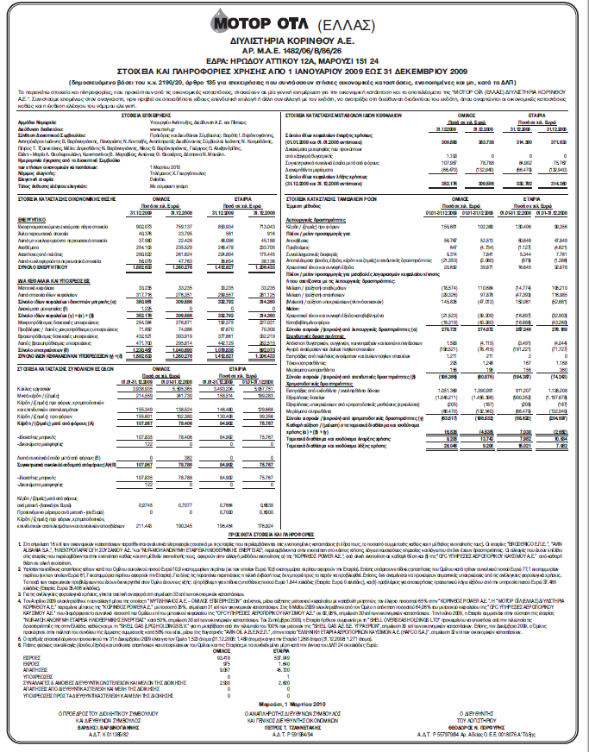

Εικόνα ΚΑΤΑΣΤΑΣΗ ΟΙΚΟΝΟΜΙΚΗΣ ΘΕΣΗΣ ΜΟΤΟΡ ΟΙΛ 2010 ΚΑΙ 2011

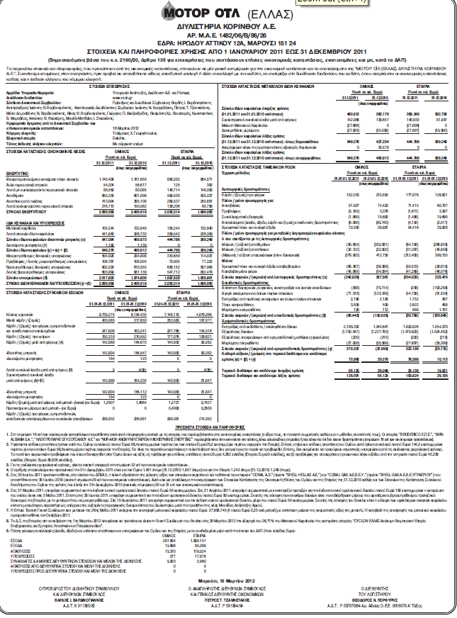

Εικόνα ΚΑΤΑΣΤΑΣΗ ΟΙΚΟΝΟΜΙΚΗΣ ΘΕΣΗΣ ΜΟΤΟΡ ΟΙΛ 2012 ΚΑΙ 2013

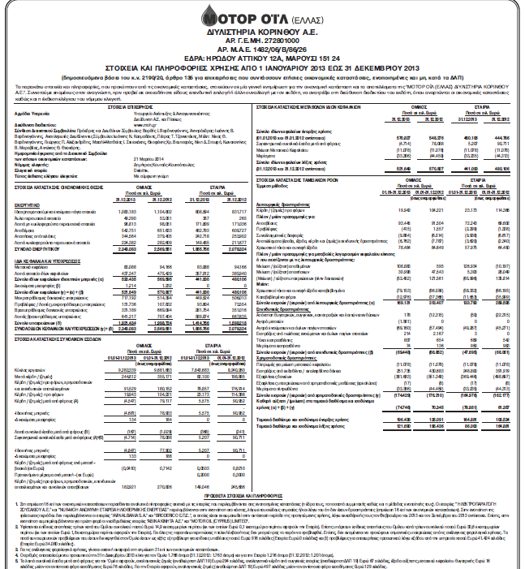

Εικόνα ΚΑΤΑΣΤΑΣΗ ΟΙΚΟΝΟΜΙΚΗΣ ΘΕΣΗΣ ΜΟΤΟΡ ΟΙΛ 2014 ΚΑΙ 2015

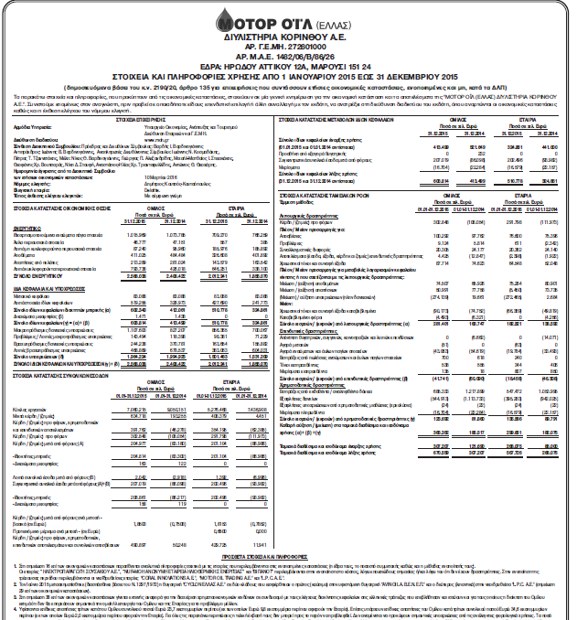

Εικόνα ΚΑΤΑΣΤΑΣΗ ΟΙΚΟΝΟΜΙΚΗΣ ΘΕΣΗΣ ΜΟΤΟΡ ΟΙΛ 2016 ΚΑΙ 2017

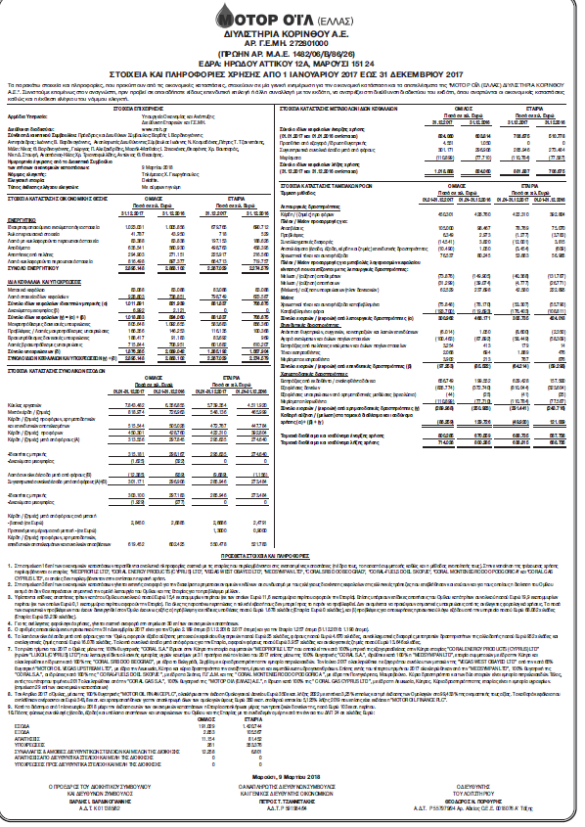

Εικόνα ΚΑΤΑΣΤΑΣΗ ΟΙΚΟΝΟΜΙΚΗΣ ΘΕΣΗΣ ΕΛΠΕ 2008 ΚΑΙ 2009

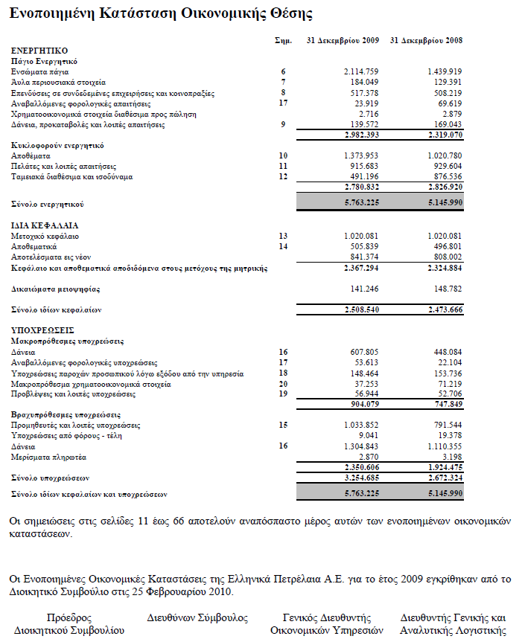

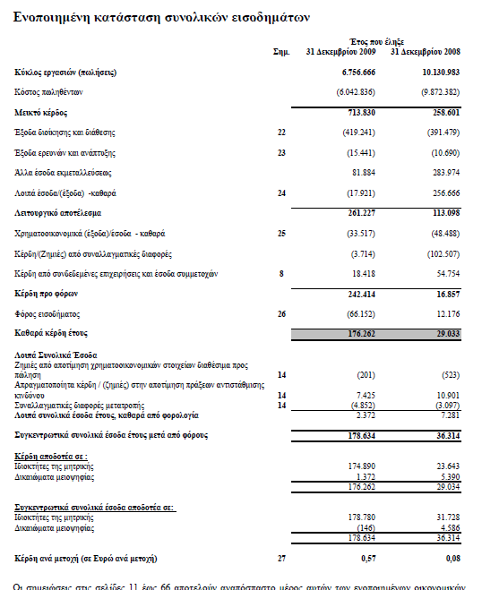

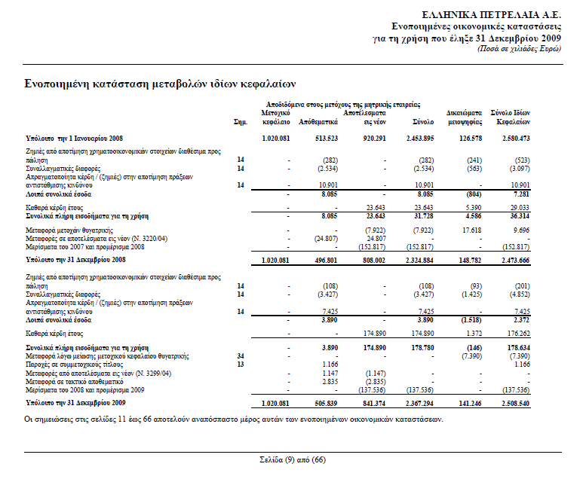

Εικόνα ΚΑΤΑΣΤΑΣΗ ΟΙΚΟΝΟΜΙΚΗΣ ΘΕΣΗΣ ΕΛΠΕ 2010 ΚΑΙ 2011

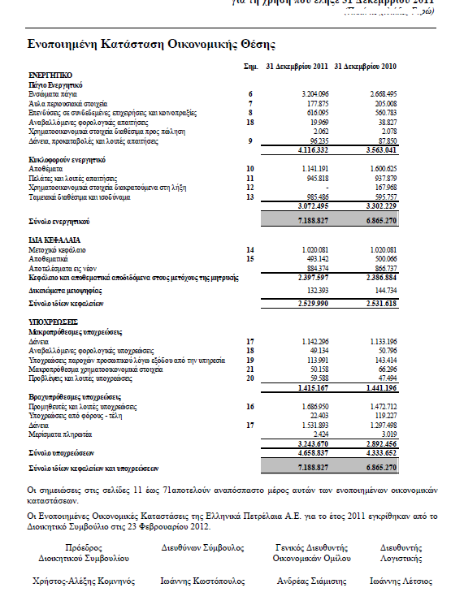

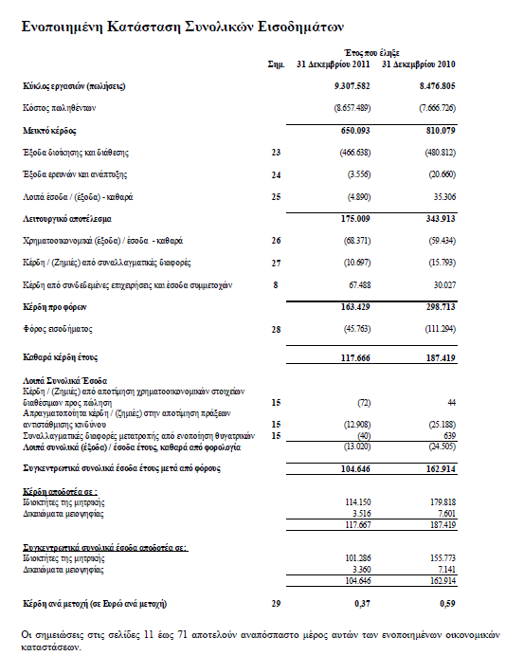

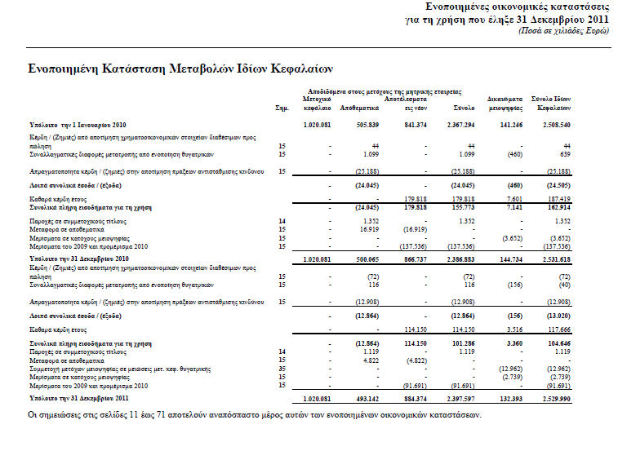

Εικόνα ΚΑΤΑΣΤΑΣΗ ΟΙΚΟΝΟΜΙΚΗΣ ΘΕΣΗΣ ΕΛΠΕ 2012 ΚΑΙ 2013

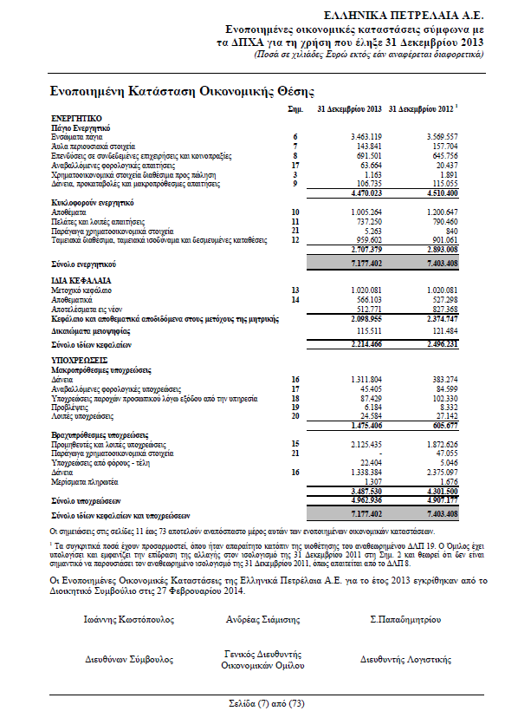

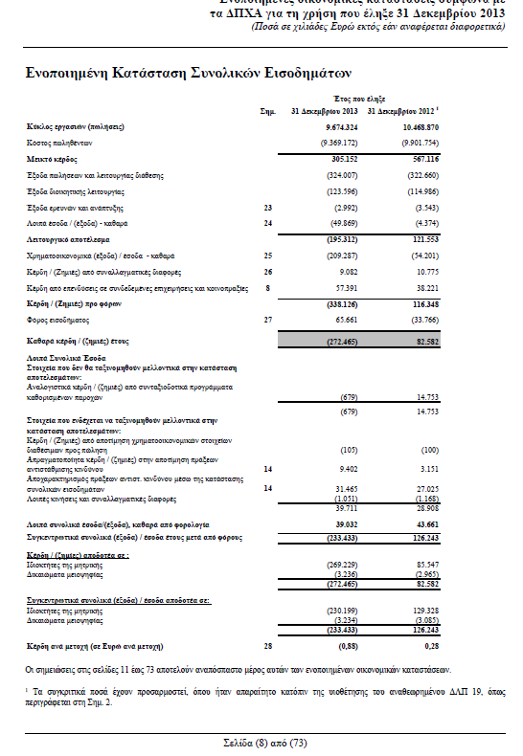

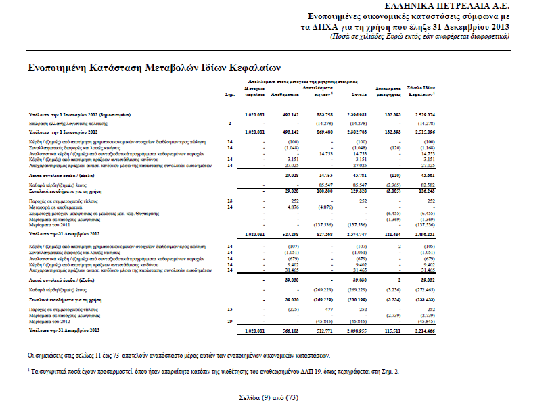

Εικόνα ΚΑΤΑΣΤΑΣΗ ΟΙΚΟΝΟΜΙΚΗΣ ΘΕΣΗΣ ΕΛΠΕ 2014 ΚΑΙ 2015

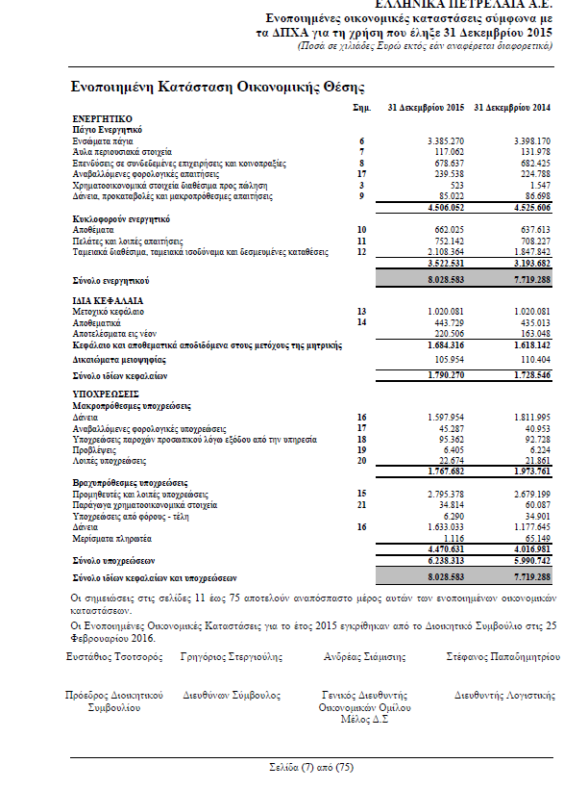

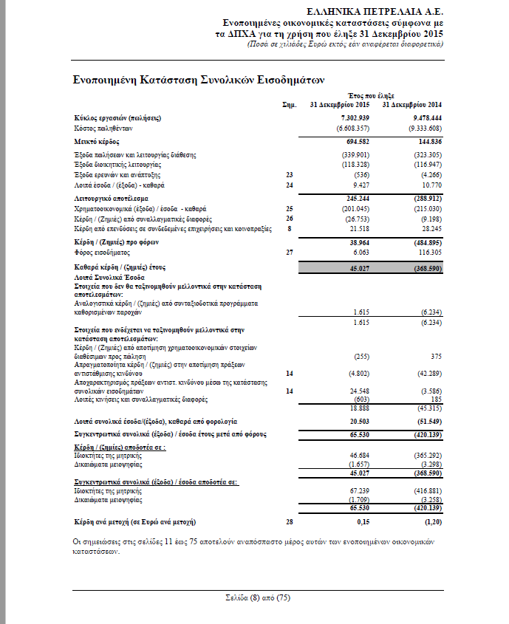

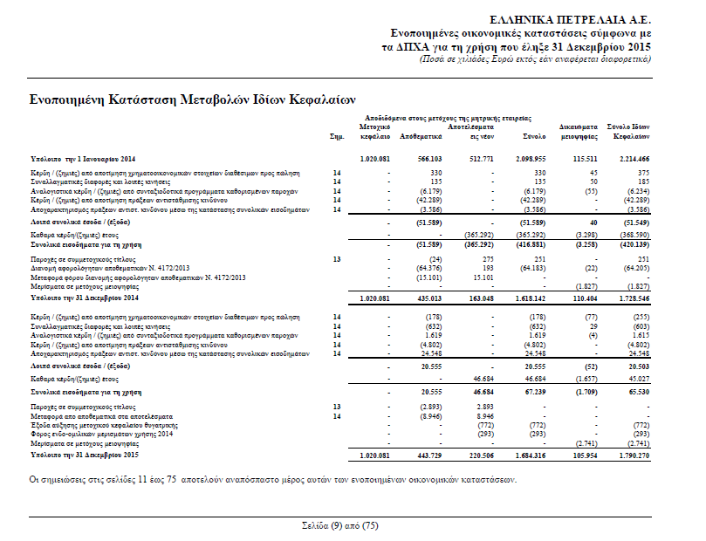

Εικόνα ΚΑΤΑΣΤΑΣΗ ΟΙΚΟΝΟΜΙΚΗΣ ΘΕΣΗΣ ΕΛΠΕ 2016 ΚΑΙ 2017

